

UNIVERSIDAD ESTATAL DE BOLÍVAR
FACULTAD DE CIENCIAS AGROPECUARIAS
RECURSOS NATURALES Y DEL AMBIENTE
CARRERA DE INGENIERÍA AGRONÓMICA

TEMA:

EVALUACIÓN DE LA RESISTENCIA GENÉTICA A MANCHAS FOLIARES EN 17 ACCESIONES DE MAIZ (Zea mays L.) EN LAS LOCALIDADES DE GUARANDA Y CHILLANES.
PROYECTO DE INVESTIGACIÓN PREVIO A LA OBTENCIÓN DEL TITULO DE INGENIERA AGRÓNOMA OTORGADO POR LA UNIVERSIDAD ESTATAL DE BOLÍVAR A TRAVÉS DE LA FACULTAD DE CIENCIAS AGROPECUARIAS, RECURSOS NATURALES Y DEL AMBIENTE, CARRERA DE INGENIERÍA AGRONÓMICA.
AUTORAS:
LIBIA TERESA BORJA BORJA
ANA ROCÍO CHIMBOLEMA TOALOMBO

DIRECTOR:
ING. WASHINGTON DONATO M.Sc.

GUARANDA - ECUADOR
2021

EVALUACIÓN DE LA RESISTENCIA GENÉTICA A MANCHAS FOLIARES EN 17 ACCESIONES DE MAIZ (Zea mays L.) EN LAS LOCALIDADES DE GUARANDA Y CHILLANES.

CERTIFICACIÓN DE LA AUTORÍA DEL PROYECTO DE INVESTIGACIÓN

Nosotras Libia Teresa Borja Borja, con cédula de identidad número 0202173704 y Ana Rocío Chimbolema Toalombo con cédula de identidad número 0250184017 declaramos que el trabajo y los resultados reportados en este informe, no han sido previamente presentados para ningún grado o calificación profesional; y, que las referencias bibliográficas que se incluyen han sido consultados y citados con su respectivo autor (es).

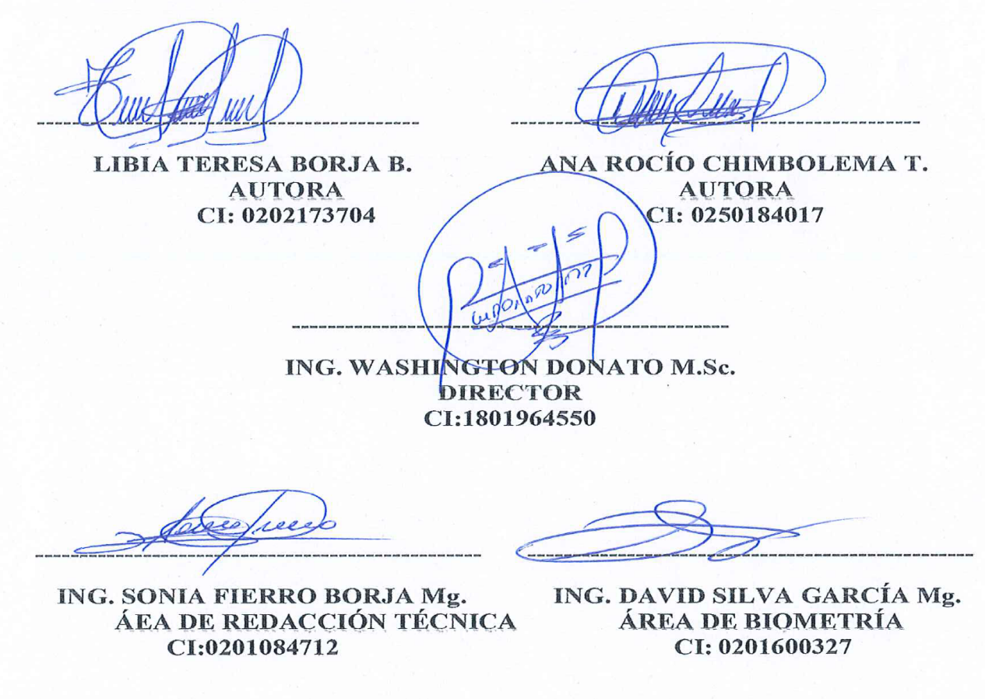
La Universidad Estatal de Bolívar, puede hacer uso de los derechos de publicación correspondientes a este trabajo, según lo establecido por la Ley de Propiedad Intelectual, su Reglamentación y la Normativa Institucional vigente.



DEDICATORIA
Este trabajo de investigación dedico en primer lugar a Dios, por permitirme haber llegado a esta etapa de mi vida, quien supo guiarme, bendiciéndome y dándome fuerzas para continuar con mis metas trazadas sin desfallecer,

Agradecerles con todo mi corazón a mis padres Henry M. Borja Ulloa y Magali Del R. Borja, quienes han sido para mí un pilar fundamental en el que siempre me he podido apoyar, inculcándome valores de respeto, constancia para fortalecerme en los momentos duros de mi vida y regocijarme cuando los logros se me han presentado.

A mis hermanos Gladys T. Borja y Fausto M. Borja, a mis mejores amigas/os, quienes me han brindado su apoyo y sobre todo su comprensión, amor durante cada uno de los días de mi vida.

A mi querido hijo Yerik Samir quien, con su ternura, ha logrado que busque mi superación, capaz de poder ofrecerle un futuro digno y lleno de felicidad.

A mi esposo Danilo, por su apoyo y amor, que me ha brindado que cuando uno quiere verdaderamente algo, puede lograrlo fácilmente sin importar los obstáculos que se presente.

A mis tías Julia y Jessenia, por haberme permitido vincularme al trabajo desde muy niña, y haberme dado muchas enseñanzas valiosas para mi vida personal.

Teresa

DEDICATORIA

El presente trabajo de investigación quiero dedicar en primera instancia a Dios quien supo guiarme por un buen camino, bendiciéndome y sobre todo dándome las fuerzas necesarias para culminar con la etapa de formación académica para ser una profesional.
A mis padres José Manuel Chimbolema y María Josefina Toalombo quienes fueron los pilares fundamentales en el apoyo inculcándome valores de respeto, constancia y dedicación, los cuales han sido la base esencial para poder continuar mis estudios y así culminar con éxito, además su contribución económica ha formado parte de este logro, por ser ejemplares, que, con su apoyo incondicional, amor, confianza y consejos, en los momentos difíciles, y sobre todo por ser luchadores y que cada día me enseñaron a no rendirme ante ninguna dificultad.
A mi querido hijo Aldahir Sebastián ya que Él es mi motivo de esfuerzo, fuente de motivación e inspiración, por quien he buscado culminar mi carrera, para brindarle un futuro mejor.
Gracias también a mi esposo que de una y otra manera ha estado a mi lado apoyándome para lograr la meta establecida.
A mis Hermanas/os: por guiarme y aconsejarme para realizar mis actividades con firmeza, amor y sobre todo con honestidad, las que han sido plasmadas en todo el trayecto de mi vida para así cumplir con mi objetivo planteado.

Rocío

AGRADECIMIENTO
Agradecemos a Dios por darnos salud y vida, bendecirnos, guiarnos por el buen camino que gracias a su eterno amor nos ha dado la oportunidad de encontrarnos en este lugar, de corazón agradecemos a nuestras familias principalmente a nuestros padres a nuestros hermanos, que durante todo este tiempo nos han apoyado integralmente.
Agradecemos de manera especial a la Universidad Estatal de Bolívar, Facultad de Ciencias Agropecuarias, Recursos Naturales y del Ambiente, Carrera de Ingeniería Agronómica a todos los Docentes quienes supieron compartir su conocimiento con paciencia que fue la base fundamental para formarnos como profesionales.
Agradecemos profundamente al Tribunal de Tesis Ing. Washington Donato (Director), Ing. David Silva García (Biometrista) e Ing. Sonia Fierro Borja (Redacción Técnica) y de igual forma a la Ing. Andrea Román e Ing. Carlos Monar Benavides, por el conocimiento compartido y la confianza brindada, apoyo y orientación durante la carrera y en la realización de esta investigación como modalidad de titulación.
Un especial agradecimiento a la Fundación Maquita quien a través de la Ing. Susana Tierra aportó con su experiencia y conocimiento técnico en el desarrollo del trabajo de campo. Nuestra gratitud y reconocimiento al Programa de Semillas de la UEB, por facilitar la semilla de maíz y recibir todo el apoyo técnico y de logística en el Campus Laguacoto.
Resaltamos nuestro agradecimiento al Programa de Maíz del INIAP Santa Catalina por facilitar la semilla de las variedades mejoradas para la implementación de este ensayo.
Finalmente, a todos nuestros amigos, compañeros y docentes con quienes compartimos estos años de vida universitaria, mismos que con su apoyo y colaboración hicieron posible la culminación de nuestra profesión.
ÍNDICE GENERAL
CONTENIDO PAG
I. INTRODUCCIÓN 1
II. PROBLEMA 4
III. MARCO TEÓRICO 5
3.1. Origen 5
3.2. Clasificación taxonómica del maíz 5
3.3. Descripción botánica 6
3.3.1. Planta 6
3.3.2. Raíces 6
3.3.3. Tallo 7
3.3.4. Hojas 7
3.3.5. Inflorescencia 7
3.3.6. Fruto 8
3.4. Ciclo del cultivo 8
3.5. Enfatización sobre el monocultivo 9
3.5.1. Suelo, pH y hongos 9
3.6. Condiciones edafoclimáticas 10
3.6.1. pH 10
3.6.2. Suelo 10
3.6.3. Altitud 11
3.6.4. Latitud 11
3.6.5. Temperatura 11
3.6.6. Precipitación 11
3.7. Manejo agronómico del cultivo 12
3.7.1. Preparación del suelo 12
3.7.2. Fertilización 12
3.7.3. Semilla 12
3.7.4. Época de siembra 13
3.7.5. Densidad de siembra 13
3.7.6. Riego 13
3.7.7. Deshierba 13
3.7.8. Cosecha 14
3.7.9. Postcosecha 14
3.8. Plagas 15
3.8.1. Gusano trazador (Agrotis sp) 15
3.8.2. Gusano del choclo (Heliothis zea) 15
3.8.3. Mosca de la mazorca (Euxesta eluta) 15
3.8.4. Gusano cogollero (Spodoptera frugiperda) 16
3.8.5. Pulgón (Rhopalosiphun maidis) 16
3.9. Enfermedades 17
3.9.1. Roya (Puccinia sorghi) 17
3.9.2. Carbón del maíz (Ustilago maydis) 17
3.9.3. Manchas foliares por tizón (Helmintosporium maydis) 18
3.9.4. Tizón o mancha foliar 18
3.9.5. Complejo mancha gris 19
3.9.6. Complejo mancha de asfalto 20
Tabla 1: Síntomas causados por los hongos del Complejo de Mancha de Asfalto 22
3.9.7. Carbón de la espiga (Sphacelotheca reiliana) 25
3.9.8. Pudrición de los granos (Fusarium monilliforme) 25
3.9.9. Pudrición de mazorca (Penicillium spp.) 26
3.9.10. Pudrición gris (Physalospora zeae) 26
Tabla 2: Escala para determinar cobertura de la mazorca 1
Tabla 3: Escala de medición para la pudrición de granos de maíz en campo desarrollado por el CIMMYT, 1986. 1
3.10. Variedades de maíz 1
3.10.1. INIAP - 101 1
3.10.2. INIAP - 111 Guagual Mejorado 1
3.10.3. INIAP - 103 Mishqui Sara 2
3.10.4. Variedad Chazo 2
3.10.5. INIAP - 199 “Racimo de Uva” 3
3.10.6. INIAP - 176 3
3.10.7. INIAP - 122 Chaucho Mejorado 4
3.10.8. INIAP - 124: "Mishca Mejorado" 1
3.10.9. INIAP – 180 1
IV. MARCO METODOLÓGICO 3
4.1. Materiales 3
4.1.1. Ubicación del ensayo 3
4.1.2. Situación geográfica y climática 3
4.1.3. Zona de vida 4
4.1.4. Material experimental 4
4.1.5. Materiales de campo 5
6.1.6 Materiales de oficina 5
4.2. Métodos 6
4.2.1. Factores en estudio 6
4.3. Tratamientos 6
Cada accesión, correspondió a un tratamiento según el siguiente detalle: 6
4.4. Procedimiento 7
Se aplicó el modelo matemático del Diseño de Bloques Completos al Azar (DBCA) con 17 tratamientos y tres repeticiones por localidad. 7
4.5. Tipos de análisis 8
*Cuadrados Medios Esperados. Modelo Fijo. Tratamientos Seleccionados Por El Investigador. 8
4.6. Métodos de evaluación y datos tomados 8
4.6.1. Altura de planta (AP) 8
4.6.2. Altura inserción de la mazorca (AIM) 8
4.6.3. Diámetro del tallo (DT) 9
4.6.4. Determinación de la severidad (SE) 9
4.6.5. Días a la cosecha en choclo (DCCH) 10
4.6.6. Días a la cosecha en seco (DCS) 11
4.6.7. Porcentaje de acame de raíz (PAR) 11
4.6.8. Porcentaje de acame de tallo (PAT) 11
4.6.9. Número de plantas por parcela (NPP) 11
4.6.10. Porcentaje de plantas con mazorca (PPCM) 11
4.6.11. Porcentaje de plantas sin mazorca (PPSM) 12
4.6.12. Porcentaje de plantas con dos mazorcas (PPCDM) 12
4.6.13. Diámetro de mazorca (DM) 12
4.6.14. Longitud de mazorca (LM) 12
4.6.15. Peso de maíz en kg/parcela (PKP) 12
4.6.16. Sanidad de mazorca (SM) 13
4.6.17. Desgrane 13
4.6.18. Contenido de humedad del grano (HG) 14
4.6.19. Rendimiento en kg/ha (RH). 14
4.6.20. Cobertura de mazorcas (CM) 14
4.6.21. Cantidad de precipitación (CP) 15
4.7. Manejo del experimento en el campo 15
4.7.1. Análisis químico del suelo 15
4.7.2. Preparación del suelo 15
4.7.3. Surcado 15
4.7.4. Fertilización química 16
4.7.5. Siembra 16
4.7.6. Control de malezas 16
4.7.7. Control de insectos plaga 17
4.7.8. Riego 17
4.7.9. Cosecha 17
4.7.10. Secado 17
4.7.11. Aventado 18
4.7.12. Almacenado 18
V. RESULTADOS Y DISCUSIÓN 19
5.1. Variables agronómicas 19
5.2. Localidades 20
5.3. Tratamientos: Accesiones de maíz 33
5.4. Interacción de factores: Localidades por tratamientos 63
5.5. Correlación (r) 67
5.6. Regresión (b) 67
5.7. Coeficiente de Determinación (R²) 68
VI. COMPROBACIÓN DE HIPÓTESIS 73
VII. CONCLUSIONES Y RECOMENDACIONES 74
7.1. Conclusiones. 74
7.2. Recomendaciones 77
BIBLIOGRAFÍA 79
Anexos

ÍNDICE DE CUADROS
No | Cuadro | Pág.
1 | Resultados del análisis de Efecto Principal (EP) de localidades en las variables: Altura de Planta (AP), Altura Inserción de Mazorca (AIM), Diámetro de Tallo (DT), Severidad de Manchas Foliares (SE), Días a la Cosecha en Choclo (DCCH), Días a la Cosecha en Seco (DCS), Acame de Raíz (AR), Acame de Tallo (AT), Número de Plantas Por Parcela (NPP), Porcentaje de Plantas Con mazorca (PPCM), Porcentaje de Plantas Sin Mazorca (PPSM), Porcentaje de Plantas Con Dos Mazorcas (PPCDM), Diámetro de Mazorca (DM), Longitud de Mazorca (LM), Sanidad de Mazorca (SM), Desgrane (D) y Rendimiento de maíz en kg/ha al 13% de humedad (RH). | 45
2 | Resultados de la prueba de Tukey al 5% para comparar los promedios de los tratamientos (17 accesiones de maíz) por localidad en las variables: Altura de Planta (AP), Altura Inserción de Mazorca (AIM), Diámetro de Tallo (DT), Severidad de Manchas Foliares (SE), Días a la Cosecha en Choclo (DCCH), Días a la Cosecha en Seco (DCS), Acame de Raíz (AR), Acame de Tallo (AT), Número de Plantas Por Parcela (NPP), Porcentaje de Plantas Con Mazorca (PPCM), Porcentaje de Plantas Sin Mazorca (PPSM), Porcentaje de Plantas Con Dos Mazorcas (PPCDM), Diámetro de Mazorca (DM), Longitud de Mazorca (LM), Sanidad de Mazorca (SM), Desgrane (D) y Rendimiento de maíz en kg/ha al 13% de humedad (RH). | 56
3 | Resultados de la prueba de Tukey al 5% para comparar los rendimientos (RH) promedios de grano en kg/ha al 13% de humedad de las Accesiones de maíz en la interacción de factores: Localidades (L1: Laguacoto y L2: Chillanes) por tratamientos. | 87
4 | Resultados del análisis de correlación y regresión lineal (Combinado por dos localidades) de las variables agronómicas independientes, que presentaron diferencias estadísticas significativas positivas y negativas con el rendimiento de grano al 13% de humedad. | 90

ÍNDICE DE GRÁFICOS
No | Gráfico | Pág.
1 | Ciclo del cultivo | 7
2 | Gráfico No. 2. Resultados promedios de las variables Altura de Planta (AP) y Altura de Inserción de la Mazorca (AIM) por localidades (L1: Laguacoto III y L2: Chillanes). | 47
3 | Resultados promedios de las variables Severidad (SE) y Sanidad de Mazorcas (SM) por localidades (L1: Laguacoto III y L2: Chillanes). | 49
4 | Resultados promedios de las variables Días a la Cosecha en Choclo (DCCH) y Días a la Cosecha en Seco (DCS) por localidades (L1: Laguacoto III y L2: Chillanes). | 50
5 | Resultados promedios de las variables Acame de Raíz (AR) y Acame de Tallo (AT) por localidades (L1: Laguacoto III y L2: Chillanes). | 51
6 | Resultados promedios de las variables Número de Plantas Por Parcela (NPP), Porcentaje de Plantas Con Mazorca (PPCM), Porcentaje de Plantas Sin Mazorca (PPSM) y Porcentaje de Plantas Con Dos Mazorcas por localidades (L1: Laguacoto III y L2: Chillanes). | 53
7 | Resultados promedios de las variables Longitud de Mazorca (LM) y Diámetro de Mazorca (DM) por localidades (L1: Laguacoto III y L2: Chillanes). | 54
8 | Resultados promedios de la variable Rendimiento (RH) de grano en kg/ha al 13% de humedad por localidades (L1: Laguacoto III y L2: Chillanes). | 55
9 | Resultados promedios de los tratamientos (17 Accesiones de maíz) en la variable Altura de Planta (AP) por localidades (L1: Laguacoto III y L2: Chillanes). | 60
10 | Resultados promedios de los tratamientos (17 Accesiones de maíz) en la variable Altura Inserción de Mazorca (AIM) por localidades (L1: Laguacoto III y L2: Chillanes). | 62
11 | Resultados promedios de los tratamientos (17 Accesiones de maíz) en la variable Severidad (SE) de manchas foliares por localidades (L1: Laguacoto III y L2: Chillanes). | 66
12 | Resultados promedios de los tratamientos (17 Accesiones de maíz) en la variable Días a la Cosecha en Choclo (DCCH) por localidades (L1: Laguacoto III y L2: Chillanes). | 67
13 | Resultados promedios de los tratamientos (17 Accesiones de maíz) en la variable Días a la Cosecha en Seco (DCS) por localidades (L1: Laguacoto III y L2: Chillanes). | 69
14 | Resultados promedios de los tratamientos (17 Accesiones de maíz) en la variable Acame de Tallo (AT) por localidades (L1: Laguacoto III y L2: Chillanes). | 72
15 | Resultados promedios de los tratamientos (17 Accesiones de maíz) en la variable Número de Plantas Por Parcela (NPP) por localidades (L1: Laguacoto III y L2: Chillanes). | 73
16 | Resultados promedios de los tratamientos (17 Accesiones de maíz) en la variable Porcentaje de Plantas Con Mazorca (PPCM) por localidades (L1: Laguacoto III y L2: Chillanes). | 75
17 | Resultados promedios de los tratamientos (17 Accesiones de maíz) en la variable Diámetro de Mazorca (DM) por localidades (L1: Laguacoto III y L2: Chillanes). | 78
18 | Resultados promedios de los tratamientos (17 Accesiones de maíz) en la variable Longitud de Mazorca (LM) por localidades (L1: Laguacoto III y L2: Chillanes). | 80
19 | Resultados promedios de los tratamientos (17 accesiones de maíz) en la variable Sanidad de Mazorca (SM) por localidades (L1: Laguacoto III y L2: Chillanes). | 83
20 | Resultados promedios de los tratamientos (17 Accesiones de maíz) en la variable Rendimiento (RH) de grano en kg/ha al 13% de humedad por localidades (L1: Laguacoto III y L2: Chillanes). | 86
21 | Resultados promedios de la interacción de factores: Localidades por Tratamientos en la variable Rendimiento (RH) de grano al 13% de humedad. | 90
22 | Regresión lineal entre el Porcentaje de Plantas Sin Mazorcas (PPSM) versus el Rendimiento (RH) de grano al 13% de humedad. | 92
23 | Regresión lineal entre el Porcentaje de Severidad (SE) del complejo de manchas foliares versus el Rendimiento (RH) de grano al 13% de humedad. | 93
24 | Regresión lineal entre el Porcentaje de Pudrición de Mazorcas (PM) versus el Rendimiento (RH) de grano al 13% de humedad. | 93
25 | Regresión lineal entre la Longitud de Mazorca (cm) versus el Rendimiento (RH) de grano al 13% de humedad. | 94
26 | Gráfico No. 26. Regresión lineal entre el Número de Plantas Por Parcela (NPP) versus el Rendimiento (RH) de grano al 13% de humedad. | 94
27 | Regresión lineal entre el Porcentaje de Plantas Con Dos Mazorcas (PPCDM) versus el Rendimiento (RH) de grano al 13% de humedad. | 95
28 | Regresión lineal entre el Porcentaje de Plantas Con Mazorcas (PPCM) versus el Rendimiento (RH) de grano al 13% de humedad. | 95

ÍNDICE DE ANEXOS
No. 1. Ubicación de los ensayos.
No. 2. Base completa de datos por localidad.
No. 3. Resultados del análisis químico del suelo
No. 4. Fotografías de la instalación, seguimiento y evaluación de los ensayos.
No. 5. Registro de la precipitación (mm) durante el ciclo de cultivo en Laguacoto No. 6. Glosario de términos técnicos.
RESUMEN Y SUMMARY
Resumen
El cultivo de maíz a nivel mundial, es uno de los principales alimentos como fuente energética de calorías y contribuye decididamente a la seguridad y soberanía alimentaria. En la Zona Andina la gran diversidad de Fenotipos de maíz, forman parte importante de los diferentes segmentos de la Cadena de Valor del Maíz (CVM). En la Sierra de Ecuador, el cultivo de maíz es el componente más importante de los principales sistemas de producción y en la provincia Bolívar contribuye hasta con el 60% de ingresos de la Unidad de Producción Agrícola (UPA). Debido al proceso de la erosión genética, y el cambio climático, son muy importantes los procesos de colección, caracterización, conservación y usos del maíz. Esta investigación, se realizó en la localidad de Laguacoto III y en Chillanes, pertenecientes a los cantones Guaranda y Chillanes de la provincia Bolívar. Los objetivos planteados fueron: i) Evaluar los principales componentes agronómicos de 17 colectas de maíz en dos localidades. ii) Determinar la severidad de manchas foliares en el cultivo de maíz y iii) Seleccionar las mejores colectas de maíz suave y duro, para cada zona agroecológica en función de sus atributos agronómicos y la demanda del mercado. Se aplicó el modelo matemático del Diseño de Bloques Completos Al Azar con 17 Accesiones de maíz, tres repeticiones y dos localidades. Se evaluaron los principales componentes agronómicos del rendimiento en la etapa vegetativa, reproductiva y en postcosecha. Se realizaron análisis de varianza sencillos por localidad y para el rendimiento combinado por dos localidades, prueba de Tukey al 5% para comparar los promedios de los tratamientos, efecto principal para localidades, correlación y regresión lineal. De acuerdo a los resultados, se evidenció gran variabilidad de los tratamientos dentro y entre las localidades, lo cual confirma la fuerte interacción genotipo ambiente. La mayor variabilidad de los resultados se dio entre las localidades, tolerancia al complejo de las manchas foliares y la pudrición de la mazorca. El Fenotipo maíz Chazo en Laguacoto III y las variedades mejoradas en las dos localidades mostraron una mejor adaptación agronómica al clima y suelo y por su tolerancia a las enfermedades foliares y al ser medianamente precoces escaparon a los períodos de estrés de sequía en Laguacoto y en Chillanes a la mayor severidad de enfermedades. Dentro del germoplasma evaluado, se determinó una gran variabilidad en el ciclo de cultivo, tipo de grano (suave, semi duro y duro), color (blanco, amarillo y negro) y los componentes altura de planta e inserción de la mazorca, porcentaje de plantas con mazorca, longitud y diámetro de la mazorca y el rendimiento de grano. Se definieron tres grupos principales de maíz: suave, semiduro y duro. Finalmente, este estudio permitió seleccionar variedades mejoradas y Fenotipos criollos para cada zona agroecológica en función de los diferentes segmentos de la Cadena de Valor del Maíz.
Palabras clave: Accesiones, Descriptores, Diversidad genética, Fenotipo, Genotipo, Rendimiento y Variedad.

Summary

The cultivation of maize worldwide is one of the main foods as an energy source of calories and contributes decisively to food security and sovereignty. In the Andean Zone the great diversity of Phenotypes of corn, are an important part of the different segments of the Maize Value Chain (MVC). In the high land of Ecuador, the cultivation of maize is the most important component of the main production systems and in the province of Bolivar contributes up to 60% of the income of the Agricultural Production Unit (UPA). Due to the process of genetic erosion, and climate change, the processes of collection, characterization, conservation and uses of corn are very important. This research was carried out in the locations of Laguacoto III and in Chillanes, belonging to the Guaranda and Chillanes cantons of Bolivar province. The objectives were: i) To evaluate the main agronomic components of 17 maize collections in two localities. ii) To determine the severity of leaf spots in the maize crop and iii) To select the best collections of soft and hard maize for each agroecological zone according to their agronomic attributes and market demand. The mathematical model of random Complete Block Design was applied with 17 corn Accessions, three repetitions and two locations. The main agronomic components of yield in the vegetative, reproductive and postharvest stages were evaluated. Simple analyses of variance were performed by locality and for the combined performance by two localities, Tukey's test at 5% to compare the mean treatments, main effect for localities, correlation and linear regression. According to the results, there was great variability of treatments within and between the localities, which confirms the strong environmental genotype interaction. The greatest variability of the results occurred between the localities, tolerance to the complex of the leaf spots and the rot of the cob. The Chazo maize Phenotype in Laguacoto III and the improved varieties in the two localities showed a better agronomic adaptation to the climate and soil and due to their tolerance to foliar diseases and being moderately early they escaped the periods of drought stress in Laguacoto and Chillanes to the greater severity of diseases. Within the evaluated germplasm, a great variability was determined in the crop cycle, type of grain (soft, semi-hard and hard), color (white, yellow and black) and the components plant height and insertion of the cob, percentage of plants with cob, length and diameter of the cob and grain yield. Three main groups of maize were defined: soft, semi-hard and hard. Finally, this study allowed to select improved varieties and native Phenotypes for each agroecological zone according to the different segments of the Corn Value Chain.
Keywords: Accessions, Descriptors, Genetic diversity, Phenotype, Genotype, Yield and Variety.

INTRODUCCIÓN
El maíz duro ocupa el tercer lugar en la producción a nivel mundial, después del trigo y del arroz, con una superficie total de 106 millones de hectáreas, con un rendimiento de 215 millones de toneladas, lo que representa un promedio de dos toneladas por hectárea; se adapta ampliamente a varias condiciones ecológicas y edáficas, por eso se cultiva en casi todo el mundo. Instituto Nacional Estadistica y Censos (INEC, 2012)
El maíz suave ocupa el primer lugar a nivel mundial con 168 países que cultivan y 51 los que obtuvieron más de un millón de toneladas y en el promedio se estima que se llegará a los 845 millones de toneladas mundiales. (INEC, 2012)
La producción mundial del maíz se estima en 9,76 millones de toneladas alrededor del 50% de la producción se encuentra en dos países de América del Norte: Estados Unidos 4,10 y México 0,77 millones de toneladas seguido por Nigeria, Indonesia y Hungría que en conjunto representan el 17% de la producción mundial. El restante 33% lo comparten 45 países del orbe y entre ellos están la Zona Andina. Ministerio Agricultura Ganadería Acuacultura y Pesca (MAGAP, Maiz suave choclo, 2013)

La producción nacional de maíz durante el año 2015 presentó una disminución en 1.8% comparado al año anterior, a pesar que se reportó un incremento en un 0.4% de la superficie cosechada. En cuanto al comercio exterior tanto como las importaciones como las exportaciones disminuyeron durante este año. (SINAGAP, 2015)

El maíz suave, cultivado en la sierra de la Provincia Bolívar es de gran aceptación en sus diversas formas de consumo humano: choclo, mote, tostado, harina, y entre otros. En el periodo 2018 se estimó una superficie aproximada de 38000 hectáreas sembradas, de las cuales un 80 % llegaron hasta la cosecha, con una productividad para grano seco en promedio de 3 t/ha y 250 sacos de choclo/ha (MAGAP, 2018)
Entre los cantones en orden de importancia del cultivo se encuentran San Miguel, Chillanes, Guaranda y Chimbo. Las zonas de producción en la provincia Bolívar se desarrollan principalmente en dos tipos de clima, el ecuatorial de alta montaña y el ecuatorial meso térmico semihúmedo. En el primero la temperatura media anual varía entre los 8 a 12 °C, con un régimen de precipitación que fluctúa entre los 750 a 1250 mm; esto mientras en el segundo la temperatura media anual varía entre los 12 a 16 °C, con un régimen de precipitación que fluctúa entre los 1250 a 1500 mm. Estos rangos de temperatura y humedad favorecen el desarrollo de enfermedades foliares en el cultivo de maíz. En los últimos años la presencia del Complejo de la Mancha de Asfalto (CMA) en las zonas productoras de maíz en la provincia Bolívar es más recurrente debido al monocultivo intensivo con siembras escalonadas y al cambio climático con pérdidas reportadas de entre el 40 y el 80%. (Roman; et al, 2017)

El CMA del maíz es una enfermedad provocada por la interacción sinérgica de los hongos Phyllachora maydis Maubl. y Monographella maydis Müller & Samuels, así como la presencia de Coniothyrium phyllachorae Maubl, probable hiperparásito de P. maydis. Esta enfermedad es común en áreas montañosas subtropicales, tropicales húmedas y con clima fresco moderado. Cuando las condiciones son propicias para su desarrollo, la planta puede secarse por completo de 8 a 14 días después de la infección. Si la enfermedad aparece en etapa temprana (floración) pueden ocurrir pérdidas en el rendimiento de entre el 30 y 100%. (Garrigo & al, 2018)
Por lo tanto, es fundamental fortalecer los procesos de colección, caracterización morfoagronómica y molecular de germoplasma tolerante o resistente al complejo de enfermedades foliares y de buena calidad para dar respuestas apropiadas a los diferentes segmentos de la Cadena de Valor del Maíz (CVM).
Esta investigación, planteó los siguientes objetivos específicos:

- Evaluar los principales componentes agronómicos de 17 colectas de maíz suave y duro en dos localidades: Laguacoto III y Chillanes.
- Determinar la severidad de manchas foliares en el cultivo de maíz.
- Seleccionar las mejores colectas de maíz suave y duro, para cada zona agroecológica en función de sus atributos agronómicos y el mercado.

PROBLEMA

En los últimos años el cultivo de maíz, mismo que es el sustento básico en la provincia Bolívar tiene serios problemas bióticos y abióticos que están poniendo en grave riesgo la seguridad y soberanía alimentaria de la población.

En la provincia Bolívar las siembras continuas de maíz en unicultivo, han incrementado la cantidad de inóculo de varios patógenos (hongos) que producen el Complejo de Manchas Foliares (CMF). En algunas zonas el daño causado ha reducido significativamente los rendimientos e incluso ha ocasionado la pérdida total del cultivo, relacionado particularmente a condiciones de alta humedad, erosión genética de Fenotipos locales y por el Cambio Climático (CC).

Otros problemas que se dan al momento de planificar o ejecutar controles fitosanitarios para el CMF en maíz, es el desconocimiento del ciclo patológico de la enfermedad y el deficiente manejo y uso intensivo de plaguicidas, lo que están causando resistencia de los patógenos y la contaminación al medio ambiente.

Los sistemas de producción de la provincia Bolívar, que incluyen dentro de sus componentes el rubro del maíz suave y duro, se han visto condicionados en la última década por el aparecimiento de un complejo de patógenos como Phyllachora maydis, Monographella maydis, Coniothyrium phyllachorae, Helminthosporium maydis e H. turcicum, que han originado numerosos síntomas y signos de manchas foliares, aspectos que hasta la actualidad no han recibido un tratamiento técnico basado en diagnósticos científicos, lo que está repercutiendo rápidamente en la baja productividad y la reducción de ingresos para las Unidades de Producción Agrícolas (UPA). Por lo tanto, esta investigación propone validar germoplasma mejorado y criollo de maíz suave y duro en dos zonas agroecológicas para determinar la tolerancia o resistencia al Complejo de Manchas Foliares, para reducir el uso de plaguicidas y contribuir a la implementación de sistemas de producción más sostenibles.

MARCO TEÓRICO

3.1. Origen

El maíz (Zea mays L.) se originó en una parte restringida de México y los tipos más desarrollados emigraron posteriormente hacia otros sitios de América. El maíz surgió aproximadamente entre los años 8000 y 600 AC en Mesoamérica (México y Guatemala), probablemente a lo largo del acantilado occidental de México Central o del Sur, a 500 km de la Ciudad de México. (Acosta, R. 2009)

El cultivo de maíz tuvo su origen, en América Central, ha sido parte de la alimentación de los pueblos desde las civilizaciones tan antiguas de América como los Olmecas y Teotihuacanos, hasta los Incas y quechuas. El maíz al igual que otras 49 especies más, está ubicado en el centro - sur de México hasta la región media de Centroamérica. (Serratos, J. 2012)

En Ecuador se dice que el cultivo de maíz se desarrolló hace 6500 años, pues investigaciones realizadas a partir de fitolitas en muestras de tierra, revelan que en la Península de Santa Elena (Provincia de Santa Elena), los antiguos habitantes de la cultura “Las Vegas” ya empezaron a cultivar esta gramínea desarrollando de esta manera el inicio de una incipiente horticultura. (Yánez, C.; Zambrano, J.; Caicedo,M. & Heredia, J. 2010)

3.2. Clasificación taxonómica del maíz

Reino: Plantae
Clase: Magnoliophita
Subclase: Commelinidae
Orden: Poales
Familia: Poaceae
Género: Zea
Especie: mays
Nombre común: Maíz, Choclo, Millo, Sara.
Nombre científico (Zea mays L.)
(https://es.wikipedia.org/wiki/Zea_mays)

3.3. Descripción botánica

3.3.1. Planta

Es una gramínea monocotiledónea, su ciclo de cultivo anual, de porte robusto y con tallo largo y hojas lanceoladas puntiagudas. Se siembra en los meses de noviembre o diciembre y se cosecha en agosto a septiembre dependiendo del estado de madurez fisiológica. En la provincia Bolívar las siembras se inician desde el mes de octubre y concluyen en marzo. (Orta, L. 2008)

3.3.2. Raíces

La raíz de una planta de maíz es fasciculada con un potente desarrollo. Tienen tres tipos de raíces que son los siguientes: Seminales: Nacen en la semilla después de la radícula para afirmar la planta, no son permanentes. Permanentes: En este grupo están incluidas las principales y secundarias y éstas nacen por encima de las primeras raicillas en una zona llamada corona, este grupo constituye el llamado sistema radicular principal. Adventicias: Nacen de los nudos inferiores del tallo y actúan de sostén en las últimas etapas del crecimiento, absorbiendo a la vez agua y sustancias nutritivas. (Oñate, L. 2016)

3.3.3. Tallo

Está constituido por nudos y entrenudos de número y longitud variable. La parte inferior y subterránea del tallo, la corona, poseen entrenudos de los cuales salen los tallos laterales y las raíces principales. En los entrenudos siguientes en especial en las plantas jóvenes existe una zona de crecimiento activo o intercalar ubicada en la parte inferior del entrenudo, y una longitud menor a 0,5 mm de ancho en la que se producen tejidos nuevos. (Ospina, J. & Aldan, H. 1995)

3.3.4. Hojas

Las hojas son largas, de gran tamaño, lanceoladas, alternas, paralelinervias. Se encuentran abrazadas al tallo y por el haz presenta vellosidades. Los extremos de las hojas son muy afilados y cortantes, de la cual nacen las espigas o mazorcas. ( Tocagni, H. 1982)

3.3.5. Inflorescencia

El maíz es de inflorescencia monoica con flores masculina y femenina separada dentro de la misma planta. En cuanto a la inflorescencia masculina presenta una panícula (vulgarmente denominadas espigón, penacho o tocto) de coloración amarilla que posee una cantidad muy elevada de polen en el orden de 20 a 25 millones. En cada florecilla que compone la panícula se presentan tres estambres donde se desarrolla el polen. En cambio, la inflorescencia femenina marca un menor contenido en ovarios, alrededor de los 800 o 1000 y se forman en unas estructuras vegetativas denominadas tuza que se disponen de forma lateral. (Bustamante, A. 2010)

3.3.6. Fruto

La mazorca o fruto, está formado por una parte central llamado zuro o tuza, donde se adhieren los granos de maíz en número de varias decenas por cada mazorca. El 46% del peso total de la mazorca corresponde al peso de las brácteas y el 54% restante al raquis y a los granos, del cual el 29% es materia comestible. El fruto y la semilla forman un solo cuerpo que tienen la forma de un cariópside brillante, de color amarillo, rojo, morado, blanco y que se los denomina vulgarmente corno granos dentro del fruto que es el ovario maduro, la semilla está compuesta de la cubierta o pericarpio, el endospermo amiláceo y el embrión o germen, pesa aproximadamente 0,3 gramos. (Sánchez, G. & Villamizar, H. 2003)

3.4. Ciclo del cultivo

Todas las plantas de maíz se desarrollan de la misma manera. Sin embargo, el tiempo entre etapas de crecimiento puede variar dependiendo del tipo de maíz, sus fechas de siembra, su localización, la altitud a la que se encuentra el maíz, etc. Normalmente, los maíces de altura tienen un ciclo de cultivo de 215 a 270 días desde la siembra hasta la cosecha. (Yánez; et al, 2013)
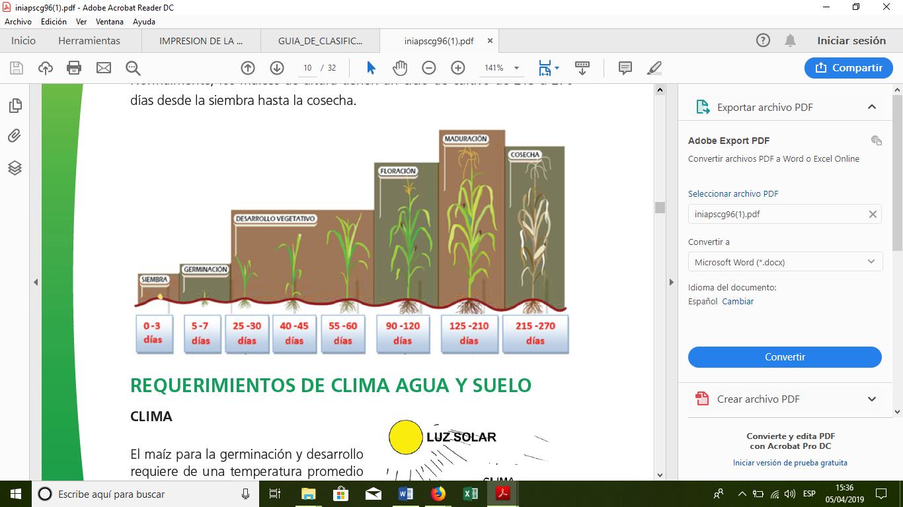
Gráfico 1: Ciclo del cultivo. (Peñaherrera, 2011)

3.5. Enfatización sobre el monocultivo

3.5.1. Suelo, pH y hongos

En la actualidad, la agricultura global tiene que enfrentar grandes desafíos para transitar hacia su sostenibilidad. En las últimas dos décadas el modelo de producción basado en la artificialización y homogeneización de los sistemas productivos, también llamado “monocultivo”, está siendo duramente cuestionado por un amplio sector de la sociedad, por sus graves impactos sociales, ambientales y económicos. (Gomero, L. 2001)
El pH (potencial de Hidrógeno) determina el grado de adsorción de iones (H⁺) por las partículas del suelo e indica si un suelo está ácido o alcalino. Es el indicador principal en la disponibilidad de nutrientes para las plantas, influyendo en la solubilidad, movilidad, disponibilidad y de otros constituyentes y contaminantes inorgánicos presentes en el suelo. El valor del pH en el suelo oscila entre 3,5 (muy ácido) a 9,5 (muy alcalino). Los suelos muy ácidos (<5,5) tienden a presentar cantidades elevadas y tóxicas de aluminio y manganeso. Los suelos muy alcalinos (>8,5) tienden a dispersarse. La actividad de los organismos del suelo es inhibida en suelos muy ácidos y para los cultivos agrícolas el valor del pH ideal se encuentra en 6,5. (FAO, 2016)

En relación al suelo, el manejo irracional causa desequilibrios en sus propiedades físicas, químicas y biológicas. No se puede hablar de un suelo de calidad (fértil) sino se considera además de los componentes químico y físico, el componente biológico. Los tres componentes interactúan de manera cinegético para generar un suelo de calidad en el cual la producción agrícola se vea favorecida y el medio ambiente protegido, especialmente los recursos naturales suelo y agua.

Los microorganismos del suelo desempeñan un rol vital en diferentes procesos del suelo. Así, por ejemplo, en la mineralización (ej. bacterias), inmovilización (ej. hongos micorrícicos), eficiencia del ciclo de nutrientes, descomposición (y síntesis) de Materia Orgánica (MO), en la Capacidad de Intercambio Catiónico (CIC), en las reservas de nitrógeno (N), azufre (S), fósforo (P), en la acidez, en la toxicidad, en la capacidad de retención de humedad, en la agregación (estructura) a través de los exudados microbianos, en el régimen de agua, etc. (Gomez, G. 2016)

3.6. Condiciones edafoclimáticas

3.6.1. pH

El maíz, en general, crece bien en suelos con pH entre 5.5 y 7.8. Fuera de estos límites suele aumentar o disminuir la disponibilidad de ciertos elementos y se produce toxicidad o carencia. Cuando el pH es inferior a 5.5 a menudo hay problemas de toxicidad por aluminio y manganeso, además de carencia de fósforo y magnesio; con un pH superior a 8 (o superior a 7 en suelos calcáreos), tiende a presentarse carencia de hierro, manganeso y zinc. Los síntomas en el campo, de un pH inadecuado, en general se asemejan a los problemas de micro nutrimentos. (Deras, H. 2011)

3.6.2. Suelo

El cultivo de maíz necesita suelos profundos, fértiles, permeables, de textura franca, estructura granular, de buena capacidad de retención de agua, libre de inundaciones y encharcamientos, de alto contenido de materia orgánica. Otros aspectos relacionados con el suelo que pueden reducir la expresión del potencial productivo son la falta de cobertura, la pendiente del terreno y las condiciones químicas (salinidad, acidez) y físicas (capas endurecidas, infiltración, escorrentía). (Ospina, J. 2015)

3.6.3. Altitud

Existen variedades de maíz adaptadas a diferentes altitudes, generalmente el maíz suave se cultiva a una altura entre los 2200 a 3100 m.s.n.m. (Peñaherrera, D. 2011)

3.6.4. Latitud

El maíz cultivado en los ambientes más cálidos, entre la línea ecuatorial y los 30° de latitud sur y los 30° de latitud norte es conocido como maíz tropical, mientras que aquel que se cultiva en climas más fríos, más allá de los 34° de latitud sur y norte es llamado maíz de zona templada; los maíces subtropicales crecen entre las latitudes de 30 y 34° de ambos hemisferios. Esta es una descripción muy general ya que los maíces tropicales y templados no obedecen a límites regionales o latitudinales rígidos. (Valladares, C. 2010)

3.6.5. Temperatura

El maíz para la germinación y desarrollo requiere de una temperatura promedio de 15°C, además de luz solar durante todo el ciclo de cultivo. (Yánez; et al, 2013)

3.6.6. Precipitación

La falta de agua es el factor más limitante en la producción de maíz en las zonas tropicales. Cuando hay estrés hídrico o sequía durante las primeras etapas (15 a 30 días) de establecido del cultivo puede ocasionar pérdidas de plantas jóvenes, reduciendo así la densidad poblacional o estancar su crecimiento. Sin embargo, el cultivo puede recuperarse sin afectar seriamente el rendimiento. Cerca de la floración (desde unas dos semanas antes de la emisión de estigmas, hasta dos semanas después de ésta) el maíz es muy sensible al estrés hídrico, y el rendimiento de grano puede ser seriamente afectado si se produce sequía durante este período. En general, el maíz necesita por lo menos de 500 a 700 mm de precipitación bien distribuida durante el ciclo del cultivo. (Deras, H. 2011)

3.7. Manejo agronómico del cultivo

3.7.1. Preparación del suelo

La preparación del suelo se realiza con dos meses de anticipación para facilitar la descomposición de residuos. Las labores de arado, rastrado y surcado pueden realizarse con tractor o yunta. (Noroña, J. 2008)

3.7.2. Fertilización

Para una adecuada fertilización del suelo es necesario un análisis químico del suelo antes de la siembra. Si no se dispone de un análisis químico, se recomienda aplicar al menos 100 kg/ha de 18-46-00 más 50 kg/ha de Sulpomag en la siembra y la fertilización complementaria con 100 kg/ha de urea en el aporque. (Silva, E.; Dobronsky, J.; Heredia, J. & Monar, C. 1997)

3.7.3. Semilla

La semilla de maíz está contenida dentro de un fruto denominado cariópside; la capa externa que rodea este fruto corresponde al pericarpio, estructura que se sitúa por sobre la testa de la semilla. Esta última está conformada internamente por el endospermo y el embrión; el cual, a su vez está constituido por la coleoriza, la radícula, la plúmula u hojas embrionarias, el coleóptilo y el escutelo o cotiledón. (Maroto, J. 1998)

3.7.4. Época de siembra

En nuestra provincia con la variedad INIAP-111 Guagal Mejorado y dependiendo de la zona agroecológica, la época de siembra se inicia en noviembre y puede extenderse hasta el mes de marzo, de acuerdo a las zonas agroecológicas de los cantones: Guaranda, Chimbo, San Miguel y Chillanes. (Monar, C. 2000. (Rivadeneira, M. 2012)

3.7.5. Densidad de siembra

El maíz en unicultivo se siembra a 0,90 m entre surcos y 0,50 entre sitios, depositando dos semillas por sitio (50000 plantas/ha). La cantidad de semilla requerida es 30 kg/ha. (INIAP, 2010)

3.7.6. Riego

La evapotranspiración total (uso consultivo) del maíz sembrado varía desde los 500 a 550 mm para la campaña agrícola. El uso diario del maíz varía desde 2 mm/día durante etapas iniciales hasta 6,5 mm/día en los días antes de maduración. Luego baja hasta 3 mm/día en los días antes de maduración completa. La zona radicular del maíz profundiza más de 1 metro si el suelo no tiene mucha compactación. El suelo típico de textura franca a franca arcillosa retiene alrededor de 200 mm de agua por metro de profundidad. De esta aproximadamente 100 a 120 mm se pueden agotar sin afectar el rendimiento. Por la escasez de agua y la poca penetración de agua en riegos típicos es importante trabajar con este reservorio amplio para asegurar rendimientos altos. (Slhfarm, A. 2013)

3.7.7. Deshierba

Para el maíz sembrado en monocultivo en zonas con alta presencia de maleza, se recomienda la aplicación de herbicidas selectivos a base de Atrazina en dosis de 1,6 a 2,0 kg/ha de ingrediente activo (2,0 a 2,5 kg/ha de producto comercial), en 400 litros de agua, la aplicación se realiza en premergencia, después de la siembra o en post emergencia temprana (malezas con cuatro hojas). En cultivos bajo labranza reducida, después de las primeras lluvias se debe aplicar productos a base de Glifosato en dosis de 2.5 l/ha, de acuerdo a la incidencia de malezas, inmediatamente después de la siembra. (INIAP, 2010)

3.7.8. Cosecha

La cosecha en choclo se realiza cuando el grano está en estado “lechoso”; para humitas en estado semi-pastoso o “cao” y para semilla se cosechará cuando ha alcanzado la madurez fisiológica que se identifica cuando en la base del grano se observa una capa negra. (Yánez, C.; Zambrano, J.; Caicedo, M. & Heredia, J. 2005)

La cosecha se realiza de forma manual depositando la mazorca en recipientes o sacos, debe hacerse cuando el grano esté seco, debido a que un alto contenido de humedad en el grano dificulta su conservación ya que sufren deterioro y se vuelven susceptibles a pudriciones. Se debe tener cuidado con hongos que ocasionan el aparecimiento de micotoxinas.Organizacion de Naciones Unidas para la alimentación y la agricultura (FAO, 2012)

3.7.9. Postcosecha

Almacenar con una humedad inferior al 13%, en lugares frescos y secos, libre de roedores e insectos. En silos cerrados se puede usar pastillas de Fosfática, de 3 a 6 pastillas de 3g/t de semilla. (Quishpe, B. 2010)

3.8. Plagas

Gusano trazador (Agrotis sp)
Este gusano ataca a las plántulas en etapa de germinación y emergencia; se come el follaje, troza y corta los tallos. El mejor momento de realizar el control es cuando 25 plantas de 100 están atacadas por este gusano: Se puede aplicar a la base del tallo productos como KSI (producto orgánico a base de ácidos láurico, palmítico, esteárico), NEEM-X (Azadirachtina). (Peñaherrera, D. 2011)

3.8.2. Gusano del choclo (Heliothis zea)

Es una mariposa de hábito nocturno que deposita sus huevos en los pelos del choclo recién salidos. Una vez que los gusanos salen de sus huevos se meten en la mazorca y se alimentan de los granos tiernos, ocasionando una disminución considerable tanto en el rendimiento como en la calidad del producto, sea para choclo o grano seco. Se recomienda usar pequeñas cantidades de aceite vegetal, con un gotero, esponja, algodón o lana, se aplicarán 3 gotas en la punta de la mazorca, en el lugar de salida de los pelos del choclo, cuando éstos tengan unos 3 cm de largo. (Yánez; et al, 2013)

3.8.3. Mosca de la mazorca (Euxesta eluta)

La mosca es un insecto de 5 cm de largo con alas bandeadas, que vuela lateralmente con movimientos rápidos alrededor de las hojas. La hembra pone sus huevos en el pelo del choclo recién salido e igual que el gusano del choclo, se introduce en la mazorca y se alimenta de los granos tiernos de la misma, ocasionando graves daños. (Yánez, C. 2007)

3.8.4. Gusano cogollero (Spodoptera frugiperda)

Es una plaga universal de gran importancia económica que, dependiendo de algunos factores como la edad de la planta, estadio de plaga y la condición del clima. Cuando el clima es caliente y seco, las larvas completamente desarrolladas, que han caído al suelo antes de convertirse en pupas, empiezan a alimentarse en la base de la planta, cercenando el tallo tierno. En períodos de sequía su presencia y acción puede ser fatal. Corta el tallo cuando las plantas recién emergen; y cuando están bien desarrolladas, la desfolian; puede atacar la flor masculina, lo cual provoca interrupción del proceso normal de polinización. También ataca perforando la mazorca tierna por lo que se conoce como gusano elotero. (Deras, H. 2011)

3.8.5. Pulgón (Rhopalosiphun maidis)

Los pulgones colonizan preferentemente las partes tiernas de la planta y guía de crecimiento. Ninfas y adultos succionan la sabia de las hojas dejando, una serie de puntos blancos que dan lugar a un amarillamiento. En el maíz las infestaciones más altas se presentan al inicio y durante la formación de panojas. En el transcurso de la alimentación transmiten el virus de una planta enferma a una planta sana. Excreta cantidad de mielecilla, que cubre una capa fina en las hojas, el que sirve como un medio de cultivo para la proliferación del hongo fumagina (Capnodium sp). La formación del hongo fumagina, crea una capa fina que impide la fotosíntesis, que repercute en la formación de los granos. Los pulgones son también considerados plagas secundarias del maíz debido a que ocasionalmente presentan infestaciones severas. Se localizan preferentemente en el cogollo, pero pueden llegar a poblar toda la planta produciendo una gran cantidad de mielecilla que provoca un debilitamiento general que culmina con el desecamiento de las plantas. (Catalán, W. 2012)

3.9. Enfermedades

3.9.1. Roya (Puccinia sorghi)

Presenta pústulas (abultamientos) asiladas sobre las hojas, estas pústulas son de color café oscuro a café rojizo. Esta enfermedad se transmite por las esporas que están en el interior de las pústulas, las cuales son transportadas por el viento pudiendo movilizarse cientos de kilómetros. Las esporas que se pegan en las hojas, comienzan a crecer, hasta formar pústulas (abultamientos) cuando hay alta humedad y alta temperatura. Esta enfermedad todavía no es un problema serio en la sierra ecuatoriana, pero se recomienda sembrar variedades resistentes. (Peñaherrera, D. 2011)

La eliminación de hospederos alternos (malezas) ayudan a romper el ciclo del hongo. La rotación de cultivos disminuye el inóculo del hongo. Uso de materiales tolerantes. Se puede realizar la aplicación de fungicidas con características preventivas como el Mancozeb y otros. (InfoAgro, 2018)

3.9.2. Carbón del maíz (Ustilago maydis)

El hongo ataca las mazorcas, los tallos, las hojas y las espigas. Unas agallas blancas cerradas muy grandes sustituyen a los granos individuales. Con el tiempo las agallas se rompen y liberan masas negras de esporas que infectarán las plantas de maíz del siguiente ciclo de cultivo. La enfermedad causa daños más graves en plantas jóvenes en estado activo de crecimiento y puede producirles enanismo o matarlas. (Yánez; et al, 2013)

Varios métodos de manejo se han desarrollado para controlar el carbón común. Estos incluyen: rotación de cultivos (cuestionable, porque las esporas sobreviven por varios años), tratamiento en semilla con fungicidas (protección solamente en las primeras semanas), modificación de la fertilidad del suelo y control biológico. Sin embargo, solamente el uso de híbridos resistentes es el método más práctico y efectivo para controlar la enfermedad. No existen líneas de maíz inmune a la infección por Ustilago maydis. Las líneas de maíces dulces tienden a ser más susceptibles al carbón común que los otros maíces. (Covas, G. 2009)

3.9.3. Manchas foliares por tizón (Helmintosporium maydis)

El daño es causado por la pérdida del área foliar disminuyendo la captación solar (fotosíntesis), pérdida de peso de grano. Cuando apenas comienza a formarse, las lesiones son pequeñas y romboides y a medida que maduran se van alargando éstas al fusionarse produce una quemadura extensa. Estrategias de manejo: El monocultivo favorece a la aparición de estos hongos. La rotación de cultivos, materiales tolerantes, fecha de siembras tempranas, eliminación de malezas dentro del cultivo, tratamiento a la semilla y nutrición balanceada con contenidos de potasio nos ayudan a disminuir la afectación de esta enfermedad en campo. La aplicación de fungicidas preventivos apoya el manejo de la enfermedad. (InfoAgro, 2018)

3.9.4. Tizón o mancha foliar

Agentes causales más importantes son: Teleomorfo: Setosphaeria turcica (sin. Trichometasphaeria turcica. Anamorfo: Exserohilum turcicum, sin. Helminthosporium turcicum).

Uno de los primeros síntomas consiste en la aparición de manchas pequeñas, ligeramente ovaladas y acuosas que se producen en las hojas y que son fácilmente reconocibles. Estas lesiones se transforman luego en zonas necróticas alargadas y ahusadas, que se manifiestan primeramente en las hojas más bajas y cuyo número aumenta a medida que se desarrolla la planta. Se puede llegar a producir la quemadura total del follaje. El tizón por Helminthosporium turcicum se encuentra distribuido por todo el mundo y ocurre particularmente en zonas donde hay mucha humedad y temperaturas moderadas durante el periodo de crecimiento. Cuando la infección se produce antes o durante la aparición de los estigmas, y si las condiciones son óptimas, ésta puede ocasionar daños económicos considerables. (Centro Internacional de Mejoramiento de Maíz y Trigo), (CIMMYT, 2004)

Manejo: Selección de híbrido, rotación de cultivos para reducir inóculo y residuos de cosecha previos, labranza para ayudar a descomponer residuos de cultivo anterior y el inóculo de la enfermedad, aplicación de fungicidas para reducir pérdidas de rendimiento y mejorar la cosecha, considerar la susceptibilidad del híbrido, cultivo previo, tipo de labranza, historial de presencia de la enfermedad en el campo, costo de aplicación. Control químico: realizar aplicaciones de fungicidas que contengan diferentes moléculas y modos de acción, como son las Estrobilurinas y Triazoles. (Departamento de Servicios Técnicos de DuPont Pioneer, 2014)

3.9.5. Complejo mancha gris

La mancha gris es causada por el complejo Cercospora zeae maydis Tehon & E.Y. Daniels y Cercospora sorghi var maydis Ellis & Everh. Estos hongos inducen manchas pequeñas inicialmente traslúcidas, restringidas a las nervaduras secundarias, y a medida que avanzan se tornan de apariencia rectangular y de color que varía desde amarillo anaranjado hasta grisáceo cuando el hongo está completamente esporulado. En presencia de muchas manchas las hojas se tornan cloróticas y amarillas, como consecuencia de una toxina que induce el hongo en los materiales muy susceptibles. Es más severa en ambientes con alta humedad relativa y temperaturas bajas en la noche. Algunas veces se presenta una infección conjunta con Helminthosporium, complejo de mancha de asfalto y Phaeosphaeria. Manejo: La rotación de cultivos con especies diferentes a gramíneas, eliminación o incorporación de los residuos de cosecha, uniformidad de siembras en fincas y en zonas maiceras, no sembrar en lotes con antecedentes de prevalencia de enfermedades y cercanos a las riberas de los ríos y con tendencia a encharcamiento, realizar monitoreo frecuente en el cultivo desde su emergencia, la enfermedad se puede prevenir con fungicidas protectantes, o controlar eficientemente con productos sistémicos, para evitar crear resistencia de los hongos a los fungicidas es conveniente mezclar un protectante con un sistémico, cuando la severidad obliga a realizar más de una aplicación por ciclo. (Federación Nacional de Cultivadores de Cereales y Leguminosas). (FENALCE, 2007)

3.9.6. Complejo mancha de asfalto

Es una enfermedad producida por la interacción sinérgica de tres hongos: Phyllachora maydis, Monographella maydis y el hiperparásito Coniothyrium phyllachorae esta enfermedad es conocida como complejo de mancha de asfalto (CMA) (Departamento de Servicios Técnicos de DuPont Pioneer, 2014)

La mancha de asfalto es causada por la interacción de Phyllachora maydis y Monographella maydis. Asimismo, Coniothyrium phyllachorae, un mico parásito que se encuentra asociado a P. maydis, que siempre aparece por primera vez causando la mancha de asfalto. M. maydis es responsable del daño “ojo de pez”, este se asocia con la mancha necrótica en el centro de la lesión. Este complejo fue descrito por primera vez en 1904 en el maíz mexicano. Este se ha encontrado en Bolivia, Colombia, Costa Rica, República Dominicana, Guatemala, Panamá, Perú, Puerto Rico y Venezuela. También se sabe que se ha presentado en el Ecuador, El Salvador y Haití. (Ríos & et al, 2017)

Esta enfermedad se presenta en zonas relativamente frescas y húmedas de los trópicos, similares a aquellas en las que es común el tizón de la hoja causado por H. turcicum. Primeramente, se producen manchas brillantes y ligeramente abultadas, de color negro. En una etapa posterior se desarrollan áreas necróticas en el tejido foliar. En varios países del Continente Americano se ha descubierto que otro patógeno, Monographella maydis, y Phyllachora maydis forman el “Complejo Mancha de Asfalto”. Las lesiones causadas solo por Monographella maydis son circulares y miden entre 5 y 6 cm de diámetro. Las lesiones que producen los dos patógenos que causan el complejo comienzan a desarrollarse en las hojas inferiores antes de la floración y, si el ambiente es propicio, la infección continúa hacia arriba afectando incluso las hojas más jóvenes. Las mazorcas de las plantas afectadas son muy livianas y tienen granos flojos que no alcanzan a compactarse; muchos de los granos en la punta germinan prematuramente, mientras aún están en el elote o mazorca. (Federación Nacional de Cultivadores de Cereales y Leguminosas), (FENALCE, 2007)

Los síntomas iniciales son pequeños puntos negros ligeramente elevados, que se distribuyen por toda la lámina foliar, posteriormente y muy rápidamente la infección puede diseminarse rápidamente a las hojas superiores y a otras plantas. Dos a tres días después de la infección por Phyllachora maydis el tejido adyacente es invadido por Monographella maydis, causando necrosis de color pajizo alrededor del punto de alquitrán. Finalmente, las lesiones se unen para formar grandes áreas necróticas. (Centro Internacional de Mejoramiento de Maíz y Trigo). (CIMMYT, 2004) y (Peñaherrera, D. 2011)

La infección progresa rápidamente diseminándose hacia las hojas superiores y plantas vecinas. Si la enfermedad aparece en etapas muy tempranas antes del llenado, las mazorcas pierden peso y los granos se observan chupados, flácidos y flojos. Casi siempre la enfermedad se presenta después de floración, sin embargo, bajo condiciones de siembras continuas se presenta en prefloración. Aunque se considera una enfermedad endémica, su severidad y facilidad de diseminación la ubican como una enfermedad muy agresiva y si los factores climatológicos la favorecen puede ocasionar muerte prematura de la hoja y quemar el cultivo en corto tiempo. (Federación Nacional de Cultivadores de Cereales y Leguminosas). (FENALCE, 2007)

El impacto que tenga el CMA en los rendimientos de maíz depende del tiempo de la infección y las condiciones ambientales. Cuando las condiciones favorecen el desarrollo de la enfermedad, las plantas de los genotipos susceptibles pueden marchitarse por completo de 8 a 14 días después de ser infectadas, a medida que las lesiones se fusionan y (Phyllachora maydis) produce una toxina que mata el tejido vegetal con rapidez. Si la infección y la enfermedad aparecen al principio del ciclo, antes de que las mazorcas empiecen a llenarse, éstas no se llenan bien y los granos germinan prematuramente mientras todavía se encuentran dentro de las brácteas. Los granos se arrugan y tienen poco peso, por lo cual es posible que se pierda más del 50% del rendimiento. (F., 2013)

Tabla 1: Síntomas causados por los hongos del Complejo de Mancha de Asfalto

Phyllachora maydis | Monographella maydis | Coniothyrium phyllachorae
(Parásito obligado) | (Parásito facultativo) | (Hiperparásito de Phyllachora)
Manchitas negras con apariencia de salpicaduras de asfalto. Lesiones elevadas, oscuras, estomáticas, lisas, brillantes y ovales/circulares. Tamaño de lesiones de 0.5 a 2.0 mm de diámetro. Estrías hasta de 10 mm de longitud. | Produce alrededor de la macha de asfalto, otra mancha de color marrón, causando lo que algunos, patólogos llaman “ojo de pescado”. Se observa un halo de forma elíptica, color verde claro de 1 a 4 mm, posteriormente necrótico. | Sobrevive dentro del primero sin causar daño al maíz. Sin embargo, se alimenta de la mancha de asfalto causando lesiones en las hojas, que pueden unirse causando el tizón y la quema completa del follaje.
Fuente: (Departamento de Servicios Técnicos de DuPont Pioneer, 2014)
- Etiología
Los ascocarpos se caracterizan por constitui

r verdaderos peritecios negros que se encuentran contenidos en un sustrato estomático, son de forma esférica, ostiolados o globosos. Parte del estroma sobresale de la superficie de la hoja afectada y es muy persistente. En todos los estromas de (Phyllachora maydis) se asienta el hiperparásito (Coniothyrium phyllachorae Maublanc). El síntoma de ojo de pescado está siempre asociado con una mancha de asfalto en el centro de la lesión, mientras el 12 al 20 % del ascostroma de Phyllachora maydis permaneces libre de Monographella maydis. El anamorfo de (Monographella, microdochium) generalmente se produce en las lesiones; pero, no es capaz de producir infecciones. El síntoma de ojo de pescado del complejo, aparece de 2 a 7 días después de la manifestación de P. maydis; M. maydis, se vuelve predominante en las lesiones, se asocia con peritecios vacío de P. maydis. En la primera etapa picnidial de la mancha de asfalto, se puede observar al anamorfo Linochora sp., ocasionalmente. (Hock & et al, 1992)

- Manejo de mancha de asfalto
Es necesario hacer un monitoreo constante de los campos en zonas tendientes a presentar incidencia de CMA, comenzando cuando las plantas tienen ocho hojas hasta después de la floración y la etapa del llenado de grano. En esta etapa, las plantas son más susceptibles, y la incidencia y la severidad de la enfermedad tienen el mayor impacto. A continuación, se incluyen algunas de las prácticas recomendadas: Siembras tempranas y oportunamente y evitar la siembra escalonada, ya que lo sembrado al principio será fuente de inóculo para lo sembrado posteriormente. Por esta razón, los cultivos sembrados tardíamente suelen presentar alta incidencia de la enfermedad. Eliminar los residuos y el rastrojo en aquellos lugares donde se ha observado la enfermedad, a fin de reducir las fuentes de inóculo del patógeno. Evitar sembrar campos donde se sabe que ha habido incidencia de CMA en hortalizas o que están cerca de las riberas. Practicar la rotación de maíz y otros cultivos en los cuales no se desarrolle el patógeno; por ejemplo, frijol común y hortalizas. En aquellos lugares donde la enfermedad ha estado presente, se debe realizar un monitoreo constante, empezando alrededor de 40 días después de la emergencia del cultivo o cuando éste ha llegado a la etapa de 8 hojas. Utilizar la densidad de siembra recomendada; una densidad demasiado alta (digamos que de más de 75,000 plantas por hectárea) favorece el desarrollo de la enfermedad. Utilizar las dosis de fertilizante recomendadas. Aplicar fungicidas de contacto o sistémicos tan pronto como los síntomas de la enfermedad se manifiesten. (Shrestha, R.; Mahuku, G.; Vicente,F. 2013)

- Escala diagramática de severidad para el Complejo Mancha de Asfalto (CMA) del Maíz

A nivel de campo el valor máximo de severidad del CMA observado fue de 100%, causando senescencia y muerte prematura de toda la planta; en contraste, el límite inferior resultó con 0 % de severidad. Considerando ambos limites, la escala logarítmica diagramática de severidad estuvo constituida por siete clases, representadas por los intervalos de 0: (0-0), 3: (1-6), 12: (7-22), 38: (23-55), 72: (56-84), 91: (85-95) y 98: (96-100%) del área foliar necrosada. (Véase en el anexo N°6 - fig. II. Escala para determinar la severidad de enfermedades foliares). (Hernández & Sandoval, 2015)

Entre los factores que favorecen el desarrollo de la enfermedad destacan: la temperatura, niveles altos de fertilización nitrogenada, genotipos susceptibles, baja luminosidad, virulencia de los patógenos involucrados, alta humedad relativa y altitud 1 300 a 2 300 m. (Ríos & et al, 2017)

3.9.7. Carbón de la espiga (Sphacelotheca reiliana)

Puede ocasionar daños económicos significativos en las zonas maiceras tanto secas y cálidas como de altitud intermedia y de clima templado. La infección es sistémica lo cual significa que el hongo penetra las plántulas y se desarrolla dentro de las plantas sin que estas muestren síntomas hasta que llegan la floración y emisión de estigmas. (CIMMYT, 2004)

Estrategias de manejo: Rotación de cultivo, el uso de materiales genéticos tolerantes. La aplicación de fungicidas a la semilla y al suelo son opciones de manejo brindando una protección a la planta al evitar el establecimiento del patógeno. (InfoAgro, 2018)

3.9.8. Pudrición de los granos (Fusarium monilliforme)

Se presenta en zonas cálidas y húmedas como secas, se caracteriza por presentar inicialmente una coloración rosácea en la corona de un grano o grupo de granos, con moho algodonoso, para luego invadirlos completamente. (Catalán, W. 2012)
En cuanto al manejo o control, se utilizan protectantes de semillas que tienen principios activos específicos para oomycetes (Pythium sp) y ascomicetes (Fusarium sp y Aspergillus sp). Un tratamiento de semillas debe hacerse de forma adecuada, con la dosis precisa para que sea efectivo (proteja a la semilla parcialmente contra infecciones, mejore el vigor y sanidad de las plantas. Además, ningún tratamiento a las semillas puede erradicar a Fusarium sp, por lo tanto, nunca protegería a la planta totalmente de una posible infección. (Agrovoz, 2010)

3.9.9. Pudrición de mazorca (Penicillium spp.)

El daño más frecuente es causado por (Penicillium oxalicum), aunque en ocasiones puede haber otras especies asociadas. Muchas veces la infección está asociada con el daño causado por insectos en la mazorca. Un polvo de color azul-verdoso muy conspicuo crece entre los granos y sobre la superficie del olote (raquis). Los granos dañados por el hongo desarrollan un color amarillento y rayas visibles en el pericarpio. (CIMMYT, 2004)

3.9.10. Pudrición gris (Physalospora zeae)

Es causada por (Physalopsora zeae G. L Stout, Anamorfo Macrophoma zeae Tehon & E.Y. Daniels). En estados iniciales los granos presentan un color gris a negro, en infecciones tempranas el capacho se adhiere a la mazorca y se torna de color negro por la presencia de abundantes esclerocios del patógeno, que le sirven de supervivencia y propagación. Las condiciones que favorecen la enfermedad son períodos largos de calor y alta humedad ambiental, posteriores a la floración. (Federación Nacional de Cultivadores de Cereales y Leguminosas). (FENALCE, 2007)

- Cobertura de mazorca (CM)

La CM se evalúa un mes antes de la cosecha, utilizando la escala de 1 a 5 propuesta por el CIMMYT en 1986. (Guacho, E. 2014)

Tabla 2: Escala para determinar cobertura de la mazorca
Excelente | 1
Regular | 2
Punta expuesta | 3
Grano expuesto | 4
Completamente inaceptable | 5

- Pudrición de mazorcas de maíz
Se valora de cada parcela neta que presenten la pudrición en alguna parte de la mazorca, mediante la siguiente escala de 1 a 6 propuesta por el CIMMYT (1986):

Tabla 3: Escala de medición para la pudrición de granos de maíz en campo desarrollado por el CIMMYT, 1986.

Valor | % de granos afectados | Calificación | Valor medio
1 | 0% | Pudrición ausente | 0
2 | 1-10% | Pudrición ligera | 5.5
3 | 11-25% | Pudrición moderada | 18
4 | 26-50% | Pudrición severa | 38
5 | 51-75% | Pudrición muy severa | 63
6 | 76-100% | Pudrición extrema | 88
Fuente: (Farinango, V. 2015)

3.10. Variedades de maíz

3.10.1. INIAP - 101

Es una variedad de maíz producida por el INIAP, probada en distintas localidades de las provincias de Imbabura y Chimborazo, con buenos resultados. Es mucho más precoz que el maíz local, pudiendo producir choclo con dos meses de anticipación. Al ser más precoz permite aprovechar mejor la tierra y producir dos cosechas al año, maíz INIAP 101 y cebada, maíz INIAP 101 y arveja, maíz INIAP 101 y papas. Produce choclos de buena calidad, buen tamaño y grano grueso. Se recomienda sembrar en las mejores tierras, produce más en suelos abonados y con buena humedad; si se aplica abono químico, para la funda de 20 libras de maíz INIAP 101 es necesario medio quintal de 18-46-0 a la siembra (repartiéndolo por golpe a 5 cm de la semilla en suelo húmedo) y 1 quintal de urea al primer aporque; si se lo siembra asociado con frejol, utilizar una semilla de frejol no muy agresiva o de mata; sembrar el maíz INIAP 101 en la fecha y con el distanciamiento requerido. (Monar, C.; Yánez, C.; & Mera, X. 2011)

3.10.2. INIAP - 111 Guagual Mejorado

Proviene del cruce de variedades que presentaron buenas características agronómicas y de calidad de grano seleccionadas en varios ciclos de cultivo en toda la zona maicera de la provincia Bolívar, tanto en choclo como en grano seco, colectadas en casi toda la provincia formando la población “Guagual”. La variedad se caracteriza por ser tardía, de porte bajo, con resistencia de acame, buen rendimiento, calidad de grano tanto para choclo o seco. (Monar, C.; Yánez, C.; & Mera, X. 2011)

La época de cosecha varía de acuerdo con la variedad, temperatura, altitud y si se va a comercializar en estado tierno o grano seco. En estado tierno o choclo este se realiza cuando el grano está bien formado, lleno y algo lechoso, se recoge las mazorcas que estén en ese estado y cuando se cosecha para grano este debe realizarse cuando el grano esté en madurez fisiológica es decir cuando en la base del grano se observa una capa negra. (Peñaherrera, D. 2011)

3.10.3. INIAP - 103 Mishqui Sara

Variedad de libre polinización introducida al Ecuador por el INIAP en el año 2006 como Aychazara 102 del Centro de Fitoecogenética Pairumani de Bolivia, con alta calidad de proteína (ACP). Se realizó un ciclo de selección masal en el año 2006 y dos ciclos de selección familiar por medios hermanos, durante los años 2007 y 2008. Las familias fueron seleccionadas por el Programa de Maíz de la Estación Experimental del Austro del INIAP por caracteres agronómicos favorables como sanidad, buena cobertura de mazorca y rendimiento sobre las 8 t/ha, misma que contribuirá a la seguridad alimentaria de los pobladores de la región. ( Eguez,J. &Pintado, P. 2013)

La variedad (ECU-17-559) actualmente INIAP 103 “Mishqui Sara”, a diferencia de otras variedades de uso común, tiene altos niveles de proteína por su mayor contenido de triptófano y lisina (aminoácidos esenciales en la proteína); es una variedad precoz, es decir, la cosecha en grano tierno se puede hacer hasta un mes antes que las variedades actuales y esta variedad tiene un amplio rango de adaptación que va desde los 40 hasta los 2.650 msnm, expresando su mayor potencial en altitudes comprendidas entre los 1.700 a 2650 m.s.n.m. En unicultivo, siembre a 0,80 m entre surcos y 0,25 m entre sitios, una semilla por sitio. (Quishpe, B. 2010)

3.10.4. Variedad Chazo

En Ecuador existen maíces locales que no disponen de información morfológica, entre ellos está el maíz de localidad San José de Chazo, que es muy popular actualmente, pues se adapta con facilidad a diferentes zonas maiceras de la serranía ecuatoriana, donde se obtiene excelente producción como choclo o grano seco el maíz chazo tiene a nivel foliar una altura de 214 cm, la cantidad de follaje es intermedia el tallo es de color café (65%) y morado (35%) la mazorca se ubica a 90.2 cm del suelo, con una cobertura excelente, su forma es cónica (68.2%) y cilíndrica - cónica (31.8%), con una longitud de 13 cm. (Farinango, V. 2015)

3.10.5. INIAP - 199 “Racimo de Uva”

INIAP 199 fue desarrollada por el Programa de Maíz de la Estación Experimental Santa Catalina. Los trabajos de mejoramiento se iniciaron a partir de febrero del 2006 en la que se realizaron colectas en las provincias de la sierra ecuatoriana. Se obtuvieron un total de 65 accesiones y luego de varios años de selección se obtuvo esta variedad. La mazorca de este maíz es parecida al racimo de uva, de ahí proviene su nombre; posee pigmentación morada oscura (maíz negro), lo cual evidencia una alta concentración de antocianina, un antioxidante que ayuda a la prevención de degeneración de células en el cuerpo humano. Esta variedad de maíz es ideal para elaboración de harina, misma que se utiliza para la tradicional “colada morada” y “chicha morada”, la agroindustria puede extraer el pigmento el cual sirve para dar color a bebidas, confites, conservas etc. (Yánez, G. 2017)

3.10.6. INIAP - 176

El Instituto Nacional de Investigaciones Agropecuarias, INIAP, entregó hace varios años la variedad de maíz INIAP 176 a los agricultores y ganaderos de la Sierra. Actualmente lo hace por intermedio de la Empresa Mixta de Semillas, EM-SEMILLAS. Esta variedad puede destinarse a la producción de grano y a la obtención de materia verde (forraje). Esta doble utilidad está reconocida como resultado de evaluaciones realizadas en varias localidades del Callejón Interandino. Se formó mediante la obtención y la selección de líneas sobresalientes en rendimiento de grano y potencial forrajero. Estas son de la índole cualitativa, (que se miden, cuentan o pesan) y están fuertemente influenciados por efectos del medio ambiente: altitud, temperatura, humedad y fertilidad del suelo. El número de días a la floración femenina está influenciado por la temperatura y la altitud.
La altura de la planta oscila entre 2.5 a 3 m
La altura de la inserción de la mazorca es de 1.60 a 2.20 m
Características de mazorca: tiene de 0.20 a 025 m de largo y de 12 a 14 hileras.
Esta variedad responde mejor a condiciones favorables localizados entre 2600 y 2700 m de altitud. (Moreno, F. 1984)

3.10.7. INIAP - 122 Chaucho Mejorado

Se caracteriza por su precocidad, porte bajo, resistencia al acame y buena calidad de grano. Se adapta a altitudes entre 2200 y 2800 msnm, en los cantones Antonio Ante, Cotacachi, Ibarra y Urcuqui; se asocia bien con variedades trepadoras de frejol semi-precoz como INIAP-412 Toa. Se deriva de un cruzamiento múltiple entre 4 colecciones de maíces locales provenientes de Chaltura (Ecu-07203), La Florida (Ecu-07297), Natabuela (Ecu-07302) e Imantag (Ecu-07310), en Imbabura. Las características agronómicas y morfológicas son: Días a la floración femenina 102; Días a la cosecha en choclo 135; Días a la cosecha en seco 225; Altura de planta 250 cm; Altura de mazorca 180 cm; Rendimiento comercial en choclo 190 sacos de 125 unidades/ha; Rendimiento en grano seco 85 qq/ha; Número de hileras/mazorca 10; Color del grano seco amarillo; Color del grano tierno crema; Color de la tusa: rosada, blanca, morada; Tipo de grano harinoso; Textura de grano suave. Características de calidad en porcentaje: Humedad 13,03; Proteína 8,13; Azucares totales 2,32; Almidón 74,57. Es tolerante a enfermedades foliares como tizón de la hoja y roya, causadas por Helminthosporium turcicum y Puccinia sp. y a la pudrición de la mazorca causada por Fusarium moniliforme. (Silva, C. 1997)

3.10.8. INIAP - 124: "Mishca Mejorado"

En las provincias de Pichincha, Cotopaxi y Tungurahua las variedades nativas y más ampliamente cultivadas de maíz suave son las de grano amarillo harinoso, destacándose el cultivo de Ecotipos o Fenotipos locales de la raza “Mishca” por presentar algunas características agronómicas deseables, tales como buena calidad de grano, suavidad, tamaño y sabor. Desde 1993 el Programa de Maíz de la Estación Experimental Santa Catalina trabaja en el mejoramiento de las variedades locales, para lo cual ha aplicado la metodología de investigación participativa en los trabajos de generación de variedades mejoradas a partir de materiales nativos. Como resultado de este nuevo enfoque, el Programa pone a disposición de los agricultores la variedad INIAP-124 Mishca Mejorado, quienes la seleccionaron por sus características de buen rendimiento, precocidad, porte bajo, mazorca grande, resistencia al acame, tolerancia a la pudrición de mazorca y buena calidad de grano. Esta variedad es muy apetecida en estado fresco (choclo), también para la elaboración de tostado, mote, chicha, humitas, tortilla, harina, etc.; además la planta es utilizada como forraje para la alimentación de ganado vacuno y especies menores, o como abono incorporado al suelo. INIAP-124 Mishca Mejorado, se derivó de un compuesto interparietal formado por las cruzas de las ocho mejores colectas. INIAP-124 "Mishca Mejorado", se adapta a altitudes comprendidas entre los 2.200 a 2.900 msnm, con temperaturas entre 12 y 18ºc. y precipitaciones promedias entre 1000 y 1500 mm. Esta región bioclimática corresponde a la formación ecológica bosque húmedo Montano Bajo, donde predomina el cultivo de maíz amarillo harinoso de la raza Mishca. (Yánez, G. 2013)

3.10.9. INIAP – 180

La variedad 180 fue liberada por el Programa de Maíz de la Estación Experimental Santa Catalina en el período de 1985 a 1986 a partir de los cruzamientos de las siguientes variedades:176 y 178 provenientes del Centro Internacional de Mejoramiento de Maíz y Trigo (CIMMYT). Esta variedad se adapta en los valles de la sierra ecuatoriana en altitud entre los 2200 a 3000 msnm con precipitaciones de 800 a 1200 mm debidamente distribuidas entre los meses de septiembre y abril. Es tolerante a la mayoría de las enfermedades foliares y a pudriciones de la mazorca. (Yánez, C. 2013).

MARCO METODOLÓGICO

4.1. Materiales

4.1.1. Ubicación del ensayo

Esta investigación se realizó en dos localidades:
Localidad 1 Localidad 2
País | Ecuador | Ecuador
Provincia | Bolívar | Bolívar
Cantón | Guaranda | Chillanes
Parroquia | Veintimilla | Central
Sector | Granja Laguacoto III de la UEB | San Pedro de Guayabal

4.1.2. Situación geográfica y climática

Localidad 1 Localidad 2
Altitud | 2608 msnm | 2382 msnm
Latitud | 01°36´ 51.63´´S | 01º 47´62`` S
Longitud | 78°59´ 54.49´´ W | 77º 94` 45´´ W
Temperatura máxima | 21°c | 22º C
Temperatura mínima | 7°c | 9º C
Temperatura media | 14.4°c | 14.8º C
Heliofanía | 900 horas/luz/año | 780 horas/luz/año
Pluviometría promedio anual | 780 mm | 1800 mm
Humedad relativa promedio anual | 70% | 80%
Fuente: Estación Meteorológica de la Facultad de Ciencias Agropecuarias Recursos Naturales y del Ambiente UEB-Guaranda y Evaluación GPS In Situ. 2017 y Gobierno Municipal del Cantón Chillanes 2010.

4.1.3. Zona de vida

Localidad 1
De acuerdo a la zona de vida, corresponde a Montano bajo o Templado. (Holdridge, 1979)
Localidad 2

De acuerdo con la clasificación de las zonas de vida, el sitio corresponde a la formación Bosque húmedo Montano bajo (Bh Mb).

4.1.4. Material experimental

- Correspondió a diez variedades mejoradas por el Programa de Maíz del INIAP Santa Catalina, una accesión de Chimborazo y seis colectas de maíz suave del Programa de Semillas de la Universidad Estatal de Bolívar y de la Fundación MAQUITA.

4.1.5. Materiales de campo

- Flexómetro
- Piola
- Estacas
- Libreta de campo
- Azadones
- Letreros
- Baldes
- Cal
- Estacas
- Bomba de mochila
- Guantes de caucho
- Gorra
- Manguera
- Saquillos
- Balanza
- Cámara digital
- Insumos agrícolas: Fertilizantes químicos: 18-46-00; Sulpomag y Urea
- Herbicidas: Glifosato, Atrazina, Metsulfurón Metil y 2,4 – D Amina
- Funguicidas (Mancozeb y Difeconazole)
- Insecticidas (Cipermetrina, Acefato y Clorpirifos)
- Transporte
- Lotes de terreno de 3653 m^{2.}

6.1.6 Materiales de oficina

- Computadora
- Impresora
- Flash mémory
- Calculadora
- Esferográficos
- Lápiz
- Regla
- Papel bonn A4
- Borrador
- Libreta de campo
- Manuales técnicos del INIAP y del CYMMYT.
- Programas estadísticos Statistixs 9.0 y Excel. 2019.

4.2. Métodos

4.2.1. Factores en estudio

Diecisiete accesiones de maíz (suave y duro) y dos localidades.

4.3. Tratamientos

Cada accesión, correspondió a un tratamiento según el siguiente detalle:

Tratamiento No. | Descripción
T1* | INIAP- 101 (Maíz Suave Blanco Tusa Blanca)
T2* | INIAP- 103 Mishqui Sara (Maíz Suave Blanco Tusa Blanca)
T3* | INIAP- 111 Guagal Mejorado (Maíz Suave Blanco Tusa Roja)
T4* | INIAP- 122 (Maíz Suave Amarillo)
T5* | INIAP- 124 (Maíz Suave Amarillo)
T6* | INIAP- 199 Racimo de Uva (Maíz Suave Negro)
T7** | Chazo (Maíz Suave Blanco Tusa Blanca)
T8* | INIAP -151 (Maíz Semi Duro Blanco)
T9* | INIAP 176 (Maíz Duro Amarillo)
T10* | INIAP -180 (Maíz Duro Amarillo)
T11* | Morocho Yachay (Maíz Duro Blanco)
T12*** | A (Maíz Suave Blanco Tusa Blanca “San Vicente”)
T13*** | B (Maíz Suave Guagal Blanco Tusa Blanca “La Magdalena”)
T14*** | C (Maíz Suave Blanco de Leche “La Magdalena”)
T15*** | D (Maíz Suave Blanco de Leche “San Miguel”)
T16*** | E (Maíz Suave Blanco Tusa Roja “San Lorenzo”)
T17*** | F (Maíz Suave Blanco Tusa Roja “Santa Fe”)
*Variedades mejoradas del INIAP. ** Fenotipo Criollo de Chimborazo. ***Fenotipos Criollos de la provincia Bolívar.

4.4. Procedimiento

Se aplicó el modelo matemático del Diseño de Bloques Completos al Azar (DBCA) con 17 tratamientos y tres repeticiones por localidad.

Números de localidades | 2
Numero de tratamientos/localidad | 17
Número de repeticiones/localidad | 3
Número de unidades experimentales/localidad | 51
Superficie total de la parcela | 18 m²
Área total del ensayo con caminos/2 localidades | 3653 m²
Área neta total del ensayo sin caminos/ 2 localidades | 1836 m²
Número de plantas por sitio | 2
Número de surcos por parcela | 4

4.5. Tipos de análisis

- Análisis de varianza (ADEVA), sencillo por localidad según el siguiente detalle:
Fuente de variación | Grados de libertad | CME*
Bloques: (r-1) | 2 | ∫² e+17 ∫² bloques
Tratamientos: (t-1) | 16 | ∫² e+3 Ө² t
E. Experimental: (t-1) (r-1) | 32 | ∫² e
Total (t x r)-1 | 50

*Cuadrados Medios Esperados. Modelo Fijo. Tratamientos Seleccionados Por El Investigador.

- Análisis de Efecto Principal (EP) entre localidades.
- Prueba de Tukey al 5% para comparar promedios de tratamientos por localidad
- Análisis de correlación y regresión lineal combinado por dos localidades
- Análisis de varianza combinado si las varianzas fueran homogéneas entre las dos localidades.

4.6. Métodos de evaluación y datos tomados

4.6.1. Altura de planta (AP)

La AP, se midió con un flexómetro en centímetros desde la raíz coronaria hasta la primera ramificación de la inflorescencia masculina en una muestra al azar de 10 plantas de cada parcela neta en el momento de la cosecha.

4.6.2. Altura inserción de la mazorca (AIM)

Al momento de la cosecha, se midió las plantas con la ayuda de un flexómetro en centímetros en una muestra al azar de 10 plantas de cada parcela neta, desde la base de las raíces coronarias y hasta el nudo en donde se encontró la inserción de la mazorca superior o principal.

4.6.3. Diámetro del tallo (DT)

Cuando el cultivo estuvo en la fase de choclo, se midió el diámetro del tallo con ayuda de un Calibrador Vernier en centímetros, en la parte media del tallo o antes de la inserción de la mazorca, en 10 plantas tomadas al azar de cada parcela neta.

4.6.4. Determinación de la severidad (SE)

La severidad, se evaluó en tres hojas de 10 plantas tomadas al azar de la parcela neta por cada tratamiento. La evaluación consistió en la observación de acuerdo a la escala diagramática propuesta por Hernández - Ramos y Sandoval - Islas. 2015. (Figura II: Escala diagramática que asocia la clase con su correspondiente porcentaje de severidad), y se anotó el porcentaje del área foliar afectada por la enfermedad. Esta evaluación se realizó en tres momentos; el primero en prefloración antes de que la flor masculina emerja, la segunda cuando el maíz estuvo en floración femenina y el tercero antes de la etapa de choclo. Posteriormente se calculó un promedio en porcentaje de la severidad del complejo de las manchas foliares y a qué clase correspondió.

Figura II: Escala diagramática.

4.6.5. Días a la cosecha en choclo (DCCH)

Se registraron los días transcurridos desde la siembra y hasta cuando las diferentes variedades y colectas estuvieron en la fase de choclo (R8).

4.6.6. Días a la cosecha en seco (DCS)

Se registraron en días transcurridos desde la siembra y hasta cuando los granos de las mazorcas estuvieron con la base del embrión de un color café obscuro (madurez fisiológica).

4.6.7. Porcentaje de acame de raíz (PAR)

Para evaluar este componente agronómico en el momento de la cosecha en seco, se contaron el número total de plantas por parcela y de éstas cuántas plantas tuvieron una inclinación de aproximadamente entre 30 y 40º y el resultado, se expresó en porcentaje.

4.6.8. Porcentaje de acame de tallo (PAT)

Esta variable se evaluó en el momento de la cosecha en seco, para lo cual se contaron el número total de plantas por parcela y de éstas cuántas estuvieron los tallos rotos por debajo de la inserción de la mazorca y el resultado se expresó en porcentaje.

4.6.9. Número de plantas por parcela (NPP)

Antes de proceder a la cosecha en seco, se contaron todas las plantas que sobrevivieron por parcela.

4.6.10. Porcentaje de plantas con mazorca (PPCM)

Una vez contado todas las plantas por parcela en la cosecha en seco, se registraron el número de plantas que tuvieron mazorcas bien formadas y el resultado se expresó en porcentaje.

4.6.11. Porcentaje de plantas sin mazorca (PPSM)

Una vez contado todas las plantas por parcela en la cosecha en seco, se registraron el número de plantas sin mazorcas y el resultado se expresó en porcentaje.

4.6.12. Porcentaje de plantas con dos mazorcas (PPCDM)

Una vez contado todas las plantas por parcela en la cosecha en seco, se registraron el número de plantas que tuvieron dos mazorcas bien formadas y el resultado se expresó en porcentaje.

4.6.13. Diámetro de mazorca (DM)

Este componente agronómico del rendimiento, se midió con un Calibrador Vernier en cm en la parte media de una muestra tomada al azar de 10 mazorcas sanas después de la cosecha.

4.6.14. Longitud de mazorca (LM)

Esta variable, se evaluó después de la cosecha en seco con un flexómetro en cm desde la base y hasta el ápice terminal en una muestra de 10 mazorcas tomadas al azar de cada tratamiento.

4.6.15. Peso de maíz en kg/parcela (PKP)

Una vez que se cosecharon todas las mazorcas de cada tratamiento y repetición en madurez comercial, se procedió a pesar en una balanza de Reloj en kg/parcela.

4.6.16. Sanidad de mazorca (SM)

Una vez cosechado todas las mazorcas de cada parcela en madurez comercial y haber registrado el peso en kg/parcela, se procedió a tomar al azar 10 mazorcas para evaluar la sanidad de las mazorcas, aplicando la escala propuesta por el CIMMYT. (1986) que es la siguiente:
Valor | % de granos afectados | Calificación | Valor medio (%)
1 | 0% | Pudrición ausente | 0
2 | 1-10% | Pudrición ligera | 5.5
3 | 11-25% | Pudrición moderada | 18
4 | 26-50% | Pudrición severa | 38
5 | 51-75% | Pudrición muy severa | 63
6 | 76-100% | Pudrición extrema | 88

4.6.17. Desgrane

Para determinar la variable desgrane de las mazorcas, se procedió a tomar una muestra al azar de mazorcas sanas mismas que fueron pesadas en kg en una balanza de precisión (P1), luego se desgranaron y se volvió a pesar únicamente el grano en kg (P2) y el resultado se expresó en porcentaje. Se aplicó la siguiente fórmula:
$D=\frac{P2 (kg)}{P1 (kg)} x 100$; Donde:
D: Desgrane
P1: Peso de mazorcas en kg
P2: Peso de grano en kg
100: En porcentaje.

4.6.18. Contenido de humedad del grano (HG)

Inmediatamente después de la cosecha en madurez comercial de las mazorcas de cada parcela y una vez que se registró el peso en kg/parcela, se procedió a tomar al azar cinco mazorcas, mismas que fueron desgranadas y se determinó el contenido de humedad del grano en un determinador portátil de humedad en porcentaje.

4.6.19. Rendimiento en kg/ha (RH).

El rendimiento de grano en kg/ha, se determinó aplicando la siguiente fórmula:

$$R=PCP * {\left.\left( \frac{10000m^{2}/ha }{ANC/1}\right.*\frac{100-HC }{100-HE }\right)}^{ }* D$$

Dónde:
- R= Rendimiento de grano en kg/ha al 13% de humedad.
- PCP= Peso de Campo por Parcela en kg.
- ANC= Área Neta Cosechada en m².
- HC= Humedad de Cosecha (%).
- HE= Humedad Estándar (13%).
- D= Desgrane (Monar, C. 2010).

4.6.20. Cobertura de mazorcas (CM)

Este atributo cualitativo, se evalúo previo a la cosecha en seco de las mazorcas, aplicando la escala propuesta por el CYMMYT (1986), misma que es la siguiente:
- 1: Excelente cobertura de mazorcas
- 2: Regular
- 3: Punta expuesta
- 4: Grano expuesto
- 5: Completamente inaceptable.

4.6.21. Cantidad de precipitación (CP)

En la localidad de Laguacoto, se instaló un pluviómetro para registrar la cantidad de precipitación en mm desde el día de la siembra y hasta cuando se cosechó el ensayo. Las lecturas de precipitación, se registraron diariamente a las 07H00 (Anexo No. 6).

4.7. Manejo del experimento en el campo

4.7.1. Análisis químico del suelo

Quince días antes de la preparación del suelo, se tomaron con un barreno y a una profundidad de d 0 a 30 cm 10 submuestras de suelo, mismas que fueron uniformizadas, y se tomó un kg de suelo para su análisis químico completo en el laboratorio de suelos y aguas del INIAP Santa Catalina (Anexo No. 3).

4.7.2. Preparación del suelo

Quince días antes de la siembra se aplicó el herbicida no selectivo glifosato en dosis de 2.5 l/ha con una bomba de mochila y una boquilla de abanico de 2.0 m de luz para el control de malezas especialmente gramíneas. Una vez que las malezas fueron controladas, se realizó la preparación del suelo con un pase de arado y un día antes de la siembra un pase de rastra de discos con tractor.

4.7.3. Surcado

Esta labor se realizó el mismo día de la siembra con azadones a una profundidad de 30 cm y la separación entre los surcos fue de 90 cm.

4.7.4. Fertilización química

De acuerdo a las recomendaciones del Programa de Semillas de la Universidad Estatal de Bolívar y por experiencias previas se aplicaron la mezcla de dos sacos de 18 - 46 -00 y un saco de Sulpomag/ha. Esta mezcla se aplicó al fondo del surco antes de la siembra y se tapó con una capa de suelo para que no esté en contacto con las semillas. Posteriormente a los 40 y 80 días después de la siembra (dds), se aplicó el nitrógeno complementario utilizando como fuente la urea en dosis de 3 sacos/ha. La urea se aplicó en banda lateral y se tapó con una capa de suelo húmero.

4.7.5. Siembra

La siembra se realizó a un costado del surco depositando tres semillas por sitio y a una separación entre sitos de 50 cm. A los 25 días después de la siembra, se realizó el raleo dejando dos plantas por sitio.

4.7.6. Control de malezas

Para malezas altamente nocivas como las gramíneas se aplicó el herbicida selectivo metsulfurón metil en dosis de 1g/20 l de agua a los 20 días después de la siembra. A los 30 días después de la siembra se aplicó el herbicida selectivo atrazina en una dosis de 2 kg/ha con una bomba de Mochila y una boquilla de abanico de 2 m de luz. A los 50 días después de la siembra, se realizó un control complementario de malezas de hoja ancha con el herbicida 2,4 D amina en dosis de 2 l/ha.

4.7.7. Control de insectos plaga

Para el control de insectos trozadores (Agrotis sp), a los 15 dds se aplicó el insecticida cipermetrina en dosis de 30 cc/20 l de agua con una bomba de mochila y boquilla de cono. Para el combate del gusano cogollero (Spodoptera frugiperda), a los 40 dds se utilizó el insecticida clorpirifos en dosis de 30 cc/20 l de agua. Para el control de los gusanos de la mazorca causados por Helithis zea y la mosca Euxesta eluta cuando el cultivo estuvo aproximadamente con un 30% de floración femenina, se aplicó el insecticida acefato en dosis de 40 g/20 l de agua con una bomba de mochila y dirigido a los estigmas.

4.7.8. Riego

En la localidad de Laguacoto III, se aplicaron tres riegos por aspersión en la etapa vegetativa y reproductiva.

4.7.9. Cosecha

La cosecha de los ensayos se realizó en forma manual y de cada localidad en la etapa de madurez comercial. Una vez registrado todas las variables agronómicas previstas, se procedió a desgranar separando el grano podrido y el grano sano.

4.7.10. Secado

El secado, se realizó en tendales y en gangochas con la ayuda de la energía solar y hasta cuando el grano tuvo un 13% de humedad.

4.7.11. Aventado

Se efectuó con la fuerza del viento separando las impurezas físicas del grano.

4.7.12. Almacenado

Luego del secado y el grano completamente limpio y etiquetado las correspondientes accesiones, se colocaron en envases sellados en un cuarto limpio y ventilado.

RESULTADOS Y DISCUSIÓN

5.1. Variables agronómicas

Cuadro No. 1. Resultados del análisis de Efecto Principal (EP) de localidades en las variables: Altura de Planta (AP), Altura Inserción de Mazorca (AIM), Diámetro de Tallo (DT), Severidad de Manchas Foliares (SE), Días a la Cosecha en Choclo (DCCH), Días a la Cosecha en Seco (DCS), Acame de Raíz (AR), Acame de Tallo (AT), Número de Plantas Por Parcela (NPP), Porcentaje de Plantas Con mazorca (PPCM), Porcentaje de Plantas Sin Mazorca (PPSM), Porcentaje de Plantas Con Dos Mazorcas (PPCDM), Diámetro de Mazorca (DM), Longitud de Mazorca (LM), Sanidad de Mazorca (SM), Desgrane (D) y Rendimiento de maíz en kg/ha al 13% de humedad (RH).

Variables | Localidades |  | Efecto Principal De Localidades
Variables | L1: Laguacoto III | L2: Chillanes | Efecto Principal De Localidades
AP (NS) | 270.33A | 275.26 A | 4.93 cm
AIM (**) | 155.55 B | 159.63 A | 4.08 cm
DT (**) | 2.30 B | 2.59 A | 0.29 cm
SE (**) | 26.79 B | 57.96 A | 31.17
DCCH (**) | 169 A | 162 B | 7 días
DCS (**) | 253 A | 245 B | 8 días
AR (**) | 13.33 A | 2.83 B | 10.50
AT (**) | 13.33 A | 2.37 B | 10,96
NPP (**) | 78 A | 69 B | 9 plantas
PPCM (**) | 87.55 A | 69.75 B | 17.80%
PPSM (**) | 12.45 B | 30.25 A | 17.80%
PPCDM (**) | 11.30 A | 6.51 B | 4.79%
DM (**) | 4.66 A | 3.90 B | 0.76 cm
LM (**) | 14.02 A | 11.40 B | 2.62 cm
SM (**) | 18.49 B | 31.06 A | 12.57%
D (**) | 79 B | 82 A | 3.0%
RH (**) | 4717 A | 2473 B | 2244 kg/ha
NS: No Significativo. ** Altamente significativo al 1%.

Para realizar los análisis estadísticos, se aplicó el modelo matemático del Diseño de Bloques Completos Al Azar Sencillo por localidad y únicamente se realizó el análisis estadístico combinado (dos localidades) para la variable rendimiento en que las varianzas fueron homogéneas. Para comparar los promedios entre las dos localidades, se hizo el análisis de Efecto Principal (EP) y para los tratamientos (17 accesiones de maíz) se aplicó la prueba de Tukey al 5%. Adicionalmente se realizaron los análisis de correlación y regresión lineal combinado (dos localidades) entre las variables que presentaron significancia estadística de dependencia positiva o negativa entre los componentes agronómicos versus el rendimiento de maíz.

5.2. Localidades

La respuesta agronómica de las Localidades en estudio únicamente para la variable Altura de Planta, fue similar (NS), es decir para este componente del rendimiento no se presentó un efecto significativo de las localidades por lo que se acepta la hipótesis nula. Sin embargo, para el resto de los componentes agronómicos del rendimiento evaluados fueron muy diferentes estadísticamente (**), por tanto, se acepta la hipótesis alterna, es decir el efecto de las localidades fue muy diferente (Cuadro No. 1).

Para la variable AP, el promedio más alto se registró en la L2: Chillanes con 275.26 cm y como Efecto Principal (EP) de 4.93 cm más de AP (Cuadro No. 1 y Gráfico No. 2). En respuesta consistente, la L2 presentó el promedio superior de la variable Altura de Inserción de la Mazorca con 159.63 cm y como EP de 4.08 cm más en comparación a la Localidad 1: Laguacoto III (Cuadro No. 1 y Gráfico No. 2).

Estas diferencias entre las dos localidades podrían haber sido influenciadas principalmente por las condiciones climáticas. Chillanes está a menor altitud, temperatura ligeramente más alta y la zona presenta mayor precipitación. La AP y AIM, son atributos varietales, pero dependen además de su interacción genotipo ambiente.

No. 2. Resultados promedios de las variables Altura de Planta (AP) y Altura de Inserción de la Mazorca (AIM) por localidades (L1: Laguacoto III y L2: Chillanes).

Para la variable Diámetro del Tallo, se determinó un efecto muy diferente (**) de las localidades en estudio. El promedio más elevado se tuvo en la L2: Chillanes con 2.59 cm, lo que significó en promedio general como Efecto Principal de localidades de 0.29 cm más en Chillanes (Cuadro No. 1). El DT, es una característica varietal y depende además de su interacción genotipo ambiente y el manejo agronómico del cultivo especialmente en la nutrición y sanidad. Quizá en la L2: Chillanes, se tuvieron promedios más elevados del DT, debido a las condiciones ambientales, especialmente, no existieron períodos de estrés de sequía como en Laguacoto.

Para las variables sanitarias más importantes de esta investigación como son la Severidad de las manchas foliares y la Sanidad de Mazorca, se determinó un efecto altamente significativo o diferente de las localidades en estudio (**) (Cuadro No. 1).
El promedio más elevado de SE, se presentó en la L2: Chillanes con el 57.96%, lo que significó en promedio general un Efecto Principal de 31.17% más en comparación a L1: Laguacoto (Cuadro No. 1 y Gráfico No. 3).

La SE del 57.96% en la L2: Chillanes, de acuerdo a Hernández-Ramos y Sandoval-Islas. 2015, corresponde a la Clase 4, con reducciones significativas del rendimiento. La L1: Laguacoto III presentó una SE de 26.79% que está dentro de la Clase 3 (Figura II: Escala Diagramática) (Cuadro No. 1 y Gráfico No. 3).

El Complejo de agentes patógenos de las Manchas Foliares causados por los hongos Phyllachora maydis, Monographella maydis, Coniothyrium phyllachorae, Helminthosporium maydis e H. turcicum, debido a las condiciones ambientales de Chillanes como fueron mayores precipitaciones, temperaturas frescas, alta humedad relativa, menor número de horas luz, presencia de neblina, incidieron definitivamente en una mayor severidad. En Laguacoto III, el clima fue más seco, con mayores horas luz, calor, por lo tanto, una menor incidencia y severidad del complejo de manchas foliares.

Para la variable agronómica Sanidad de la mazorca (SM), en respuesta consistente a la interacción genotipo ambiente, el promedio más elevado de pudrición de las mazorcas, presentó la L2: Chillanes con un promedio general de 31.06%, lo que significó un Efecto Principal de localidad de 12.57% más de mazorcas podridas (Cuadro No. 1 y Gráfico No. 3). De acuerdo a la Escala propuesta por el CIMMYT. 1986, La L2: Chillanes con el 31.06% correspondió al valor de 4 (mazorcas podridas entre el 26 y 50%) es decir una pudrición severa. La localidad de Laguacoto registró un promedio menor de 18.49%, mismo que está en la escala con un valor de 3 (pudriciones de la mazorca entre el 11 y el 25%) es decir una pudrición moderada de las mazorcas.

En respuesta consistente en la L2: Chillanes debido a las condiciones bioclimáticas ya descritas anteriormente, se presentó una mayor incidencia de la pudrición de las mazorcas cuyos principales agentes causales son: Penicillium spp, Aspergillus spp, Fuasarium graminearum (sin. F. roseum)Physalospora zeae (sin. Botryosphaeria zeae) y Diploidia maydis. (Programa de Maíz del CIMMYT. 2004).

No. 3. Resultados promedios de las variables Severidad (SE) y Sanidad de Mazorcas (SM) por localidades (L1: Laguacoto III y L2: Chillanes).

La respuesta agronómica de las localidades en cuento al ciclo de cultivo: Días a la Cosecha en Choclo y Días a la Cosecha en Seco, fue muy muy diferente (**) (Cuadro No. 1). Para el componente DCCH, el promedio más alto se registró en la localidad 1: Laguacoto III con 169 días, lo que significó en promedio general como Efecto Principal 7 días más tardío a la cosecha en choclo en compartición a la localidad L2: Chillanes (Cuadro No. 1 y Gráfico No. 4).

En respuesta consistente la L1: Laguacoto III, fue la más tardía con 253 días a la cosecha en seco, lo que significó como Efecto Principal de localidades 8 días más tardía a la cosecha en seco en comparación a Chillanes (Cuadro No. 1 y Gráfico No. 4).

Quizá en la localidad L1: Laguacoto III, se determinó un ciclo de cultivo más tardío porque está a mayor altitud y temperaturas más frías.

No. No. 4. Resultados promedios de las variables Días a la Cosecha en Choclo (DCCH) y Días a la Cosecha en Seco (DCS) por localidades (L1: Laguacoto III y L2: Chillanes).

Para las variables agronómicas Acame de Raíz (AR) y Acame de Tallo (AT), existió un efecto altamente significativo (**) de las localidades (Cuadro No. 1).
El AR es cuando las plantas únicamente se inclinan por efecto del viento aproximadamente entre 30 y 40º con relación al tallo. Por el contrario, en el AT las plantas se rompen los tallos por debajo de la mazorca principal y si esto ocurre antes de la etapa de choclo, significa una pérdida total para los productores.

En promedio general la localidad L1: Laguacoto III, presentó el promedio superior con el 13.33% y la localidad L2: Chillanes con apenas 2.83%, es decir con un Efecto Principal de 10.50% más de AR en Laguacoto (Cuadro No. 1 y Gráfico No. 5).

Para el componente AT, la localidad L1: Laguacoto III, registró el promedio superior con el 13.33% y en Chillanes con el 2.37%, lo que en promedio general como Efecto principal Laguacoto III, tuvo un 10.96% más de acame de tallo (Cuadro No. 1 y Gráfico No. 5).

Los valores superiores del AR y AT en Laguacoto III, se explican porque en esta zona agroecológica hay mayor presencia e intensidad de los vientos tanto en la etapa vegetativa y reproductiva con velocidades promedios de entre 15 y 30 km/hora. Cabe mencionar que en Laguacoto III, la mayor presencia de los vientos fue en la fase cercana a la madurez fisiológica, por lo tanto, no se afectaron significativamente el llenado del grano. El AR y AT, son además características varietales y dependen de su interacción genotipo ambiente especialmente de la presencia del viento y dosis altas de nitrógeno.

No. 5. Resultados promedios de las variables Acame de Raíz (AR) y Acame de Tallo (AT) por localidades (L1: Laguacoto III y L2: Chillanes).

La respuesta agronómica de las localidades en estudio en relación a las variables: Número de Plantas Por Parcela (NPP), Porcentaje de Plantas Con Mazorca (PPCM), Porcentaje de Plantas Sin Mazorca (PPSM) y el Porcentaje de Plantas Con Dos Mazorcas (PPCDM), fue muy diferente (**) (Cuadro No. 1).

La localidad L1: Laguacoto III, presentó los promedios más elevados del NPP con 78 plantas, 87.55% de plantas con mazorca y el 11.30% de plantas con dos mazorcas. La localidad L2: Chillanes, registró el promedio más alto con el 30.25% de plantas sin mazorcas (Cuadro No. 1 y Gráfico No. 6).

Como Efecto Principal la L1 registró 9 plantas más por parcela; 17.80% más de plantas con mazorca y 4.79% más de plantas con dos mazorcas en comparación a Chillanes. Para la variable porcentaje de plantas sin mazorcas, la localidad L2: Chillanes tuvo como Efecto Principal 17.80% más de plantas sin mazorcas y por tanto un menor rendimiento (Cuadro No. 1 y Gráfico No. 6). Este resultado pudo darse porque en Chillanes existió una mayor severidad del complejo de manchas foliares con el 57.96% y con el 31.06% de pudriciones de las mazorcas.

Para las variables NPP, PPCM y PPCDM, la localidad L1: Laguacoto III, registró los promedios más elevados porque existieron mejores condiciones ambientales y, por tanto, una menor severidad e incidencia de la pudrición de las mazorcas (Cuadro No. 1).

No. 6. Resultados promedios de las variables Número de Plantas Por Parcela (NPP), Porcentaje de Plantas Con Mazorca (PPCM), Porcentaje de Plantas Sin Mazorca (PPSM) y Porcentaje de Plantas Con Dos Mazorcas por localidades (L1: Laguacoto III y L2: Chillanes).

Para las variables Longitud de Mazorca (LM) y Diámetro de Mazorca (DM), se determinó un efecto muy diferente (**) de las localidades (Cuadro No. 1).

La localidad L1: Laguacoto III, al tener mejores condiciones bioclimáticas, presentó los valores promedios superiores del DM con 4.66 cm y 14.02 cm para la LM, lo que, como Efecto Principal de localidades, fueron 0.76 cm y 2.62 cm más del DM y LM en comparación a la localidad L2: Chillanes (Cuadro No. 1 y Gráfico No. 7).

Los valores promedios más altos registrados en la localidad L1: Laguacoto III, pudo darse por las mejores condiciones climáticas y especialmente la sanidad de las plantas y de la mazorca lo que incidió en un mejor llenado del grano e hileras de la mazorca más uniformes. En Chillanes se evidenció mayores precipitaciones en todo el ciclo de cultivo y una alta humedad relativa con presencia de neblina, lo que incidió en una mayor severidad del complejo de las manchas foliares y valores superiores de las pudriciones de la mazorca (Cuadro No. 1).

No. 7. Resultados promedios de las variables Longitud de Mazorca (LM) y Diámetro de Mazorca (DM) por localidades (L1: Laguacoto III y L2: Chillanes).

Para el componente del rendimiento porcentaje de Desgrane de las mazorcas, el promedio más alto registró la localidad L2: Chillanes con el 82% y esto significó como Efecto Principal de Localidades del 3% (Cuadro No. 1). La localidad L1: Laguacoto III, registró una media general del 79%. El Desgrane, es un atributo varietal y además depende de su interacción genotipo ambiente. Estas diferencias entre localidades, quizá pudo darse por el azar en el momento de tomar las muestras de mazorcas.

Para la variable más importante como es el rendimiento de grano en kg/ha al 13% de humedad, se determinó un efecto altamente significativo (**) de las localidades en estudio (Cuadro No. 1).

El promedio superior se determinó en la localidad L1: Laguacoto III con 4717 kg/ha, lo que equivalió como Efecto Principal un incremento del rendimiento de 2244 kg/ha, es decir, el 48% más en comparación a la localidad L2: Chillanes, que apenas se obtuvieron 2244 kg/ha (Cuadro No. 1 y Gráfico No. 8).

El rendimiento promedio más alto de la localidad L1: Laguacoto III, pudo darse principalmente por la mayor sanidad del cultivo al complejo de manchas foliares, valores menores de la incidencia de la pudrición de las mazorcas, valores superiores del número de plantas por parcela, porcentaje de plantas con mazorca, porcentaje de plantas con dos mazorcas, un menor porcentaje de plantas sin mazorcas y los valores promedios más altos de la longitud y diámetro de la mazorca. Las condiciones climáticas en la zona agroecológica de Laguacoto, fueron mejores en cuanto a la cantidad y distribución de la lluvia, valores promedios menores de humedad relativa y sin la presencia de neblina.

No. 8. Resultados promedios de la variable Rendimiento (RH) de grano en kg/ha al 13% de humedad por localidades (L1: Laguacoto III y L2: Chillanes).

Cuadro No. 2. Resultados de la prueba de Tukey al 5% para comparar los promedios de los tratamientos (17 accesiones de maíz) por localidad en las variables: Altura de Planta (AP), Altura Inserción de Mazorca (AIM), Diámetro de Tallo (DT), Severidad de Manchas Foliares (SE), Días a la Cosecha en Choclo (DCCH), Días a la Cosecha en Seco (DCS), Acame de Raíz (AR), Acame de Tallo (AT), Número de Plantas Por Parcela (NPP), Porcentaje de Plantas Con Mazorca (PPCM), Porcentaje de Plantas Sin Mazorca (PPSM), Porcentaje de Plantas Con Dos Mazorcas (PPCDM), Diámetro de Mazorca (DM), Longitud de Mazorca (LM), Sanidad de Mazorca (SM), Desgrane (D) y Rendimiento de maíz en kg/ha al 13% de humedad (RH).
Tratamiento No. | Localidades L1: Laguacoto III y L2: Chillanes
Tratamiento No. | Variables Agronómicas
Tratamiento No. | AP ** | AIM ** | DT * | SE ** | DCCH ** | DCS ** | AR * | AT ** | NPP ** | PPCM ** | PPSM ** | PPCDM ** | DM ** | LM ** | SM ** | D ** | RH **
T1L1 | 247.7c | 152abcdef | 2.29ab | 34b | 140i | 225i | 9.9a | 13.5b | 72gh | 89.3ab | 10.7bc | 5.9b | 4.3b | 11.9bc | 32.3a | 69d | 3179fg
T1L2 | 253.3cd | 155.7abcde | 2.2e | 76.6a | 135d | 219f | 5.5a | 3.4b | 64cd | 70ab | 30ab | 4.4ab | 3.3b | 10.5cd | 35de | 81ab | 2197de
T2L1 | 266.7bc | 145cdef | 2.36ab | 39.1a | 150fg | 238fg | 14.9a | 14.9b | 75fg | 89.3ab | 10.7bc | 12.5ab | 4.8ab | 13.3abc | 25.7ab | 70d | 3769ef
T2L2 | 271.3abc | 151bcde | 2.2e | 65.4abc | 144bc | 231de | 2.3a | 1.7b | 66bcd | 70ab | 30ab | 8.1a | 3.5b | 10.8cd | 31.8ef | 81ab | 2043de
T3L1 | 285ab | 162.3abcd | 2.52a | 22.8fgh | 183b | 253c | 6.9ab | 6.6b | 76ef | 89.7ab | 10.3bc | 10.8ab | 4.9ab | 16ab | 11d | 82ab | 6380d
T3L2 | 290.3abc | 166abcde | 2.5cde | 48.4de | 177a | 246c | 1.7ab | 1.7b | 68abc | 72ab | 28bc | 4.6ab | 4.1ab | 14.6ab | 13gh | 84a | 5805a
T4L1 | 249c | 135.3f | 2.33ab | 20.9gh | 147gh | 235gh | 10.3a | 8.5b | 78cde | 90a | 10c | 13.7ab | 4.9ab | 14.2abc | 11d | 82ab | 7395bc
T4L2 | 254.7bcd | 141e | 2.3de | 65.5abc | 140cd | 228ef | 5.3a | 1.7b | 69abc | 73.3a | 26.7c | 4.3ab | 3.5b | 11.9cd | 24.5ef | 81ab | 2224de
T5L1 | 241c | 142.7def | 1.99b | 22.5fgh | 146h | 233h | 9a | 9.1b | 78cde | 89.7ab | 10.3bc | 16.3ab | 4.7ab | 13.6abc | 13.7cd | 78bc | 7217bc
T5L2 | 245.7d | 147de | 2.3de | 65.6abc | 140cd | 229ef | 1.9ab | 1.7b | 69abc | 72ab | 28bc | 5a | 3.5b | 10.5cd | 25.4ef | 82ab | 2335d
T6L1 | 248.7c | 142.7def | 2.25ab | 32.6bc | 152ef | 238fg | 15.1a | 15.1b | 76ef | 98ab | 11bc | 11.6ab | 4.5ab | 14abc | 11.7d | 81abc | 3968e
T6L2 | 254bcd | 147.3de | 2.2e | 71.9ab | 146bc | 230ef | 4.9a | 1.7b | 68abc | 70ab | 30ab | 7.8a | 3.7ab | 10.9cd | 17.1gh | 83ab | 2033de
T7L1 | 249.3c | 146bcdef | 2.24ab | 22.9efgh | 153ef | 241ef | 21.1a | 17.5ab | 82ab | 90a | 10c | 9.5ab | 5.4a | 14.8abc | 8.7d | 84a | 7750b
T7L2 | 255.3bcd | 150.3cde | 2.3de | 73.6a | 147bc | 231de | 3.1a | 6.7a | 71ab | 73.7a | 26.3c | 5.3a | 4.2ab | 11.3cd | 21.4fg | 80b | 2001de
T8L1 | 241.3c | 137ef | 2.13ab | 24.2defg | 155de | 243e | 5.8ab | 5.8b | 81bc | 90a | 10c | 16.6ab | 4.6ab | 14.1abc | 10.7d | 80abc | 7094c
T8L2 | 246.3cd | 140.7e | 2.2e | 74.9a | 149bc | 234de | 2.3a | 2b | 71ab | 73.3a | 26.7c | 8.3a | 3.3b | 10.5cd | 17.9gh | 83ab | 2029de
T9L1 | 266bc | 162abcde | 2.33ab | 18.6h | 158cd | 248d | 11.2a | 9.8b | 85a | 88b | 12b | 18.4a | 4.4b | 17.3a | 6.7d | 80abc | 8493a
T9L2 | 271.7abc | 165.7abcde | 2.4de | 47.9de | 152bc | 239cd | 2.8a | 2b | 74a | 68.3ab | 31.7ab | 9.5a | 3.9ab | 15.7a | 10.6h | 82ab | 4678b
T10L1 | 273.7abc | 159.7abcdef | 2.47ab | 20.4gh | 162c | 252cd | 16.8a | 15.6b | 81bc | 90a | 10c | 14.7ab | 4.2b | 13.9abc | 10.3d | 77c | 7577bc
T10L2 | 278.3abc | 163.7abcde | 2.5cde | 58.7cd | 155b | 243cd | 3.4a | 2b | 71ab | 73ab | 27c | 6a | 4.1ab | 12.7bc | 15.9gh | 80b | 3178c
T11L1 | 246c | 146.7bcdef | 2.33ab | 40.5a | 162c | 255c | 22.2a | 32.2a | 70h | 84.3c | 15.7a | 8.7ab | 4.5ab | 11.2c | 27.7ab | 68d | 2529h
T11L2 | 263.2abc | 151.7abcde | 2.6cde | 73.2ab | 155b | 248bc | 2.8a | 3.1b | 61d | 71ab | 29ab | 6.6a | 3.6ab | 10.8cd | 37.8bc | 83ab | 1952ef
T12L1 | 291.7ab | 169.3abc | 2.24ab | 26.2def | 193a | 274ab | 10.8a | 10.8b | 80bcd | 85c | 15a | 11.5ab | 4.9ab | 15.4abc | 24.3b | 81abc | 2569gh
T12L2 | 279.4abc | 167.4abcd | 2.8bc | 44.9e | 178a | 259ab | 2a | 2.4b | 68abc | 66c | 34a | 6.9a | 4ab | 10.8cd | 50.3ab | 83ab | 1922ef
T13L1 | 303a | 174.7ª | 2.52a | 27,9cde | 192a | 276a | 16a | 15b | 80bcd | 85c | 15a | 7.7ab | 4.1b | 13.4abc | 21.7b | 82ab | 2400h
T13L2 | 307.3a | 179.3ª | 3.3a | 30.6f | 185a | 266a | 1.7ab | 2b | 71ab | 66c | 34a | 6.2a | 4.1ab | 10.5cd | 44.7ab | 82ab | 1907ef
T14L1 | 295.7ab | 152.3abcdef | 2.10ab | 26.0def | 193a | 274ab | 11.8a | 11.1b | 79bcde | 84.7c | 15.3a | 7.1b | 4.6ab | 13.9abc | 21bc | 83a | 2757gh
T14L2 | 300.7a | 156.3abcde | 2.7cd | 40.4ef | 186a | 266a | 2a | 2b | 70abc | 67bc | 33ab | 6.7a | 4.6a | 11.2cd | 55.4a | 83ab | 1857f
T15L1 | 295.3ab | 171ab | 2.29ab | 28.1cd | 192a | 271b | 18.6a | 18.6ab | 80bcd | 85c | 15a | 8.8ab | 4.8ab | 13.8abc | 25.7ab | 81abc | 2393h
T15L2 | 301.3a | 175.3abc | 3.4a | 42.3ef | 187a | 262a | 2a | 2b | 70ab | 67bc | 33ab | 6.3a | 4.5a | 10.8cd | 47.3ab | 83ab | 2011de
T16L1 | 304a | 173ª | 2.35ab | 25.3defg | 193a | 272b | 9.2a | 9.1b | 81bc | 84.7c | 15.3a | 10.5ab | 4.4b | 13.6abc | 27ab | 82ab | 2384h
T16L2 | 308.7a | 177.3abc | 2.8bc | 45.1e | 187a | 263a | 2a | 2b | 72ab | 66c | 34a | 8a | 4.1ab | 10.4cd | 42.7ab | 83ab | 1911ef
T17L1 | 291.7ab | 172.7ª | 2.28ab | 23.4defgh | 193a | 273ab | 16.9a | 13.2b | 80bcd | 84.7c | 15.3a | 7.8ab | 4.5ab | 13.5abc | 25.3ab | 81abc | 2339h
T17L2 | 297.7ab | 178ab | 3.2ab | 60.5bcd | 188a | 265a | 1.7ab | 2b | 69abc | 66c | 43a | 6.6a | 4.2ab | 10d | 37.3cd | 82ab | 1934ef
MGL1 | 270.3  cm | 155.6  cm | 2.3  cm | 26.8  % | 169 días | 253 días | 13.3 % | 13.3 % | 78 plantas | 87.5 % | 12.5 % | 11.3 % | 4.7 cm | 14.0  cm | 18.5 % | 79  % | 4717 kg/ha
MGL2 | 275.3  cm | 159.6  cm | 2.6  cm | 57.9  % | 162 días | 245 días | 2.8 % | 2.3  % | 69 plantas | 69.8 % | 30.2 % | 6.5  % | 3.9 cm | 11.4  cm | 31.1 % | 82  % | 2472 kg/ha
CVL1 | 4.05 | 5.29 | 7.03 | 6.09 | 0.75 | 0.49 | 43,21 | 36.11 | 1.38 | 0.67 | 4.72 | 31.13 | 6.17 | 10.00 | 13.41 | 1.77 | 4.23
CVL2 | 5.23 | 5.55 | 5.09 | 7.23 | 2.75 | 1.58 | 44.76 | 36.22 | 2.78 | 2.57 | 5.92 | 27.85 | 7.91 | 7.48 | 26.35 | 1.65 | 4.61
*Significativo al 5%. ** Altamente significativo al 1%. Promedios con distinta letra, son estadísticamente diferentes al 5%. MG: Media General. CV: Coeficiente de Variación (%).

5.3. Tratamientos: Accesiones de maíz

El Cuadro No. 2, contiene el resumen de los tratamientos en las variables agronómicas evaluadas en este experimento y se presentan los resultados por localidad, en consideración que las varianzas no fueron homogéneas debido a las limitaciones de seguimiento y evaluación por la pandemia, por lo que tiene más sustento estadístico de confiabilidad presentar los resultados de los 17 tratamientos de maíz por localidad.

La respuesta agronómica de los tratamientos (17 accesiones de maíz) en cuanto a las variables Altura de Planta (AP), Altura Inserción de Mazorca (AIM), Diámetro del Tallo (DT), Severidad (SE), Días a la Cosecha en Choclo (DCCH), Días a la Cosecha en Seco (DCS), Acame de Raíz (AR), Acame de Tallo (AT), Número de Plantas por Parcela (NPP), Porcentaje de Plantas Con Mazorca (PPCM), Porcentaje de Plantas Sin Mazorca (PPSM), Porcentaje de Plantas Con Dos Mazorcas (PPCDM), Diámetro de Mazorca (DM), Longitud de Mazorca (LM), Sanidad de Mazorca (SM), Desgrane (D) y el Rendimiento (RH) de maíz en kg/ha al 13% de humedad, fueron muy diferentes dentro de cada localidad (Cuadro No. 2). Estos resultados infieren que los componentes agronómicos del rendimiento, son atributos varietales y que además dependieron de su interacción genotipo ambiente.

Para la variable Altura de Planta (AP) en respuesta consistente el grupo de Fenotipos Guagales Criollos como fueron en la L1: Laguacoto III, el T16 (Colecta: Maíz Suave Blanco Tusa Roja “San Lorenzo” y el T13: (Colecta: Maíz Suave Guagal Blanco Tusa Blanca “La Magdalena”), presentaron los promedios más altos con 304 y 303 cm respectivamente. En la L2: Chillanes con una respuesta consistente los promedios superiores se registraron en los mismos tratamientos: T16 y T13 con 308.7 y 307.3 cm, seguido de los tratamientos T15 (Maíz Suave Blanco de Leche “San Miguel”) y T14 (Maíz Suave Blanco de Leche “La Magdalena”) con 301.3 y 300.7 cm (Cuadro No. 2 y Gráfico No. 9).
En respuesta general los promedios menores de la AP en la L1: Laguacoto III, se determinaron en las variedades mejoradas y liberadas por el Programa de Maíz del INIAP Santa Catalina siendo las de menor promedio los tratamientos T5: INIAP 124 (Maíz Suave Amarillo) con 241 cm, T8: INIAP 151 (Maíz Semiduro Blanco) con 241.33 cm, T11: Morocho Yachay (Maíz Duro Blanco) con 246 cm y el T1: INIAP 101 (Maíz Suave Blanco Tusa Blanca) con 247.67 cm. En la L2: Chillanes las accesiones con una menor AP y en respuesta consistente fueron el T5 con 245.67; T8 con 246.33; T1 con 253.33 y el T6: INIAP 199 Racimo de Uva (Maíz Suave Negro) con 254 cm respectivamente (Cuadro No. 2 y Gráfico No. 9). El resto de accesiones tuvieron una AP con valores intermedios.

La variable AP, es un atributo varietal y claramente los Fenotipos locales Guagales o Criollos son de mayor AP con valores superiores a los 300 cm y además depende de su interacción genotipo ambiente, siendo determinantes la altitud, temperatura, calor, radiación, las características físicas, químicas y biológicas del suelo. Se observa que los promedios más elevados de AP, se tuvieron en la L2: Chillanes, debido a que esta se encuentra a una menor altitud, quizá existió menos estrés de humedad y una temperatura más favorable y sin la presencia de fuertes vientos como en Laguacoto.

Dentro de los Fenotipos Criollos el tratamiento T7: Maíz Chazo (Maíz Suave Blanco Tusa Blanca), cuyo origen es de la provincia de Chimborazo fue de una altura intermedia con 249.33 cm en la L1: Laguacoto III y 255.33 cm en la L2: Chillanes (Cuadro No. 2 y Gráfico No. 9).

Los Programas de Fitomejoramiento del Centro Internacional de Mejoramiento de Maíz y Trigo (CIMMYT, México) y del INIAP Santa Catalina, uno de sus objetivos es reducir la AP para obtener variedades de polinización libre medianamente precoces como son INIAP 101, INIAP 103, INIAP 122, INIAP 124, INIAP 199, INIAP 151, INIAP 176 e INIAP 180. Generalmente los Fenotipos más tardíos como los Guagales de la provincia Bolívar, son de mayor AP (INIAP. 2005; Monar, C. 2015).

Farinango, 2015, reporta para el Fenotipo Chazo una AP de 214 cm; Moreno, F. 1984 para INIAP 176 una AP comprendida entre 250 a 300 cm; Silva, E., Dobronsky, J. y Heredia, J. 1997 una AP de 250 cm para INIAP 122. Estos valores promedios son similares a los registrados especialmente en la localidad L1: Laguacoto III.

Actualmente la demanda de los beneficiarios es de variedades más precoces, de menor AP y para siembras en unicultivo. Por la década de los 70, 80 y 90, los sistemas de producción de maíz eran asociados con fréjol voluble tipo Mixturiado (mezcla de fenotipos volubles), para lo cual se utilizaban los Fenotipos Criollos de maíz con AP superiores a los 3 m (Monar, C. et al. 2000).

No. 9. Resultados promedios de los tratamientos (17 Accesiones de maíz) en la variable Altura de Planta (AP) por localidades (L1: Laguacoto III y L2: Chillanes).

Para la variable Altura Inserción de la Mazorca (AIM), se tuvieron diferencias altamente significativas (**) de los tratamientos dentro de cada localidad (Cuadro No. 2). Con la prueba de Tukey al 5% para comparar los promedios de los tratamientos de la variable altura inserción de mazorca en respuesta similar y consistente los promedios más elevados correspondieron a los Fenotipos locales Guagales y valores menores en los cultivares mejorados y el Fenotipo criollo maíz Chazo.

En la localidad L1: Lagucoto III, los promedios más elevados correspondieron a los tratamientos T13; T16; T17 y T15 con valores de 174.67; 173,00; 172, 67 y 171.00 cm respectivamente. En la localidad 2: Chillanes en respuesta consistente los promedios superiores correspondieron a los tratamientos T13; T17; T16 y T15 con 179.33; 178.00; 177.33 y 175.33 cm. Los promedios inferiores en la localidad L1, se registraron en los tratamientos T4; T8; T6 y T5 con 135.33; 137,00 y 142.67 cm respectivamente. En la localidad L2, fueron los tratamientos: T8; T4; T5; y T6 con 140.67; 141.00; 147.00 y 147.33 cm. Dentro del grupo de cultivares criollos el promedio menor se presentó en el T7: Chazo con 146.00 en Laguacoto III y 150.33 cm en Chillanes (Cuadro No. 2 y Gráfico No. 10).

Autores como Moreno, F. 1984, reportó una AIM en la variedad INIAP 176 un rango de 160 a 220 cm; Farinango, 2015 un promedio de 90.2 cm en Chazo y Silva, E., Dobronsky, J. y Heredia, J. 1997 una AIM para INIAP 122 de 180 cm. El valor reportado para la AIM en Chazo por Farinango, 2015 es inferior a los registrados en las localidades en estudio. El promedio de INIAP 122 mencionado por Silva, E., Dobronsky, J. y Heredia, J. 1997, es superior a los obtenidos en Laguacoto III y Chillanes. Estos resultados para la AP y AIM, demuestran que son atributos varietales y además dependen de su interacción genotipo ambiente y especialmente la altitud, temperatura, calor, radiación solar, horas luz, humedad relativa, neblina y el manejo agronómico del cultivo.

Uno de los objetivos del fitomejoramiento, es reducir especialmente la AIM, para facilitar las labores de manejo sanitario y la cosecha de choclo o en seco. Las variedades actuales generadas y liberadas por los Programas Nacionales de Maíz, la demanda es por cultivares medianamente precoces, reduciendo significativamente la AP y AIM (INIAP 2005 y Monar, C. 2010).

No. 10. Resultados promedios de los tratamientos (17 Accesiones de maíz) en la variable Altura Inserción de Mazorca (AIM) por localidades (L1: Laguacoto III y L2: Chillanes).

Se determinaron diferencias significativas al 5% para el componente agronómico Diámetro del Tallo (DT) (Cuadro No. 2).

Con la prueba de Tukey al 5%, los promedios superiores en la localidad de Laguacoto III, se registraron en los tratamientos T3 (INIAP 111) y T13 (Maíz Suave Guagal Blanco Tusa Blanca “La Magdalena”) con 2.52 cm respectivamente. En la localidad de Chillanes con valores promedios más altos para esta variable, se determinaron en los tratamientos T15 (Maíz Suave Blanco de Leche “San Miguel”) con 3.44 cm y en el T13 (Maíz Suave Guagal Blanco Tusa Blanca “La Magdalena”) con 3.27 cm (Cuadro No. 2).

Los promedios inferiores en Laguacoto III, se tuvieron en los tratamientos T5 (INIAP 124) con 1.99 cm y en el T14 (Maíz Suave Blanco de Leche “La Magdalena”) con 2.09 cm. En la localidad L2: Chillanes los promedios inferiores se registraron en los tratamientos T1 (INIAP 101) con 2.18 cm y en el T2 (INIAP 103) con 2.21 cm (Cuadro No. 2).

El DT, es una característica varietal y depende de su interacción genotipo ambiente, además de la nutrición y sanidad del cultivo. Los Fenotipos Criollos como los Guagales, tienen tallos gruesos y son resistentes al acame de tallo, lo que permite con mayor eficiencia el sistema de cultivo asociado con fréjol voluble (Monar, C. 2005).

La respuesta agronómica de los tratamientos para la reacción a la Severidad (SE) del Complejo de Manchas Foliares, fue muy diferente dentro y entre las localidades estudiadas (Cuadro No. 2). La tolerancia o resistencia a las enfermedades foliares causadas principalmente por el complejo de hongos Phyllachora maydis, Monographella maydis, Coniothyrium phyllachorae, Helminthosporium maydis e H. turcicum es una característica varietal controlada por la carga genética de cada Genotipo y su fuerte interacción genotipo ambiente.

La SE, se evaluó en la fase reproductiva mediante una escala propuesta por Hernández - Ramos y Sandoval - Islas 2015 (Figura II: Escala Diagramática que asocia la Clase con su correspondiente porcentaje de severidad). En este experimento claramente se evidenció la tolerancia o resistencia de los cultivares mejorados y criollos de maíz y la dependencia a las zonas agroecológicas en estudio. En promedio general en la Localidad L1: Laguacoto III, se registró una SE de 26.8% y en Chillanes el 57.9% (Cuadro No. 2).

De acuerdo a la prueba de comparación de promedios de tratamiento de Tukey al 5% en la localidad L1: Laguacoto III, la mayor SE, se presentó en los tratamientos: T11 (Morocho Yachay); T2 (INIAP 103); T1 (INIAP 101); T6 (INIAP 199) y T15 (Maíz Suave Blanco de Leche “San Miguel”) con valores de: 40.50%; 39.12%; 33.98%; 32.57% y 28.05% (Clase 3: Severidad del 23 al 55%). Sin embargo, en la localidad L2: Chillanes los valores promedios superiores se determinaron en los tratamientos: T1 (INIAP 101); T8 (INIAP 151); T7 (Maíz Chazo); T11 (Morocho Yachay) y T6 (INIAP 199) con 76.60%; 74.90%; 73.56%; 73.24% y 71.93% Clase 4 Severidad. 56 al 84%).

Los tratamientos con una mayor resistencia y tolerancia en Laguacoto fueron: T9 (INIAP 176); T10 (INIAP 180); T4 (INIAP 122); T5 (INIAP 124); T3 (INIAP 111) y el T7 (Maíz Chazo) con 18.61%; 20.41%; 20.98%; 22.46%; 22.83% y 22.94%. Estos valores corresponden a la Clase 2 (Severidad: 7 al 22%). En la localidad de Chillanes los tratamientos con mayor resistencia y tolerancia a la SE, fueron: T13 (Maíz Suave Guagal Blanco Tusa Blanca “La Magdalena”); T14 (Maíz Suave Blanco de Leche “La Magdalena”); T15 (Maíz Suave Blanco de Leche “San Miguel”); T12 (Maíz Suave Blanco Tusa Blanca “San Vicente”) y T16 (Maíz Suave Blanco Tusa Roja “San Lorenzo”) con valores promedios de: 30.59%; 40.37%; 42.30%; 44.95% y 45.07% que corresponden a la Clase 3 (Severidad: 23 a 55%) (Cuadro No. 2 y Gráfico No. 11).

Los mayores porcentajes de severidad del complejo de manchas foliares en la localidad de Chillanes se dieron principalmente por las condiciones ambientales favorables para el desarrollo de los hongos y se resaltan entre los principales la mayor cantidad de precipitación y distribución, temperaturas moderadas, alta humedad relativa sobre el 80%, presencia de neblina y menor horas luz. En esta localidad los cultivares ligeramente tolerantes estuvieron con severidad de clase 3 y los más susceptibles en la Clase 4, reduciéndose dramáticamente el índice de área foliar, menor eficiencia fotosintética y por tanto una menor producción de grano. Hay datos históricos muy recordados en esta zona agroecológica cuando se daba el efecto del Fenómeno del Niño, habían pérdidas totales por el exceso de humedad. Se observa en Chillanes que los cultivares o Fenotipos Criollos presentaron una mayor tolerancia a la severidad en comparación a las variedades mejoradas y el cultivar Chazo de la provincia de Chimborazo (Cuadro No. 2) y esto se explica porque el maíz tiene una fuerte interacción genotipo ambiente.

Para la localidad de Laguacoto III, debido a las condiciones climáticas con menor cantidad de precipitación, humedad relativa inferior al 75%, sin presencia de neblina y mayor cantidad de horas luz, las variedades mejoradas y cultivares Criollos más precoces como el maíz Chazo, se adaptaron más favorablemente en este ambiente y por su precocidad intermedia, escaparon a las condiciones de estrés de sequía y la severidad de las enfermedades foliares. Por el contrario, cultivares criollos tardíos por efecto del cambio climático, se ven afectados en la etapa más importante como son la formación y el llenado del grano. Debido a este comportamiento de las variedades de maíz es fundamental validar la adaptación agronómica en las diferentes zonas agroecológicas.

En Chillanes dentro de las variedades mejoradas que presentaron una mejor adaptación fueron INIAP 111 (Maíz Suave Blanco), INIAP 176 (Maíz Duro Amarillo) e INIAP 180 (Maíz Duro Amarillo).

De acuerdo a estudios realizados por el CIMMYT. 2005 e INIAP. 2010, el complejo de manchas foliares puede reducir el rendimiento desde un 30 al 100%. Generalmente dependiendo de las condiciones ambientales el complejo de manchas foliares inician el proceso de infección a partir de la floración masculina.

No. 11. Resultados promedios de los tratamientos (17 Accesiones de maíz) en la variable Severidad (SE) de manchas foliares por localidades (L1: Laguacoto III y L2: Chillanes).

Para la variable Días a la Cosecha en Choclo (DCCH), la respuesta de los tratamientos fue muy diferente (**) dentro y entre las localidades (Cuadro No. 2).

Con la prueba de Tukey al 5%, los tratamientos más tardíos en la localidad L1: Laguacoto III para la cosecha en choclo fueron los Fenotipos Criollos Guagales como el T17; T14; T12; T16 con un promedio de 193 días, seguido del T13 y el T15 con 192 día a la cosecha en choclo. En respuesta consistente en la localidad L2: Chillanes los tratamientos más tardíos igualmente fueron los Fenotipos Criollos Guagales: T17 con 188 días el T15 y T16 con 187 días; T14 con 186 días y el T13 con 185 días (Cuadro No. 2 y Gráfico No. 12).
Los cultivares más precoces al estado fenológico de choclo en respuesta consistente en las dos localidades fueron las variedades mejoradas por el Programa de Maíz del INIAP Santa Catalina y el Fenotipo Criollo Maíz Chazo de la provincia de Chimborazo. En Laguacoto III los más precoces en su orden fueron: T1 con 140 días; T5 con 146 días; T4 con 147 días; T2 con 150 días, T6 con 152 días y el T7 (Maíz Chazo) con 153 días. En la localidad de Chillanes la respuesta agronómica para este componente del rendimiento fueron los mismos tratamientos, pero ligeramente más precoces por su interacción genotipo ambiente. El T1 con 135 días; T5 y el T4 con 140 días; T2 con 144 días; T6 con 146 días y el T7 (Maíz Chazo) con 147 días (Cuadro No. 2 y Gráfico No. 12). Esta respuesta diferente de los tratamientos dentro de cada localidad, es debido a las características varietales y su interacción genotipo ambiente.

Para el tratamiento T4: INIAP 122, Silva, E., Dobronsky, J. y Heredia, J. 1997, reportan 135 días a la cosecha en choclo en otras localidades de la sierra; es decir ligeramente más precocidad en comparación a Laguacoto y Chillanes, y esto confirma la fuerte interacción genotipo ambiente del maíz.

No. 12. Resultados promedios de los tratamientos (17 Accesiones de maíz) en la variable Días a la Cosecha en Choclo (DCCH) por localidades (L1: Laguacoto III y L2: Chillanes).
Para el ciclo de cultivo reflejado a través de la variable Días a la Cosecha en Seco (DCS), se determinaron diferencias altamente significativas (**) entre los tratamientos y en respuesta diferente dentro de cada localidad (Cuadro No. 2).

Al aplicar la prueba de Tukey al 5% para comparar los promedios de los tratamientos, en respuesta consistente en las dos localidades los más tardíos fueron los Fenotipos Criollos en comparación a las variedades mejoradas y el cultivar Maíz Chazo. En Laguacoto III los tratamientos más tardíos fueron el T13 con 276 días; T12 y T14 con 274 días; T17 con 273 días; T16 con 272 días y el T15 con 271 días. En la localidad L2: Chillanes con promedios ligeramente menores por la interacción genotipo ambiente estuvieron los tratamientos T14; T13 y T17 con 266 días; T16 con 263 días; T15 con 262 días y el T12 con 259 días (Cuadro No. 2 y Gráfico No. 13). Los tratamientos más precoces en Laguacoto III correspondieron a las variedades mejoradas y estuvieron el T1 (INIAP 101) con 225 días, T5 (INIAP 124) con 233 días; T4 (INIAP 122) con 235 días; T2 (INIAP 103) y el T6 (INIAP 199) con 238 días. Dentro de los Fenotipos Criollos el más precoz fue el T7 (Maíz Chazo) con 241 días. En respuesta similar y debido a una menor altitud en Chillanes los tratamientos ligeramente más precoces en comparación a Laguacoto III fueron el T1 con 219 días; T4 con 228 días; T5 con 229 días; T6 con 230 días; T2 y el T7 con 231 días respectivamente (Cuadro No. 2 y Gráfico No. 13).

Para los tratamientos T2 (INIAP 103); T3 (INIAP 111); T4 (INIAP 122) y el T7 (Maíz Chazo), los resultados obtenidos en esta investigación, son similares a los reportados por
Silva, E., Dobronsky, J. y Heredia, J. 1997; Monar, C. y Tierra, S. 2018).

El ciclo de cultivo es un atributo varietal y depende de su interacción genotipo ambiente, siendo determinante la altitud, temperatura, calor, horas luz, cantidad y distribución de la precipitación, humedad relativa, neblina, vientos y el manejo agronómico especialmente en relación a la nutrición y sanidad del cultivo. La tendencia mundial actualmente se centra en la demanda de variedades precoces y medianamente precoces debido al cambio climático. En la provincia Bolívar hay Fenotipos Criollos dentro de la Raza Guagales con excelentes características de calidad, pero son tardíos y en zonas agroecológicas con deficiencia de humedad por la reducción de la cantidad de precipitación y mal distribuida y el incremento de la temperatura lo que causa un mayor índice de evapotranspiración, ya no logran cumplir con el ciclo de cultivo (Monar, C. 2018).

No. 13. Resultados promedios de los tratamientos (17 Accesiones de maíz) en la variable Días a la Cosecha en Seco (DCS) por localidades (L1: Laguacoto III y L2: Chillanes).

La respuesta agronómica de los tratamientos (17 Accesiones de maíz) para el componente del rendimiento Acame de Raíz (AR), fue diferente (*) (Cuadro No. 2).

El AR, es cuando las plantas se inclinan entre 30 y 40º y ocasionan pérdidas importantes especialmente en siembra comerciales y cosecha con maquinaria agrícola. De acuerdo a la Prueba de Tukey al 5% en la localidad L1: Laguacoto, los promedios más altos del AR se dieron en los tratamientos T11 (Morocho Yachay) con 22.20%; T7 (Maíz Chazo) con 21.10% y el 15 (Maíz Suave Blanco de Leche “San Miguel”) con el 18.61%. En la localidad L2: Chillanes, en respuesta diferente de los tratamientos, los promedios más elevados se registraron en el T1 (INIAP 101) con 5.47%; T4 (INIAP 122) con 5.30% y el T6 (INIAP 199) con 4.96% (Cuadro No. 2).

Los promedios inferiores en Laguacoto III fueron para el T8 (INIAP 151) con 5.82%; T3 (INIAP 111) con 6.86% y el T5 (INIAP 124) con 9.05%. En Chillanes los promedios menores fueron para los tratamientos T13 (Maíz Suave Guagal Blanco Tusa Blanca “La Magdalena”); T3 (INIAP 111) y el T17 (Maíz Suave Blanco Tusa Roja “Santa Fe”) con un promedio apenas de 1.67% (Cuadro No. 2). Debido a las condiciones climáticas muy diferentes de las dos localidades, en Laguacoto III, se determinaron promedios superiores porque esta zona agroecológica tiene la presencia de fuertes vientos de hasta 35 km/hora especialmente en la etapa reproductiva del cultivo.

Para el Acame de Tallo (AT), se determinaron de acuerdo a los análisis estadísticos diferencias altamente significativas (**) de los tratamientos dentro de cada localidad (Cuadro No. 2).
El AT, es cuando los tallos se rompen por debajo de la mazorca y esto es debido a las características genéticas, interacción genotipo ambiente, insectos plaga taladradores del tallo y la presencia de los fuertes vientos. Si el AT se presenta antes de la fase de choclo, hay una pérdida total del cultivo.

De acuerdo a la prueba de Tukey al 5% en Laguacoto los promedios más elevados, se tuvieron en los tratamientos T11 (Morocho Yachay) con 32.20%; T15 (Maíz Suave Blanco de Leche “San Miguel”) con 18.61% y el T7 (Maíz Chazo) con 17.53%. En la localidad de Chillanes los promedios de AT, fueron bien bajos el T7 (Maíz Chazo) con 6.67%; T1 (INIAP 101) con 3.40% y el T11 (Morocho Yachay) con 3.11% (Cuadro No. 2 y Gráfico No. 14).
Estos resultados confirman la fuerte interacción genotipo ambiente. Los promedios más altos del porcentaje de acame de raíz y tallo, se dieron en la zona agroecológica de Laguacoto por la presencia de fuertes vientos con velocidades de hasta 35 km/hora registrados tanto en la etapa vegetativa y especialmente en la reproductiva.

Los promedios inferiores del AT en Laguacoto correspondieron a los tratamientos T8 (INIAP 151) con 5.82%; T3 (INIAP) con 6.63% y el T4 (INIAP 122) con 8.53%. En la localidad de Chillanes los promedios menores se dieron en los tratamientos T5 (INIAP 124) con 1.57%; T2 (INIAP 103); T6 (INIAP 1999) y el T3 (INIAP 111) con 1.67% respectivamente (Cuadro No. 2 y Gráfico No. 14).

Los valores promedios menores del AT, presentados en Chillanes, responden a que en esta zona agroecológica la presencia de vientos fue mínima.

Generalmente los Fenotipos Criollos, son de mayor altura de plantas y si hay un exceso de nitrógeno en la nutrición del cultivo, se vuelven más vulnerables al acame de plantas, aunque reiteramos que el AT es un atributo varietal. Generalmente los Fenotipos Criollos de la provincia Bolívar son resistentes al AR y AT, lo que facilitaba los sistemas de producción asociados con fréjol voluble, pero actualmente este sistema ha cambiado a monocultivos intensivos de maíz, lo que ha contribuido negativamente a una mayor incidencia y severidad de las enfermedades foliares y de la mazorca.

No. 14. Resultados promedios de los tratamientos (17 Accesiones de maíz) en la variable Acame de Tallo (AT) por localidades (L1: Laguacoto III y L2: Chillanes).

Para la variable Número de Plantas Por Parcela (NPP), se determinaron diferencias altamente significativas (**) de los tratamientos (17 accesiones de maíz) dentro y entre localidades (Cuadro No. 2).

Con la prueba de Tukey al 5%, los promedios más altos en la localidad L1: Laguacoto, se tuvieron en los tratamientos T9 (INIAP 176) con 85 plantas; T7 (Maíz Chazo) con 82 plantas; T8 (INIAP 151) y T16 (Maíz Suave Blanco Tusa Roja “San Lorenzo”) con 81 plantas por parcela. En la localidad L2: Chillanes Los promedios superiores se registraron en los tratamientos T9 (INIAP 176) con 74 plantas; T16 (Maíz Suave Blanco Tusa Roja “San Lorenzo”) con 72 plantas; T13 (Maíz Suave Guagal Blanco Tusa Blanca “La Magdalena”); T7 (Maíz Chazo); T8 (INIAP 151) y el T10 (INIAP 180) con 71 plantas respectivamente (Cuadro No. 2 y Gráfico No. 15). Los promedios inferiores en Laguacoto III, se tuvieron en los tratamientos T11 (Morocho Yachay) con 70 plantas; T1 (INIAP 101) con 72 plantas y el T2 (INIAP 103) con 74 plantas. En Chillanes en respuesta consistente se determinaron en los tratamientos T11 con 61 platas; T1 con 64 plantas y en el T2 con 66 plantas por parcela en el momento de la cosecha (Cuadro No. 2 y Gráfico No. 15).

Quizá en la localidad de Chillanes en el momento de la emergencia de plántulas, se tuvo el ataque de pájaros y aves de corral lo que incidió en el menor número de plantas por parcela. También en el proceso de germinación y emergencia de las plántulas, el suelo estuvo con un exceso de humedad.

No. 15. Resultados promedios de los tratamientos (17 Accesiones de maíz) en la variable Número de Plantas Por Parcela (NPP) por localidades (L1: Laguacoto III y L2: Chillanes).

Para el componente del rendimiento Porcentaje de Plantas Con Mazorca (PPCM), la respuesta de los tratamientos fue muy diferente (**) dentro y entre las localidades (Cuadro No. 2).
Con la prueba de Tukey que permite hacer las comparaciones entre los promedios del factor en estudio, los valores más elevados en Laguacoto se tuvieron en el T4 (INIAP 122); T7 (Maíz Chazo); T8 (INIAP 151) y el T10 (INIAP 180) con el 90% de plantas con mazorcas. En Chillanes los promedios superiores se registraron en los tratamientos T7 (Maíz Chazo); T8 (INIAP 151); T4 (INIAP 122) con el 73% respectivamente (Cuadro No. 2 y Gráfico No. 16). Los valores promedios inferiores del PPCM, en Lagucoto se tuvieron en los tratamientos T11 (Morocho Yachay); T17 (Maíz Suave Blanco Tusa Roja “Santa Fe”); T16 (Maíz Suave Blanco Tusa Roja “San Lorenzo) y el T14 (Maíz Suave Blanco de Leche “La Magdalena”) con el 84% respectivamente. En Chillanes en respuesta consistente los valores inferiores se tuvieron en los Fenotipos Criollos T16; T17; T13 y el T12 con el 66% de plantas con mazorca (Cuadro No. 2 y Gráfico No. 16).

Los promedios más bajos del porcentaje de plantas con mazorcas registrados en la localidad de Chillanes, se debieron principalmente a la mayor incidencia y severidad del complejo de manchas foliares que en promedio general se determinó en 57.9% versus en Laguacoto con el 26.8% (Cuadro No. 2).

Al existir mayor incidencia y severidad del complejo de enfermedades foliares, se redujo significativamente la formación y llenado del grano, lo que estuvo además relacionado a una baja tasa de fotosíntesis en consideración que el tejido del área foliar estuvo muerto.

No. 16. Resultados promedios de los tratamientos (17 Accesiones de maíz) en la variable Porcentaje de Plantas Con Mazorca (PPCM) por localidades (L1: Laguacoto III y L2: Chillanes).

Para el componente del rendimiento Porcentaje de Plantas Sin Mazorcas (PPSM), se determinaron diferencias altamente significativas (**) entre los tratamientos dentro y entre las localidades en estudio (Cuadro No. 2).

Con la prueba de Tukey al 5% los valores promedios superiores en Laguacoto se tuvieron en los tratamientos T11 (Morocho Yachay); T14; T16; T17; T12; T13; y el T15 con un promedio general de estos tratamientos del 15%. Estos tratamientos corresponden a los Fenotipos Criollos, mismos que son más tardíos y fueron afectados por estrés de sequía en la etapa de formación y el llenado del grano, además de la presencia de fuertes vientos con velocidades de hasta 30 km/hora. En respuesta consiste los mismos tratamientos, pero con valores promedios más altos del porcentaje de plantas sin mazorcas estuvieron los tratamientos T17 y T16 con el 34%; seguido de los tratamientos T13; T12; T14 y el T15 con un porcentaje promedio de estas accesiones de 33% (Cuadro No. 2). Los valores promedios más altos del porcentaje de plantas sin mazorcas en Chillanes fue debido a la mayor incidencia y severidad del complejo de manchas foliares lo que incidió en la pérdida del área foliar, una menor eficiencia fotosintética y por tanto mazorcas sin grano.

Los valores promedios menores en Laguacoto fueron para los tratamientos T10 (INIAP 180); T8 (INIAP 151); T7 (Maíz Chazo) y T4 (INIAP 122) con el 10% de plantas sin mazorcas. En Chillanes los promedios más bajos se registraron en las accesiones T7; T8 y T4 con el 26%, seguido del T10 con el 27% de plantas sin mazorcas (Cuadro No. 2).

Claramente los resultados muestran un menor porcentaje de plantas sin mazorcas en las variedades más precoces, mismas que escaparon a los períodos de estrés de sequía especialmente en Laguacoto. Los Fenotipos más tardíos debido al cambio climático, son los más afectados por la reducción de la precipitación e incremento de la temperatura (calor). En Chillanes también los cultivares más precoces escaparon quizá a la mayor incidencia y severidad del complejo de manchas foliares ya que en esta localidad no se presentaron limitaciones de precipitaciones ni de fuertes vientos. En promedio general en Laguacoto se determinó un 12.5% y en Chillanes 30.2% de plantas sin mazorcas (Cuadro No. 2).

Para la variable agronómica Porcentaje de Plantas Con Dos Mazorcas (PPCDM) existió un efecto estadístico altamente significativo (**) de los tratamientos (17 accesiones de maíz) (Cuadro No. 2).

Con la prueba de Tukey al 5%, los promedios más elevados del porcentaje de plantas con dos mazorcas en Laguacoto, se tuvieron en los tratamientos T9 (INIAP 176) con 18.37%. seguido de las accesiones T8 (INIAP 151) con 16.58% y el T5 (INIAP 124) con 16.29%. En la localidad de Chillanes los valores superiores estuvieron en los tratamientos T9 (INIAP 176) con el 9.53%; T8 (INIAP 151) y el T2 (INIAP 103) con un promedio de 8,32 y 8.09% respectivamente. La variable plantas con dos mazorcas (plantas prolíferas), es un atributo varietal y además depende de su interacción genotipo ambiente. Los valores promedios inferiores del PPCDM en Laguacoto fueron en los tratamientos T1 (INIAP 101) con el 5.8%; T14 con el 7.12% y el T13 con 7.73%. En Chillanes los valores más bajos se determinaron en los tratamientos T4 (INIAP 122) con 4.29%; T1 (INIAP 101) con 4.36% y el T3 (INIAP 111) con 4.62% respectivamente (Cuadro No. 2).

Los valores promedios del PPCDM por localidad en Laguacoto se tuvo el 11.30% y en Chillanes apenas el 6.5% (Cuadro No. 2). A más de las características varietales influye significativamente la interacción genotipo ambiente y en Chillanes, debido a las condiciones climáticas con altas precipitaciones, humedad relativa mayor al 80%, presencia de neblina, se presentó una mayor incidencia y severidad de las enfermedades foliares y por lo tanto valores inferiores de plantas con mazorca y con dos mazorcas.

La respuesta de las accesiones de maíz en relación a la variable Diámetro de la Mazorca (DM), fue muy diferente (**) dentro y entre localidades (Cuadro No. 2).

Con la prueba de Tukey al 5% para comparar los promedios de los tratamientos, en la localidad L1: Laguacoto III los promedios superiores se registraron en los tratamientos T7 (Maíz Chazo) con 5.40 cm; T3 (INIAP 111) con 4.98; T4 (INIAP 122) con 4.97 cm y en el T12 (Maíz Suave Blanco Tusa Blanca “San Vicente”) con 4.90 cm. En la localidad L2: Chillanes los promedios superiores se tuvieron en las accesiones de Fenotipos Criollos Guagales: T14 (Maíz Suave Blanco de Leche “La Magdalena”) con 4.55 cm; T15 (Maíz Suave Blanco de Leche “San Miguel”) con 4.53 cm; T17 (Maíz Suave Blanco Tusa Roja “Santa Fe”) con 4.20 cm y en el T7 (Maíz Chazo) con 4.16 cm (Cuadro No. 2 y Gráfico No. 17).

Los promedios menores en Laguacoto correspondieron a los tratamientos T13 (Maíz Suave Guagal Blanco Tusa Blanca “La Magdalena”) con 4.13 cm; T10 (INIAP 180) con 4.29 cm y el T1 (INIAP 101) con 4.36 cm. En Chillanes en las accesiones T8 (INIAP 151) con 3.26 cm; T1 (INIAP 101) con 3.33; T2 (INIAP 103) con 3.46 cm y en el T5 (INIAP 124) con 3.51 cm respectivamente (Cuadro No. 2 y Gráfico No. 17).

El DM, es una característica varietal y además depende de la interacción genotipo ambiente, siendo muy importante la nutrición del cultivo, sanidad, condiciones de humedad adecuadas en la etapa de formación y llenado del grano.

Los promedios inferiores de la variable DM en la localidad de Chillanes, se deben a la mayor incidencia y severidad del complejo de las manchas foliares, pudrición de las mazorcas, exceso de humedad en la etapa reproductiva, presencia de neblina, alta humedad relativa, por lo tanto, una menor eficiencia de la tasa de fotosíntesis con granos poco desarrollados y mazorcas desuniformes.

No. 17. Resultados promedios de los tratamientos (17 Accesiones de maíz) en la variable Diámetro de Mazorca (DM) por localidades (L1: Laguacoto III y L2: Chillanes).

Se determinaron diferencias estadísticas altamente significativas de los tratamientos en cuanto al componente del rendimiento Longitud de la Mazorca (LM) (Cuadro No. 2).

Con la prueba de separación de promedios de Tukey al 5% en la localidad de Laguacoto los promedios superiores se determinaron en los tratamientos T9 (INIAP 176) con 17.27 cm; T3 (INIAP 111) con 16.08; T12 (Maíz Suave Blanco Tusa Blanca “San Vicente”) con 15.40 cm y en el T7 (Maíz Chazo) con 14.83 cm. En Chillanes los promedios más elevados se tuvieron en los tratamientos T9 (INIAP 176) con 15.66 cm; T3 (INIAP 111) con 14.60 y en el T10 (INIAP 180) con 12.67 cm (Cuadro No. 2 y Gráfico No. 18).

Los valores promedios inferiores en Laguacoto correspondieron a las accesiones T11 (Morocho Yachay) con 11.22 cm; T1 (INIAP 101) con 11.93 cm y el T2 (INIAP 103) con 13.33 cm. En Chillanes los valores inferiores se tuvieron en los Fenotipos Criollos tipo Guagales T17 con 10.00 cm; T16 con 10.43 cm y el T13 con 10.50 cm respectivamente (Cuadro No. 2 y Gráfico No. 18).

Como se infirió anteriormente los valores promedios inferiores registrados en Chillanes para la variable LM, fueron debidos a la mayor incidencia y severidad del complejo de manchas foliares, pudrición de las mazorcas, las plantas tuvieron un exuberante desarrollo vegetativo, pero el exceso de humedad en la etapa de formación y llenado del grano, humedad relativa sobre el 80%, presencia de neblina, incidieron en una menor eficiencia de la fotosíntesis, por tanto, granos chupados y mazorcas desuniformes.

Moreno, F. 1984, reportó para el maíz INIAP 176 valores de la LM entre 20 a 25 cm; Farinango, 2015 para el maíz Chazo 13 cm de LM.

Para las variables DM y LM, se observa una importante variabilidad de las variedades mejoradas y los Fenotipos o poblaciones nativas. Estos componentes agronómicos son muy importantes porque el mercado demanda especialmente en cholco mazorcas bien desarrolladas en diámetro y en longitud. Para el segmento del mercado de grano seco, los Fenotipos de mayor aceptación son los cultivares conocidos como Guagales Tusillas, porque tienen un mayor porcentaje de desgrane, con valores de hasta el 88%.

No. 18. Resultados promedios de los tratamientos (17 Accesiones de maíz) en la variable Longitud de Mazorca (LM) por localidades (L1: Laguacoto III y L2: Chillanes).

Para la variable Desgrane (D), se determinó un efecto muy diferente (**) de los tratamientos (Cuadro No. 2).

Con la prueba de Tukey al 5%, los promedios superiores del porcentaje de desgrane, presentaron las accesiones T7 (Maíz Chazo) con el 84%; T14 (Maíz Suave Blanco de Leche “La Magdalena”) con 83%; T3 (INIAP 111); T4 (INIAP 122); y T16 (Maíz Suave Blanco Tusa Roja “San Lorenzo”) con el 82% respectivamente. En Chillanes los promedios más elevados se registraron en los tratamientos T3 (INIAP 111) con 85% y con el 83% un grupo de tratamientos de Fenotipos Criollos (T14; T15; T12 y T16) y mejorados (T8: INIAP 151 y el T6: INIAP 199) (Cuadro No 2).
Los promedios inferiores en Laguacoto tuvieron los tratamientos T11 (Morocho Yachay) con el 68%; T1 (INIAP 101) y T2 (INIAP 103) con el 69% y el T10 (INIAP 180) con el 77%. En Chillanes promedios inferiores registraron las accesiones T7 (Maíz Chazo); T10 (INIAP 180) y el T1 (INIAP 101) con el 80%. Los tratamientos T4 (INIAP 122); T2 (INIAP 103) y el T5 (INIAP 124), tuvieron un 81% de desgrane (Cuadro No. 2).

El componente Desgrane de mazorcas es varietal y depende de la interacción genotipo ambiente, siendo los factores más relevantes la sanidad de las mazorcas, llenado del grano, uniformidad y número de hileras. Para este componente en promedio general la localidad de Chillanes presentó un valor de 82% y en Laguacoto III 79% (Cuadro No. 2). Quizá esta diferencia pudo darse por el contenido de humedad de las mazorcas en el momento del muestreo, en consideración que en Chillanes el contenido de humedad de cosecha fue superior. En Laguacoto el clima en la fase de cosecha es muy seco, con temperaturas altas, calor, mucha radiación y fuertes vientos que aceleran la pérdida de humedad del grano.

Los valores reportados en esta investigación con relación al desgrane, son similares a los mencionados por INIAP. 2010; Chela, C. e Ilbay, G. 2018; Ibarra, L., y Silva, M. 2019; Monar, C. 2019 especialmente en las variedades INIAP 103; INIAP 111; INIAP 176; INIAP 180 y el Fenotipo local Chazo.

La respuesta de las accesiones de maíz en cuanto a la variable Sanidad de la Mazorca (SM), fue muy diferente dentro y entre las localidades (Cuadro No. 2).

La SM, se evaluó mediante la Escala propuesta por el CIMMYT, 1986, cuyo valor nominal va del 1 al 6 con su correspondiente porcentaje de granos afectados y la calificación del nivel de granos podridos por el daño causado de un complejo de hongos, mismo que en los últimos años debido al cambio climático se ha incrementado su incidencia y severidad. Los principales patógenos que causan la pudrición de la mazorca son: Penicillium spp, Aspergillus spp, Fuasarium graminearum (sin. F. roseum), Physalospora zeae (sin. Botryosphaeria zeae) y Diploidia maydis. (Programa de Maíz del CIMMYT. 2004).

En la localidad L1: Laguacoto los tratamientos con el porcentaje más elevado del daño de la mazorca estuvieron el T1 (INIAP 101) con el 32.33%; el T11 (Morocho Yachay) con el 27.67%, el T16 (Maíz Suave Blanco Tusa Roja “San Lorenzo”) con el 27.00%, el T2 (INIAP 103) y el T15 (Maíz Suave Blanco de Leche “San Miguel”) con el 25.67%. Estos porcentajes están dentro del valor de la Escala de 4 (26 a 50% de granos afectados con una pudrición severa). En la Localidad L2: Chillanes los promedios superiores correspondieron principalmente a los Fenotipos Criollos tipo Guagales T14 (Maíz Suave Blanco de Leche “La Magdalena”) con el 55%, mismo que corresponde a una pudrición de la mazorca muy severa, T12 (Maíz Suave Blanco Tusa Blanca “San Vicente”) con el 50.30%, el T15 (Maíz Suave Blanco de Leche “San Miguel”) con el 47.33%, el T13 (Maíz Suave Guagal Blanco Tusa Blanca “La Magdalena”) con el 44.67% y el T16 (Maíz Suave Blanco Tusa Roja “San Lorenzo”) con el 42%. Estos porcentajes de pudrición de la mazorca, corresponden a una pudrición severa (Cuadro No. 2 y Gráfico No. 19).

Los tratamientos con un nivel mayor de tolerancia o resistencia al complejo de hongos causantes de la pudrición de la mazorca en Laguacoto estuvieron las accesiones T9 (INIAP 176) con el 6.67%, T7 (Maíz Chazo) con el 8.67%, el T8 (INIAP 151) con el 10.67%, el T4 (INIAP 122) y el T3 (INIAP 111) con el 11%. Estos valores corresponden a una Pudrición ligera a moderada. En Chillanes los tratamientos menos afectados por la pudrición de las mazorcas fueron el T9 (INIAP 176) con el 10.63% (pudrición ligera), el T3 (INIAP 111) con el 13%, el T10 (INIAP 180) con el 15.93%, el T6 (INIAP 199) con el 17.07% y el T8 (INIAP 151) con el 17.87%. Estos porcentajes corresponden a una pudrición moderada (Cuadro No. 2 y Gráfico No. 19).

En promedio general la localidad Laguacoto registró un 18.5% (pudrición moderada) y Chillanes 31.10 % (pudrición severa) (Cuadro No. 2). Estas diferencias pudieron darse porque en Chillanes las condiciones ambientales fueron muy húmedas, presencia de neblina, humedad relativa sobre el 85% lo que incidió en una mayor incidencia y severidad del complejo de hongos que causan la pudrición de las mazorcas.

Es importante analizar también que en la localidad Laguacoto III, durante el período de madurez fisiológica y comercial, debido al cambio climático, se registraron precipitaciones de 70.35 mm en el mes de julio (Anexo No. 6), lo que incidió en la pudrición de las mazorcas (lluvias fuera de época). La sanidad de la mazorca, es un atributo varietal y las variedades mejoradas tienen un nivel de tolerancia o resistencia a la pudrición de las mazorcas. Los valores promedios reportados en esta investigación en las dos localidades, son superiores a los mencionados por varios autores como INIAP. 2000 y 2010; Monar, C. 2017; Chela, C. e Ilbay. G. 2018; Ibarra, L. y Silva, M. 2019 especialmente con los cultivares INIAP 103, INIAP 111, INIAP 176 y el Maíz Chazo.

No. 19. Resultados promedios de los tratamientos (17 accesiones de maíz) en la variable Sanidad de Mazorca (SM) por localidades (L1: Laguacoto III y L2: Chillanes).
La respuesta agronómica de los tratamientos (17 accesiones de maíz) para la variable más importante como es el rendimiento de maíz en kg/ha al 13% de humedad fue muy diferente (**) dentro y entre las localidades (Cuadro No. 2).

De acuerdo con la prueba de separación de medias de Tukey al 5% en la localidad Laguacoto los promedios superiores se registraron en los tratamientos T9 (INIAP 176) con 8493 kg/ha, T7 (Maíz Chazo) con 7750 kg/ha, T10 (INIAP 180) con 7577 kg/ha, T4 (INIAP 122) con 7395 kg/ha y el T5 (INIAP 124) con 7217 kg/ha. En Chillanes los promedios más altos, pero mucho menores en comparación a Laguacoto estuvieron los tratamientos T3 (INIAP 111) con 5805 kg/ha, T9 (INIAP 176) con 4678 kg/ha, T10 (INIAP 180) con 3178 kg/ha, T5 (INIAP 124) con 2335 kg/ha y el T4 (INIAP 122) con 2224 kg/ha respectivamente (Cuadro No. 2 y Gráfico No. 20).

De acuerdo a estos resultados del rendimiento, en Laguacoto III, los promedios superiores correspondieron a las variedades de grano duro o morochos como son INIAP 176 e INIAP 180. En Chillanes el maíz suave INIAP 111 Guagal Mejorado, superó con el rendimiento promedio más elevado a las variedades de grano duro INIAP 176 e INIAP 180 (Cuadro No.2).

Los promedios inferiores en Laguacoto se determinaron en los tratamientos del grupo de los Fenotipos Criollos T17 (Maíz Suave Blanco Tusa Roja “Santa Fe”) con 2329 kg/ha, el T16 (Maíz Suave Blanco Tusa Roja “San Lorenzo”) con 2384 kg/ha, el T15 (Maíz Suave Blanco de Leche “San Miguel”) con 2393 kg/ha y el T13 (Maíz Suave Guagal Blanco Tusa Blanca “La Magdalena”) con 2400 kg/ha. Con una respuesta consistente los promedios menores en Chillanes fueron también para los Fenotipos Criollos T14 (Maíz Suave Blanco de Leche “La Magdalena”) con 1857 kg/ha, T13 (Maíz Suave Guagal Blanco Tusa Blanca “La Magdalena”) con 1907 kg/ha, T16 (Maíz Suave Blanco Tusa Roja “San Lorenzo”) con 1911 kg/ha y el T12 (Maíz Suave Blanco Tusa Blanca “San Vicente”) con 1922 kg/ha (Cuadro No. 2 y Gráfico No. 20).
En la localidad de Laguacoto los rendimientos menores se determinaron en los Fenotipos Criollos, porque son más tardíos que las variedades mejoradas y el cultivar Chazo, y fueron afectados principalmente por un mayor estrés de sequía en la etapa de formación y llenado del grano. Estos Fenotipos también presentaron una menor tolerancia al complejo de manchas foliares y a la pudrición de las mazorcas, y con valores promedios menores de longitud y diámetro de la mazorca.

En Chillanes en respuesta similar los promedios menores se registraron en los Fenotipos Criollos porque fueron más susceptibles al complejo de enfermedades foliares y mayores porcentajes de pudrición severa de las mazorcas.

Dentro del grupo de tratamientos que correspondieron a grano duro o morocho en las dos localidades sobresalieron las variedades INIAP 176 e INIAP 180. En Laguacoto el rendimiento promedio más alto de maíz suave se determinó en el Fenotipo Criollo Chazo, mismo que es más precoz en comparación a los Fenotipos Criollos tipo Guagales. En Chillanes al no existir limitaciones de humedad, el maíz INIAP 111 Guagal Mejorado de grano suave superó a las variedades de grano duro como fueron las de mejor comportamiento INIAP 176 e INIAP 180 (Cuadro No. 2 y Gráfico No. 20).

En respuesta general la localidad Laguacoto III, registró el promedio más alto de rendimiento con 4717 kg/ha y el Chillanes con 2472 kg/ha al 13% de humedad, lo que en términos de porcentaje fue el 48% más de rendimiento en comparación a Chillanes (Cuadro No. 2).

El rendimiento es una característica varietal y depende de su interacción genotipo ambiente, siendo determinantes la altitud, cantidad y distribución de la precipitación, humedad relativa, neblina, temperatura, calor, radiación, presencia de fuertes vientos y además son importantes también las características físicas, químicas y bilógicas del suelo.

Silva, E., Dobronsky, J. y Heredia, J. 1997, reportaron para la variedad INIAP 122 (T4) un rendimiento de 3868 kg/ha, mismo que es superior al obtenido en Chillanes, pero muy inferior al registrado en Laguacoto. Estos resultados demuestran la fuerte interacción Genotipo ambiente. Para los cultivares Chazo, INIAP 111 Guagal Mejorado, INIAP 103 e INIAP 176, en la localidad de Laguacoto III, los rendimientos reportados en este ensayo, son similares a los obtenidos por Monar, C. 2015; Chela, C. e Ilbay, G. 2018; Ibarra, L. y Silva, M. 2019. Los rendimientos promedios obtenidos en Chillanes, son inferiores a los reportados por Monar, C. y Tierra, S. 2018.

No. 20. Resultados promedios de los tratamientos (17 Accesiones de maíz) en la variable Rendimiento (RH) de grano en kg/ha al 13% de humedad por localidades (L1: Laguacoto III y L2: Chillanes).

No. 3. Resultados de la prueba de Tukey al 5% para comparar los rendimientos (RH) promedios de grano en kg/ha al 13% de humedad en la interacción de factores: Localidades (L1: Laguacoto y L2: Chillanes) por tratamientos.

Tratamiento No. | RH kg/ha (**) | Tratamiento No. | RH kg/ha (**)
T9L1 | 8493 A | T15L1 | 2393 HIJ
T7L1 | 7750 B | T16L1 | 2384 HIJ
T10L1 | 7577 B | T17L1 | 2339 HIJ
74L1 | 7395 B | T5L2 | 2335 HIJ
T5L1 | 7217 B | T4L2 | 2224 HIJ
T8L1 | 7094 B | T1L2 | 2197 HIJ
T3L1 | 6380 C | T2L2 | 2043 IJ
T3L2 | 5805 C | T6L2 | 2033 IJ
T9L2 | 4678 D | T8L2 | 2029 IJ
T6L1 | 3968 E | T15L2 | 2011 IJ
T2L1 | 3769 EF | T11L2 | 2005 IJ
T1L1 | 3179 FG | T7L2 | 2001 IJ
T10L2 | 3178 FG | T17L2 | 1934 IJ
T14L1 | 2757 GH | T16L2 | 1911 IJ
T12L1 | 2569 GHI | T13L2 | 1907 IJ
T11L1 | 2529 GHI | T12L2 | 1895 J
T13L1 | 2400 HIJ | T14L2 | 1857 J
** Altamente significativo al 1%. Promedios con distinta letra, son estadísticamente diferentes al 5%.

5.4. Interacción de factores: Localidades por tratamientos

El análisis combinado se realizó únicamente para la variable Rendimiento de grano (RH), en consideración que como requisito es que las varianzas sean homogéneas en las dos localidades (Beaver, J. y Beaver, L. 2002).

La respuesta agronómica de las 17 accesiones de maíz en cuanto a la variable rendimiento de grano al 13% de humedad, dependió de las localidades (Cuadro No. 3); es decir fueron factores altamente dependientes y estos resultados confirman la fuerte interacción genotipo ambiente.

Con la prueba de Tukey al 5% el rendimiento promedio más alto se determinó en el tratamiento T9L1 (INIAP 176 en Laguacoto), con 8493 kg/ha, seguido de los tratamientos T7L1 (Maíz Chazo en Laguacoto) con 7750 kg/ha, T10L1 (INIAP 180 en Laguacoto) con 7577 kg/ha; T4L1 (INIAP 122 en Laguacoto) con 7395 kg/ha; T5L1 (INIAP 124 en Laguacoto y el T8L1 (INIAP 151 en Laguacoto). En la Localidad L2: Chillanes, los rendimientos superiores correspondieron a los tratamientos T3L2 (INIAP 111 en Chillanes) con 5805 kg/ha y el T9L2 (INIAP 176 en Chillanes) con 4678 kg/ha (Cuadro No. 3 y Gráfico No. 21).

Como se observan en estos resultados, los promedios superiores correspondieron a la localidad L1: Lagucoto y con el T9 (INIAP 176 maíz duro amarillo. En segundo lugar, estuvo el Fenotipo T7 (Maíz Chazo), seguido del T10 (INIAP 180 Maíz Duro Amarillo), posteriormente dos variedades de maíz suave color amarillo T4 (INIAP 122 Chaucho Mejorado) y el T5 (INIAP 124 Mishca Mejorado) (Cuadro No. 3 y Gráfico No. 21).

Dentro de la localidad L2: Chillanes el rendimiento más alto se registró en el T3 (INIAP 111 Guagal Mejorado) y seguido en respuesta consistente con el T9 (INIAP 176) y el T10 (INIAP 180) (Cuadro No. 3 y Gráfico No. 21).

Los rendimientos inferiores correspondieron a los Fenotipos Criollos T14L2 ( Maíz Suave Blanco de Leche “La Magdalena” en Chillanes) con apenas 1877 kg/ha; T12L2 (Maíz Suave Blanco Tusa Blanca “San Vicente” en Chillanes) con 1895 kg/ha; T13 (Maíz Suave Guagal Blanco Tusa Blanca “La Magdalena” en Chillanes) con 1907 kg /ha; T16L2 (Maíz Suave Blanco Tusa Roja “San Lorenzo” en Chillanes) con 1911 y en el T17L2 (Maíz Suave Blanco Tusa Roja “Santa Fe” en Chillanes) con 1934 kg/ha respectivamente (Cuadro No. 3 y Gráfico No. 21).

Como se infirió anteriormente, los mejores rendimientos se determinaron en la localidad Laguacoto, porque se tuvieron las mejores condiciones bioclimáticas especialmente una menor incidencia y severidad del complejo de las manchas foliares y pudrición de las mazorcas, lo cual estuvo relacionado directamente con las mejores condiciones climáticas como la cantidad y distribución de la precipitación (Anexo No. 6), temperatura, humedad relativa, cantidad y calidad de luz solar, mayor eficiencia fotosintética porque el follaje estuvo más sano, lo que permitió también tener promedios más altos de la longitud y diámetro de las mazorcas.

En Chillanes debido a la mayor cantidad de precipitación con humedad relativa alta, presencia de neblina, menor cantidad y calidad de luz solar, incidieron en una mayor incidencia y severidad del complejo de enfermedades foliares y la pudrición de las mazorcas.

En la localidad de Chillanes la variedad de maíz suave que se adaptó en mejores condiciones por su tolerancia al complejo de enfermedades foliares fue el maíz suave INIAP 111 Guagal Mejorado, seguido de la variedad INIAP 176 Morocho Amarillo.

La respuesta de los cultivares Criollos (Tratamientos del T12 al T17), mismos que son tardíos en Laguacoto III, no lograron completar el llenado del grano; sin embargo, en Chillanes estos fenotipos al estar mayor tiempo en el campo por su ciclo de cultivo tardío, fueron los más susceptibles al ataque del complejo de manchas foliares y pudrición de las mazorcas. Estos resultados muestran claramente la fuerte interacción genotipo ambiente (Gráfico No. 21). En función de estos resultados en la localidad de Laguacoto, hay opciones tecnológicas de variedades mejoradas de maíz duro (INIAP 176 e INIAP 180) y suave (INIAP 122 e INIAP 124) y el Fenotipo Criollo Maíz Chazo. Para Chillanes las mejores opciones de variedades son el INIAP 111 Guagal Mejorado e INIAP 176.
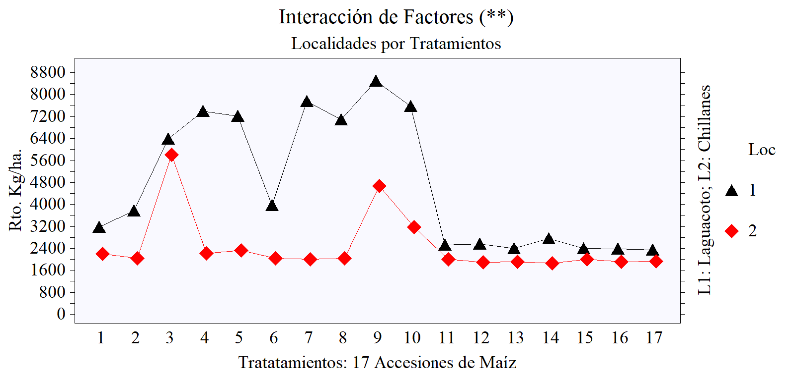
No. 21. Resultados promedios de la interacción de factores: Localidades por Tratamientos en la variable Rendimiento (RH) de grano al 13% de humedad.

En relación a la variable cualitativa Cobertura de la Mazorca (CM), el 53% del germoplasma (tratamientos: T3, T6, T9, T12, T13, T14, T15, T16 y T17) evaluado, presentó el valor de “1” (Excelente) en la Escala de CIMMYT. 1986 y el 47% (Tratamientos: T1, T2, T4, T5, T7, T8, T10 y T11) un valor de “2” (Regular CM) (Anexo No. 2). La CM es un atributo varietal.

No. 4. Resultados del análisis de correlación y regresión lineal (Combinado por dos localidades) de las variables agronómicas independientes, que presentaron diferencias estadísticas significativas negativas y positivas con el rendimiento de grano al 13% de humedad.

Componentes del rendimiento (Xs) | Coeficiente de correlación (r) | Coeficiente de regresión (b) | Coeficiente de determinación (R²)
PPSM (**) | -0.6286 | -143.824 | 40
SE (**) | -0.5659 | -64.2819 | 32
SM (**) | -0.6732 | -103.599 | 45
DM (**) | 0.4493 | 1707.20 | 20
LM (**) | 0.6599 | 651.392 | 44
NPP (**) | 0.5856 | 215.611 | 34
PPCDM (**) | 0.6172 | 308.871 | 38
PPCM (**) | 0.6286 | 143.824 | 40
**Altamente significativo al 1%.

5.5. Correlación (r)

Correlación es la relación o estreches positiva o negativa entre dos variables. El valor máximo de correlación es +/- 1 y no tiene unidades porque sólo habla de estreches entre dos variables (Beaver, J. 2002 y Monar, C. 2010).
Se presentan las correlaciones y regresiones lineales combinado de las dos localidades y únicamente las que tuvieron diferencias significativas y el Coeficiente de Determinación sea superior al 30%, ya que esto significa un mejor ajuste de los datos.
Los componentes agronómicos que presentaron una correlación negativa altamente significativa (**) con el rendimiento fueron el porcentaje de plantas sin mazorcas, severidad del complejo de manchas foliares y el porcentaje de pudrición de mazorcas. Las variables independientes, que tuvieron una estreches positiva y altamente significativa (**) con el rendimiento de grano fueron el diámetro de mazorca, longitud de mazorca, número de plantas por parcela, el porcentaje de plantas con dos mazorcas y el porcentaje de plantas con mazorca (Cuadro No. 4).

5.6. Regresión (b)

Regresión en su concepto estadístico, es el incremento o reducción del rendimiento de grano al 13% de humedad (Variable dependiente Y), por cada cambio único de las variables independientes (Xs) o componentes agronómicos del rendimiento (Monar, C. 2010).
En este experimento los componentes agronómicos que redujeron el rendimiento de maíz fueron los valores promedios más elevados del porcentaje de plantas sin mazorcas, severidad del complejo de manchas foliares y el porcentaje de pudrición de las mazorcas. Como efecto inverso las variables agronómicas independientes que incrementaron el rendimiento de grano de maíz fueron los promedios superiores del diámetro de mazorcas, longitud de mazorcas, número de plantas por parcela, porcentaje de plantas con dos mazorcas y el porcentaje de plantas con mazorcas (Cuadro No. 4).

5.7. Coeficiente de Determinación (R²)

El Coeficiente de Determinación, es un estadístico que se expresa en porcentaje, siendo su valor máximo 100% y explica en qué porcentaje se reduce o se incrementa el rendimiento (Variable dependiente Y) como efecto de los cambios únicos de las variables independientes (Xs) (Monar, C. 2010). La ecuación que explica la regresión lineal y el mejor ajuste entre dos variables es: Y = a + bX (Y: variable dependiente; a: Intercepto; b: Regresión y X: variable independiente) (Beaver, J. 2002).

El 40% de la reducción del Rendimiento de grano de maíz, fue debido a promedios más altos del porcentaje de plantas sin mazorcas (Cuadro No. 4 y Gráfico No. 22.

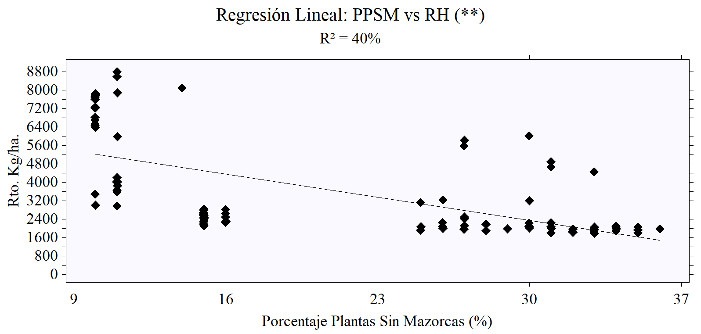
No. 22. Regresión lineal entre el Porcentaje de Plantas Sin Mazorcas (PPSM) versus el Rendimiento (RH) de grano al 13% de humedad.

El 32% de la reducción del rendimiento de maíz fue debido a valores promedios más elevados del porcentaje de severidad al complejo de manchas foliares (Cuadro No. 4 y Gráfico No. 23).
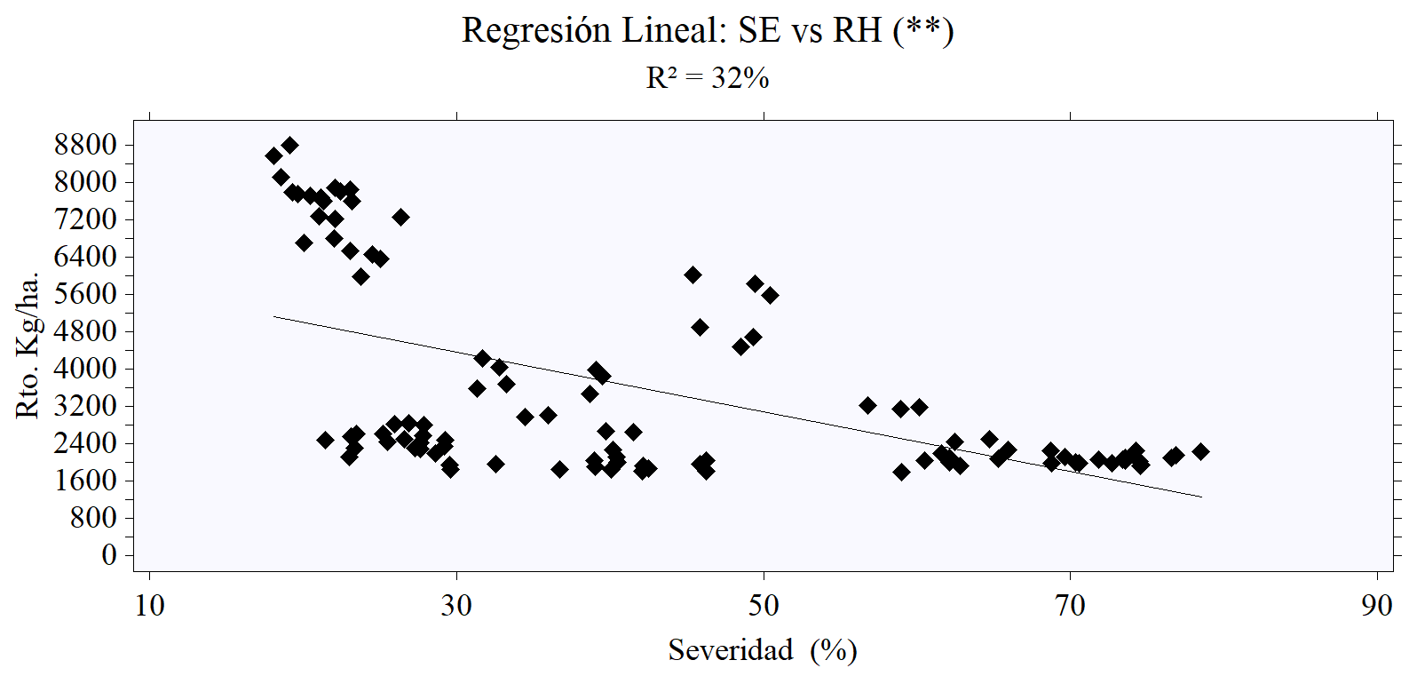
No. 23. Regresión lineal entre el Porcentaje de Severidad (SE) del complejo de manchas foliares versus el Rendimiento (RH) de grano al 13% de humedad.

El 45% de la reducción del rendimiento del maíz, fue debido a valores promedios más altos del porcentaje de mazorcas podridas (Cuadro No. 4 y Gráfico No. 24).
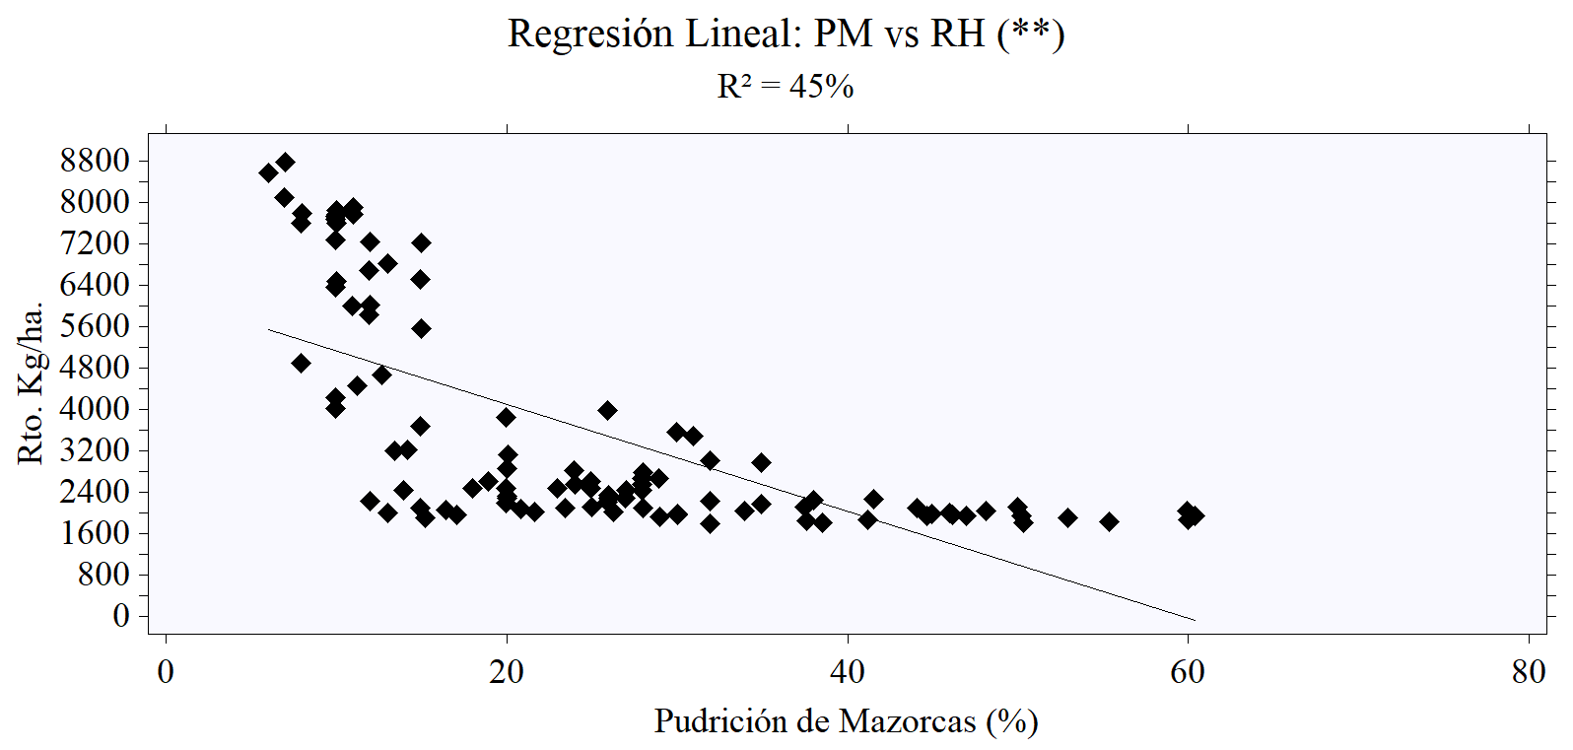
No. 24. Regresión lineal entre el Porcentaje de Pudrición de Mazorcas (PM) versus el Rendimiento (RH) de grano al 13% de humedad.

El 44% del incremento del rendimiento de grano de maíz (variable dependiente Y), se debió a valores promedios más altos de la variable independiente longitud de la mazorca (Cuadro No. 4 y Gráfico No. 25).
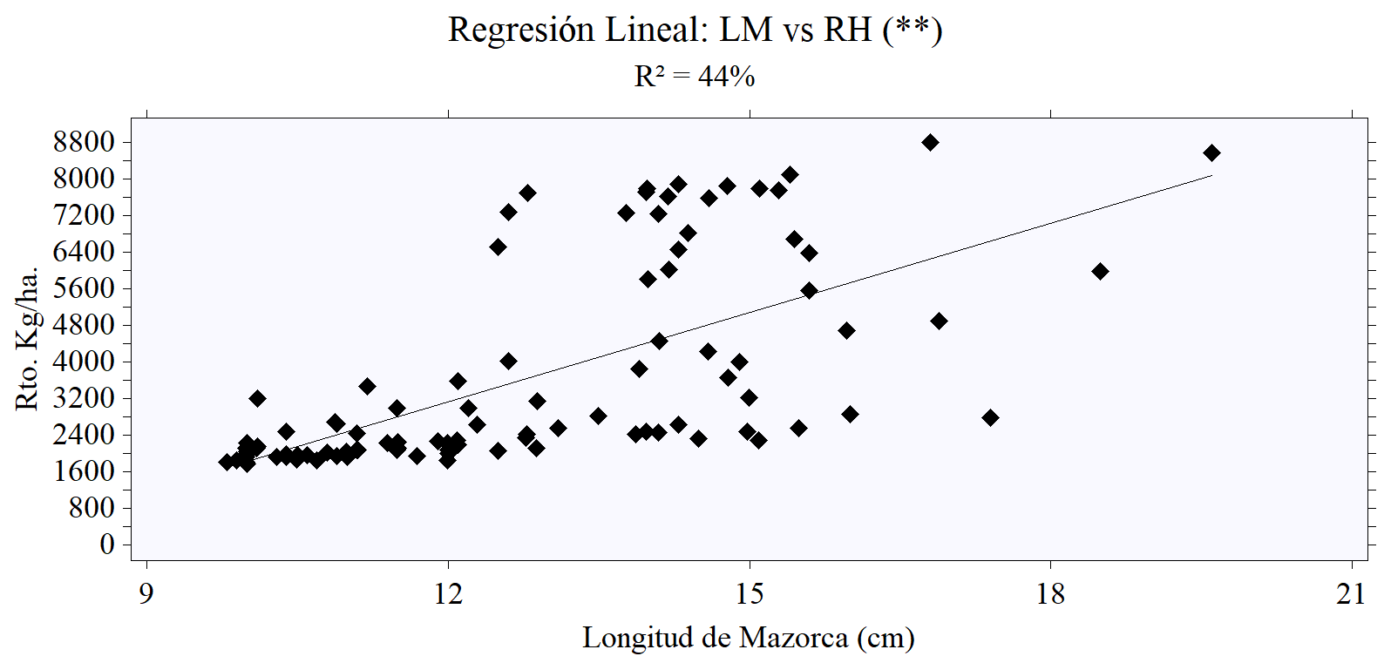
No. 25. Regresión lineal entre la Longitud de Mazorca (cm) versus el Rendimiento (RH) de grano al 13% de humedad.

El 34% del incremento del rendimiento de maíz fue debido a los valores promedios más altos del componente agronómico número de plantas por parcela (Cuadro No. 4 y Gráfico No. 26).
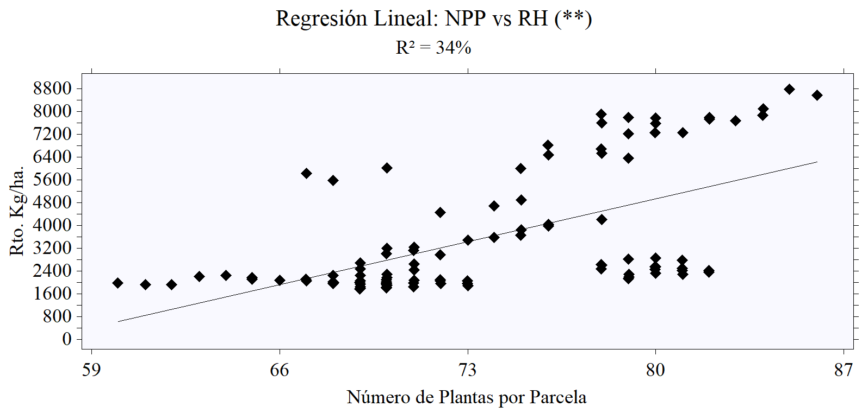
No. 26. Regresión lineal entre el Número de Plantas Por Parcela (NPP) versus el Rendimiento (RH) de grano al 13% de humedad.

El 38% de incremento del rendimiento de grano estuvo relacionado a valores promedios más altos del porcentaje de plantas con dos mazorcas (Cuadro No. 4 y Gráfico No. 27).
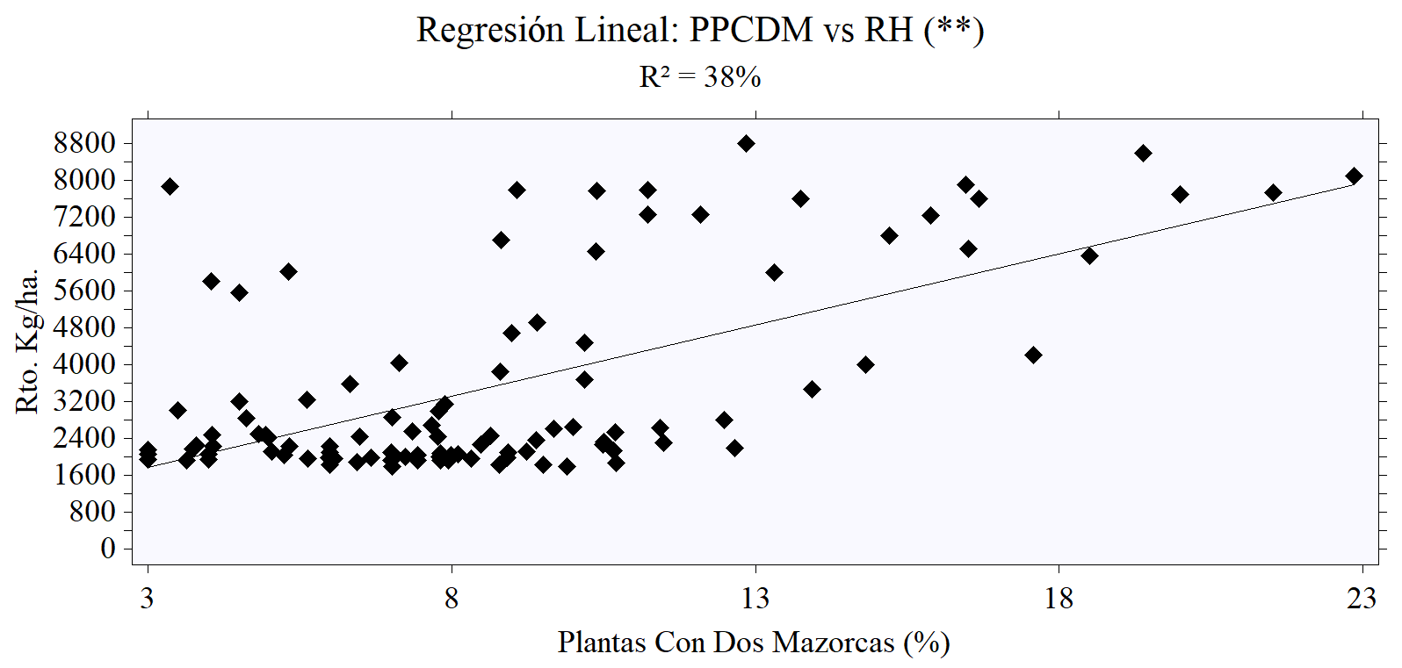
No. 27. Regresión lineal entre el Porcentaje de Plantas Con Dos Mazorcas (PPCDM) versus el Rendimiento (RH) de grano al 13% de humedad.

El 40% del aumento del rendimiento de grano de maíz, se debió a valores promedios más elevados del porcentaje de plantas con mazorca (Cuadro No. 4 y Gráfico No. 28).

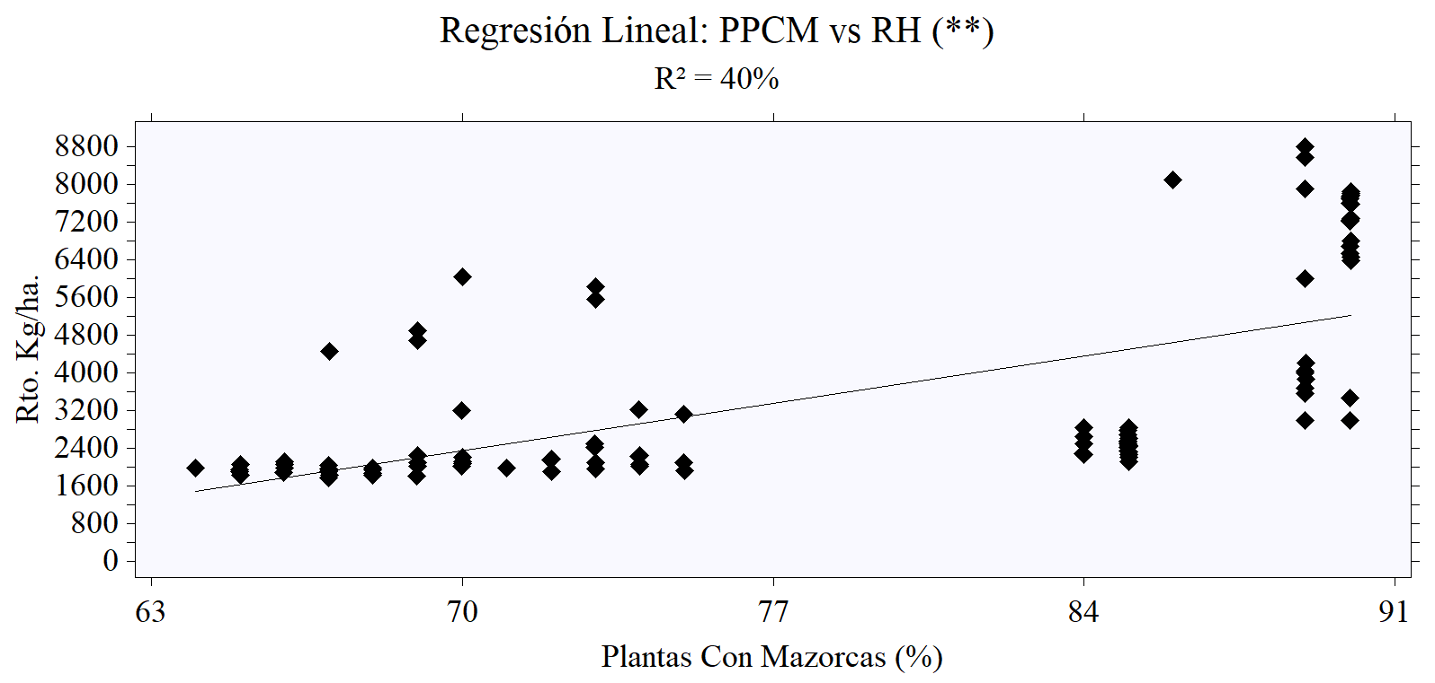
No. 28. Regresión lineal entre el Porcentaje de Plantas Con Mazorcas (PPCM) versus el Rendimiento (RH) de grano al 13% de humedad.

COMPROBACIÓN DE HIPÓTESIS

La hipótesis alterna planteada en esta investigación fue: La respuesta agronómica de las 17 Accesiones de maíz es diferente dentro y entre las dos localidades en estudio y además tiene una fuerte interacción genotipo ambiente.

De acuerdo a las variables agronómicas evaluadas en esta investigación, se acepta con el 99% de confiabilidad estadística la hipótesis alterna por cuanto se determinaron diferencias altamente significativas de los tratamientos dentro de cada localidad, entre localidades y además se confirmó una fuerte interacción genotipo ambiente, siendo determinante la genética de cada cultivar, las condiciones ambientales especialmente la cantidad y distribución de la precipitación, temperatura, calor, cantidad y calidad de la luz solar, humedad relativa, nubosidad, vientos y radiación solar.

Fue evidente que hay un nivel diferente de tolerancia o resistencia del germoplasma de maíz evaluado al complejo de manchas foliares y pudrición de la mazorca, lo que incidió en la productividad del cultivo en cada localidad.

Se determinaron diferencias altamente significativas entre el grupo de variedades mejoradas por el Programa de Maíz del INIAP Santa Catalina y los Fenotipos locales tipo Guagales colectados por el Programa de Semillas de la UEB y la Fundación MAQUITA. Además, se registraron diferencias entre los tipos de maíces duros y suaves especialmente en lo relacionado al ciclo de cultivo, sanidad de plantas, mazorcas y el rendimiento de grano.

Claramente de acuerdo a los principales resultados agronómicos con una evidencia científica del 99% de certeza, hay accesiones promisorias para las localidades de Laguacoto y Chillanes, teniendo una mayor adaptación y resiliencia agronómica en la localidad de Laguacoto.

CONCLUSIONES Y RECOMENDACIONES

7.1. Conclusiones.

De acuerdo a los principales resultados obtenidos en la evaluación del comportamiento agronómico de 17 Accesiones de maíz en dos localidades, se sintetizan las siguientes conclusiones:

- Se determinó una gran variabilidad de los componentes agronómicos de las 17 Accesiones de maíz dentro y entre las dos localidades. El rendimiento promedio más alto al 13% de humedad se registró en la localidad L1: Laguacoto III con 4717 kg/ha, lo que significó un 48% de incremento en comparación a la localidad L2: Chillanes.

- En la localidad Laguacoto III, el rendimiento promedio más alto se registró en el maíz duro T9: INIAP 176 con 8493 kg/ha, seguido del maíz suave T7: Fenotipo Criollo Chazo con 7750 kg/ha. En respuesta diferente en Chillanes el promedio superior correspondió al maíz suave INIAP 111 Guagal Mejorado con 5805 kg/ha y del maíz duro INIAP 176 con 4678 kg/ha.

- Del germoplasma de maíz evaluado, el 59% correspondió a variedades mejoradas por el Programa de Maíz del INIAP Santa Catalina (INIAP 101; INIAP 103; INIAP 111: INIAP 122: INIAP 124; INIAP 199; INIAP 151; INIAP 176; INIAP 180 y el Morocho Yachay), el 6% a un Fenotipo Criollo T7: Maíz Chazo de la Parroquia San José de Chazo de la provincia de Chimborazo y el 35% a Fenotipos Criollos tipo Guagales (T12, T13, T14, T15, T16 y T17) de la provincia Bolívar.

- El 76% de las Accesiones correspondieron a maíz suave (INIAP 101, INIAP 103, INIAP 111, INIAP 122, INIAP 124, INIAP 199, y los Fenotipos Criollos T7, T12. T13, T14, T15, T16 y T17), el 18% a maíz duro (INIAP 176, INIAP 180 y Morocho Yachay) y el 6% a un tipo semi duro del grano (INIAP 151).

- De las 17 Accesiones de maíz evaluadas el 59% estuvieron en el grupo de accesiones de grano suave y color blanco (T1, T2, T3, T7, T12., T13. T14, T15. T16 y T17), 11.8% a cultivares suaves colores amarillos (T4 y T5), 11.8% a variedades color amarillo de grano duro (T9 y T10), 5.8% a maíz blanco duro (T11), 5.8% grano color blanco semi duro (T8) y el 5.8% a maíz suave color negro (T6).

- El 65% de los tratamientos correspondieron a variedades medianamente precoces (INIAP 101, INIAP 103, INIAP 111, INIAP 122, INIAP 124, INIAP 199, INIAP 151, INIAP 176, INIAP 180, Morocho Yachay y el Maíz Chazo) y el 35% a Fenotipos tardíos de la provincia Bolívar (T12, T13, T14, T15, T16 y T17).

- El 53% del germoplasma evaluado, presentó una excelente cobertura de la mazorca y el 47% regular.

- Los rendimientos promedios más altos en la interacción de factores: Localidades por Accesiones de maíz, se registraron en los tratamientos: T9L1 (INIAP 176 en Laguacoto) con 8493 kg/ha, T7L1 (Maíz Chazo en Laguacoto) con 7750 kg/ha y en el T10L1 (INIAP 180 en Laguacoto) con 7577 kg/ha.

- Los componentes agronómicos que redujeron el rendimiento de maíz fueron los valores promedios más elevados de la severidad del complejo de las manchas foliares, pudrición de mazorca y el porcentaje de plantas sin mazorcas. Como efecto inverso las variables que incrementaron el rendimiento fueron los promedios superiores de la longitud y diámetro de mazorcas, número de plantas por parcela, porcentaje de plantas con mazorca y el porcentaje de plantas con dos mazorcas.
- La mayor variabilidad del germoplasma de maíz estuvo dada por las características varietales y la fuerte interacción genotipo ambiente y especialmente en lo relacionado a la altitud, cantidad y distribución de la lluvia, humedad relativa, nubosidad, temperatura, calor y la presencia de los vientos.

- Finalmente, este estudio contribuyó a seleccionar variedades mejoradas y Fenotipos locales para cada zona agroecológica, para mejorar la sostenibilidad y competitividad de los sistemas de producción de maíz enfocados a la implementación de modelos agroecológicos de producción.

7.2. Recomendaciones

Der acuerdo a los principales resultados y conclusiones, se sugieren las siguientes recomendaciones:

- Para la zona agroecológica de Laguacoto III, y en función de la demanda del mercado de choclo se recomiendan las variedades Maíz Chazo e INIAP 111. Para grano seco color blanco las variedades INIAP 101, INIAP 103 e INIAP 111. Para grano seco color amarillo suave INIAP 122 e INIAP 124 y los cultivares de grano duro INIAP 176 e INIAP 180. Para el segmento de la elaboración de harina para la colada morada la variedad de grano negro INIAP 199 Racimo de Uva. Para la localidad de Chillanes, para choclo y grano seco la variedad INIAP 111 Guagal Mejorado y los cultivares de grano duro INIAP 176 e INIAP 180.

- Para la localidad de Chillanes, se recomienda validar nuevas épocas de siembra tanto para las variedades mejoradas como para los cultivares criollos. Las variedades tardías validar las siembras desde el 15 de diciembre y para las medianamente precoces a partir del mes de febrero.

- Fortalecer el proceso de colectas de Fenotipos de Maíz Criollo para continuar con el proceso de Investigación Participativa y realizar la caracterización Morfológica (Descriptores Morfológicos), Agronómica y Molecular de los Fenotipos más promisorios especialmente los tolerantes o resistentes al complejo de manchas foliares y la pudrición de la mazorca.

- Para futuras validaciones de variedades mejoradas y Fenotipos Criollos de otras provincias, es necesario incluir en los tratamientos los Fenotipos Locales de mayor interés de los agricultores.

- La Universidad Estatal de Bolívar (UEB) en alianzas estratégicas con otras instituciones como el CYMMYT de México, INIAP, MAG, Fundación MAQUITA, Gobiernos Locales, Cantonales y Provinciales y las Organizaciones de Productores implementar Bancos Locales de Semillas In Situ y Ex Situ para colectar, caracterizar, conservar y utilizar la mayor diversidad de Fenotipos de maíz en función de la Cadena de Valor del Maíz.

- La UEB debe apoyar decididamente al Programa de Semillas, para producir semilla de calidad a través del Modelo Convencional (Ley de Semillas) o Artesanal de las variedades de mayor demanda y en función del mercado.

- La UEB a través de la Carrera de Ingeniería Agroindustrial, debe realizar la caracterización de calidad y diferentes usos de las variedades de maíz para dar Valor Agregado y contribuir a mejorar la Cadena de Valor del Maíz.

BIBLIOGRAFÍA
Tocagni, H. (1982). El Maíz. Buenos Aires. Obtenido de http://bibliotecas.espoch.edu.ec/cgi-bin/koha/opac-detail.pl?biblionumber=21198&query_desc=an%3A%2270676%22
Acosta, R. (2009). El cultivo del maíz, su origen y clasificación. El maiz en cuba. Cultivos Tropicales, 30(2), 2. Habana, Cuba. Recuperado el 05 de 04 de 2019, de https://www.redalyc.org/pdf/1932/193215047017.pdf
Agripac S.A. (2007). El cultivo de maíz en el Ecuador. Obtenido de http://www.agripac.com.ec/es/agripito/
AGRIPAC. S.A. (2007). El cultivo de maíz en el Ecuador. Obtenido de http://www.agripac.com.ec/es/agripito/
Agroes.es. (2016). "Maiz clima y suelo para su cultivo". Obtenido de http://www.agroes.es/cultivosagricultura/cultivosherbaceosextensivos/maiz/264-maiz-clima-y-suelo-para-su-cultivo.)
AgroEs.es. (2019). Maiz clima y suelo para su cultivo. Obtenido de http://www.agroes.es/cultivos-agricultura/cultivos-herbaceos-extensivos/maiz/264-maiz-clima-y-suelo-para-su-cultivo
AgroES.es. (2019). Relacion C/N Carbono / Nitrógeno - Nitrógeno Mineral Disponible. Obtenido de http://www.agroes.es/agricultura/abonos/199-relacion-carbono-nitrogeno
AgroEs.es. (s.f.). Maiz clima y suelo para su cultivo. Obtenido de http://www.agroes.es/cultivos-agricultura/cultivos-herbaceos-extensivos/maiz/264-maiz-clima-y-suelo-para-su-cultivo
Agrovoz. (15 de 10 de 2010). Cómo proteger al maíz del Fusarium. Obtenido de http://agrovoz.lavoz.com.ar/granos/como-proteger-al-maiz-del-fusarium
Andrade, F. (1995). Requerimientos de nitrógeno y fosforo de los cultivos maíz, girasol y soja. Obtenido de https://repositorio.espe.edu.ec/bitstream/21000/5344/1/T ESPE-033305.pdf.
Andrade, S. (25 de 10 de 2014). El maíz en el Ecuador, su origen, variedades,usos y recetas. Ecuador. Obtenido de http://cocinaecuatorianashyomaraandradeo.blogspot.com/2014/10/el-maiz-en-el-ecuador-su-origen.html
Asturias, M. (2004). "Maíz, de alimento sagrado a negocio del hambre.". Obtenido de http://www.rallt.org/PUBLICACIONES/libro%20maiz.pdf
Benítez, J. (2002). Agricultura de Conservación. LEISA, Revista de Agroecología.
Betrán, J. (2013). Exigencias de suelo y clima para el cultivo del maíz. Obtenido de https://boletinagrario.com/f782,exigencias-suelo-clima-para-cultivo-maiz.html
Blanco, Canqui H, & Lal R. (2007). Impacts of long-term wheat Straw management on soil hydraulic properties under no-tillage.
Buduba C, Alonso V, Davel M, Puentes C, & Irisarri J. (2007). COMPARACIÓN DE MÉTODOS ANALÍTICOS PARA LA DETERMINACIÓNDE MATERIA ORGÁNICA EN SUELOS DE LA REGIÓN ANDINO-PATAGÓNICA: EFECTOS DE LA VEGETACIÓN Y EL TIPO DE SUELO. Argentina.
Bustamante, A. (2010). Formación y evaluación de híbridos triples de maíz (Zea mays) para la zona central del Litoral Ecuatoriano. Ecuador. Obtenido de http://repositorio.espe.edu.ec/handle/21000/2864
Carranco, J. (2010). Producción de soya, sorgo y maíz bajo agricultura de conservación. Mexico.
Catalán, W. (2012). “Manejo integrado de plagas en el cultivo de maíz amiláceo blanco”. Acamayo, Cusco, Peru. Obtenido de https://www.agrobanco.com.pe/data/uploads/ctecnica/022-a-mab.pdf
CIMMYT. (2004). Enfermedades del Maiz; Una Guia para su Identificación en el Campo. Programa de Maíz del CIMMYT, Cuarta. Mexico; D.F.
Covas, G. (3 de 04 de 2009). Carbon comun del maiz. Secretaría de Agricultura, Ganadería, Pesca y Alimentación. La Panpa, Argentina. Recuperado el 06 de junio de 2019, de https://inta.gob.ar/sites/default/files/script-tmp-carbonmaizcialp.pdf
Crovetto, C. (1996). Stubble over the soil. The vital role of plant residue in soil management to improve soil quality. American Society of Agronomy. Madison, Wisconsin.
Cruz, L. (2006). El maíz en Latinoamérica problemática actual y fundamentos del cultivo.
Departamento de Servicios Técnicos de DuPont Pioneer. (2014). Mancha de asfalto. Obtenido de https://www.pioneer.com/CMRoot/International/Mexico_Intl/Agronomia/Articulos_PDF/SE_5B_MANCHA_ASFALTO_2014.pdf
Deras, H. (2011). El cultivo del maíz: Guía técnica. Proyecto Red de Innovación Agrícola, San José (Costa Rica); IICA, San Salvador (El Salvador), Guía No 96, 3. Obtenido de http://repiica.iica.int/docs/b3469e/b3469e.pdf
Eguez, J., & Pintado, P. (11 de 2013). INIAP-103 "Mishqui Sara", Nueva variedad de maíz blanco harinoso para consumo humano. 6. Cuenca, Ecuador: Cuenca, EC: INIAP, Estación Experimental del Austro, Programa de Maíz, 2013. Obtenido de http://repositorio.iniap.gob.ec/bitstream/41000/2342/1/FT3.pdf
Espín, A. (2018). Agricultura de Conservacion ACEP. Guaranda, Ecuador. Obtenido de https://sites.google.com/site/agriculturadeconservacionacep/1-bienvenidos
Espinoza, A . (2010). Cultivo de maíz. Guia tecnólogica para la producción de maíz. Managua - Nicaragua: INTA.
FAO. (1984). Obtenido de www.fao.org/3/x8234s/x8234s0c.htm
FAO. (2008).
FAO. (2012). El cultivo del maíz. Obtenido de www.fao.org Consultado el 18/09/2013
FAO. (2016).
FAO. (2019). FAO. Recuperado el 08 de Abril de 2019, de http://www.fao.org/conservation-agriculture/overview/what-is-conservation-agriculture/es/
Farinango, V. (2015). Evaluación fitosanitaria y potencial agronómico de la variabilidad de maíz de Cotacachi Y Saraguro en las principales zonas maiceras de Imbabura Y Loja. Universidad Central Del Ecuador, Facultad De Ciencias Agrícolas, Carrera De Ingeniería Agronómica. Quito, Pichincha, Ecuador. Obtenido de http://www.dspace.uce.edu.ec/bitstream/25000/3228/1/T-UCE-0004-03.pdf
Faustino, J. (1985). Proyecto nacional de manejo de cuencas. Conservación de suelos. Costa Rica.
FENALCE. (2007). Enfermedades del maiz y su manejo. Grupo Transferencia. (i. Diagramación, Ed.) Bogota, Colombia. Obtenido de http://www.fenalce.org/archivos/maiz.pdf
Franquet, J. (2018). EL NUEVO SISTEMA DE SIEMBRA EN SECO DEL ARROZ. Obtenido de https://books.google.com.ec/books?id=lM9MDwAAQBAJ&pg=PA42&lpg=PA42&dq=El+nivel+de+MO+y+la+relaci%C3%B3n+C/N+proporcionan+informaci%C3%B3n+sobre+el+nitr%C3%B3geno+asimilable+que+el+suelo+va+a+producir+a+lo+largo+del+ciclo+de+cultivo.&source=bl&ots=L2YDjH25
Garrigo, E., & al, e. (2018). Importancia y distribución del Complejo mancha de Asfalto de Maiz en Chiapas. 29, 1. (INIFAP, Ed.) Chiapas, Mexico.
Germinia. (2010). Nitrógeno y fósforo. Obtenido de www.germinia.cl
Germinia. (2010). Principios de fertilización. Obtenido de www.germinia.cl/fertiliza/021
Gomero, L. (2001). Boletin de ILEIA. (L. Gomero, Ed.) 4.
Gomez, G. (2016). Ecuador.
Gomez, G. B. (2016). La Microbiologia de Suelos en el Ecuador . x Congreso Ecuatoriano de la Ciencia del Suelo.
Gomez, G. B. (2016). Microbiologia de Suelos en el Ecuador.
Govaerts B, Fuentes M, Mezzalama M, Nicol J, Deckers J, Etchevers J, . . . Sayre K. (2007). Infiltration, soil moisture, root rot and nematode after 12 years ofdifferent tillage, residue and croporation managements.
Guacho, E. (2014). Caracterización agro-morfologica del maíz (zea mays l.) De la localidad San José de Chazo. Tesis. Riobamba, Ecuador. Obtenido de http://dspace.espoch.edu.ec/bitstream/123456789/3455/1/13T0793%20.pdf
Heredia, E. (2019). DENSIDAD REAL APARENTE Y POROSIDAD DEL SUELO. Obtenido de https://www.academia.edu/7716432/DENSIDAD_REAL_APARENTE_Y_POROSIDAD_DEL_SUELO
Hernández, L., & Sandoval S. (2015). Escala Diagramática de Severidad para el Complejo Mancha de Asfalto del Maíz. 33(1). Texcoco, Mexico. Obtenido de http://www.scielo.org.mx/scielo.php?script=sci_arttext&pid=S0185-33092015000100095
Hock, J., & et al. (1992). Secuential development of pathogens in the maize tarspot disease complex. Mycopathologia 117: 157-161.
Holdridge. (1979). Triangulo de las zonas de vida. Obtenido de (www.virtual.unal.edu.com)
Horne et al., 1. (s.f.).
http://www.fertilizando.com/art%C3%ADculos%...html. (s.f.).
http://www.sagarpa.gob.mx/desarrollo Rural/.....html. (s.f.).
https://es.wikipedia.org/wiki/Zea_mays. (s.f.).
https://ruralcat.gencat.cat/documents/20181/81515/Nutrients5.pdf/0646566a-9b04-4153-9194-5f36232a8c2b. (2018). GUIA PRACTICA DE LA FERTILIZACION RACIONAL DE LOS CULTIVOS EN ESPAÑA.
INEC, I. N. (2012). Censo Nacional Agropecuario. Instituto Nacional de Investigaciones Agropecuarias – INIAP; Ministerio de Agricultura , Ganadería y Pesca. Obtenido de www.magap.gov.ec
InfoAgro. (02 de 07 de 2018). Manuel de plagas y enfermedades en maiz. Campaña Manejo Fitosanitario de Maíz. Guanajuato, Mexico. Recuperado el 06 de Junio de 2019, de https://drive.google.com/file/d/10UxZaGFDXih1EhhOq3hcXzwm7ChdXfcW/view
INIAP. (2004).
INIAP. (2009). Nueva variedad de maiz blanco arinoso para consumo humano . Cuenca , Ecuador : Plegable.
INIAP. (2010).
INIAP. (2010). Obtenido de http://www.iniap.gob.ec/
INIAP. (2011 ).
INTEREMPRESA.NET. (23 de 04 de 2010). El papel del nitrógeno en la agricultura y la contaminación por nitrato. Obtenido de http://www.interempresas.net/Agricola/Articulos/39819-El-papel-del-nitrogeno-en-la-agricultura-y-la-contaminacion-por-nitrato.html
Jordán, A. (2006). Manual de Edafología. Obtenido de https://avdiaz.files.wordpress.com/2008/08/suelo-completo.pdf
Jouve. (1988 ). “sistemas de producción”. Obtenido de http://www.emapas.inecc.gob.mx/download/lch_sistemas_de_produccion.pdf
Karlen D, Erbach T, Kaspar E, Colvi E, Berry C, & Timmons D. (1990).
Krüger, H. (1996). Sistemas de labranzas y variación de propiedades químicas en un Haplustol entico.
Lahuathe, B. (2001). Determinación de la dinámica poblacional de insectos y malezas en la rotación arroz, maíz soya, bajo los sistemas de labranza cero y convencioanal. Portoviejo-Manabí, Ecuador.
Larson W, & Pierce F. (1994). The dynamics of soil quality as a measure of sustainable management.
Lichter K, Govaerts B, Six J, & Sayre K. (2008). Agricultura de Conservación, hacia un procedimiento integrado de agricultura sostenible y rentable en México.
MAGAP. (2013). Maiz suave choclo. (G. y.-M. Minsterio de Agricultura, Ed.) Quito, Ecuador: s/e.
MAGAP. (2018).
Maroto, J. (1998). Horticultura Herbácea especial. Cuarta edición.
Martínez, A. (2008). Memoria Jornada de Transferencia de Tecnología del Cultivo de Maíz, Fundación Produce Sinaloa A.C. Obtenido de http://www.fps.org.mx/divulgacion/images/stories/que_hacemos/publicaciones/test/jornada%20de%20transferencia%20de%20tecnologia%20del%20cultivo%20del%20maiz.pdf
McGarry D, Bridge B, & Radford B. (2000). Contrasting soil physical properties after zero and traditional tillage of an alluvial soil in the semi-arid subtropics.
Monar, C. (2013). Informe anual de actividades - 2013 . Guaranda , Ecuador : Produccion de semillas .
Monar C, Yanez C, & Mera X. (2011). Maíz INIAP 111 Guangal Mejorado, una alternativa para la producción de maiz suave en la provincia Bolívar. Quito, Ecuador. Obtenido de http://repositorio.iniap.gob.ec/handle/41000/2656
Monar, C. (2012).
Monar, C. (2017). Informe anual de actividades: Programa de semillas. UEB. 32. Bolivar, Ecuador.
Monar, C., Yánez, C., & Mera, X. (2011). Maíz INIAP 111 Guagal Mejorado, una alternativa para la producción de maíz suave en la provincia Bolívar. Obtenido de http://repositorio.iniap.gob.ec/bitstream/41000/2656/1/iniapscpls.n.g.pdf
Moreno, F. (1984).
Noroña, J. (2008). Caracterización y evaluación agromorfológica de 64 accesiones de maíz negro y 27 accesiones de maíz chulpi (Zea mays L.) colectados en la serranía del Ecuador.
Oñate, L. (2016). “DURACIÓN DE LAS ETAPAS FENOLÓGICAS Y PROFUNDIDAD RADICULAR DEL CULTIVO DE MAÍZ (Zea mays) var. BLANCO HARINOSO DEL CANTÓN CEVALLOS”. Cevallos, Ecuador. Obtenido de http://repositorio.uta.edu.ec/bitstream/123456789/18305/1/Tesis-116 Ingeniería Agronómica -CD 371.pdf
Orta, L. (2008). El cultivo del maíz. México.
Ortas, L. (30 de 04 de 2008). EL CULTIVO DEL MAÍZ: FISIOLOGÍA Y ASPECTOS GENERALES. Huesca. Obtenido de https://rdu-demo.unc.edu.ar/bitstream/handle/123456789/703/Agrigan%20bolet%C3%ADn%207.pdf?sequence=1&isAllowed=y
Ospina, J , & Aldan H. (1995). Producción agrícola 1. Santafé de Bogotá, Colombia. Obtenido de http://biblioteca.uazuay.edu.ec/opac_css/index.php?lvl=coll_see&id=57
Ospina, J. (2015). Manual Técnico del Cultivo de Maíz Bajo Buenas Prácticas Agrícolas. Antioquia, Medellin, Colombia. Recuperado el 04 de 05 de 2019, de https://conectarural.org/sitio/sites/default/files/documentos/MANUAL%20DEL%20CULTIVO%20DE%20%20MAIZ.pdf
Parsons, D. (1989). Manual para la Educación Agropecuaria.
Peñaherrera, D. (10 de 2011). Módulo IV: Manejo Integrado del Cultivo de Maíz Suave. Módulos de Capacitación para Capacitadores. Instituto Nacional Autónomo de Inverstigaciones Agropecuarias INIAP. Quito, Pichincha, Ecuador. Recuperado el 07 de junio de 2019
Quishpe, B. (2010). Cuenca, Ecuador.
Quishpe, B. (2010). Cuenca, Azuay, Ecuador. Recuperado el 06 de 06 de 2019, de https://dspace.ups.edu.ec/bitstream/123456789/4740/1/UPS-CT001979.pdf
Ríos, E., & et al. (2017). Hongos asociados a la mancha de asfalto en el cultivo de maíz en México. 8(2). Mexico, Mexico. Recuperado el 06 de 04 de 2019, de http://www.redalyc.org/articulo.oa?id=263150548017
Rivadeneira, M. (2012).
Rodriguez, S. (1992). Fertilizante y nutrición vegetal. México.
Roman; et al. (07 de 2017). Fitoptogenos Asociados a Enfermedades Foliares de Maíz en la Provincia de Bolívar. Guaranda, Bolívar, Ecuador. Obtenido de https://www.researchgate.net/publication/321306571_FITOPATOGENOS_ASOCIADOS_A_ENFERMEDADES_FOLIARES_DE_MAIZ_EN_LA_PROVINCIA_DE_BOLIVAR
Sagan-Gea. (2010). Nitrógeno. Obtenido de www.sagan-gea.org
Sagan-Gea. (2010). Nitrógeno. Obtenido de www.sagan
Sánchez G, & Villamizar H. (2003). Obtención de mote a partir de maíz (Zea mays L.) variedad Iniap-111 Guagal mejorado, mediante la utilización de diferentes niveles de hidróxido de calcio cal-p24 y control de tiempos de cocción, para la remoción de la cutícula. Obtenido de http://www.biblioteca.ueb.edu.ec/bitstream/15001/951/1/0.32%20AI.pdf
Sayre, K. (2000). Managing the wheat crop. In Wheat Improvement and Production (in press). Rome, Italy.
Sayre, K, & Moreno R. (1997). Applications of raised-bed planting systems to wheat. Wheat Special Report N° 31. Mexico "CIMMYT".
Serratos, J. (2012). El origen y la diversificación del maíz en le continente americano. México.
Shrestha, R., Mahuku, G., & Vicente, F. (05 de 2013). Complejo mancha de asfalto del maíz: Hechos y acciones. Obtenido de https://www.researchgate.net/publication/266732506
Silva C., E. y. (1997). (D. J., Intérprete)
Silva, D. (2018). Entrevista personal .
Silva E, Dobronsky J , Heredia J, & Monar C. (09 de 1997). Variedad de maíz blanco harinoso tardío para la provincia Bolívar. Quito, Ecuador. Obtenido de http://repositorio.iniap.gob.ec/handle/41000/2582
SINAGAP. (2015). Boletin situacional maiz suave choclo. Obtenido de sinagag.agricultura.gob.ec
Singh B , & Malhi S. (2006). Response of soil physical properties to tillage and residue management on two soils in a cool temperate environment.
Slhfarm, A. (2013). Uso consuntivo de maíz. Obtenido de http://www.biblioteca.ueb.edu.ec/bitstream/15001/813/1/010.-%20AG.pdf
Técnico agrícola. (2013). ciclo del nitrógeno en el suelo”. Obtenido de http://www.tecnicoagricola.es/ciclo-del-nitrogeno-en-el-suelo/
Torres, M. (2016). fertilización nitrogenada del cultivo de maíz. Obtenido de (http://www.fertilizando.com/articulos/Fertilizacion%20Nitrogenada%20del%20Cultivo%20de%20Maiz.asp).
Torres, M. (2016). Fertilizando.com. Recuperado el 08 de Abril de 2019, de Fertilizando.com: http://www.fertilizando.com/articulos/Fertilizacion%20Nitrogenada%20del%20Cultivo%20de%20Maiz.asp
Urquiaga, S. (2002). Importancia del nitrógeno en la acumulación de matria órganica del suelo en sistemas agrícolas bajo siembra directa y labranza convencional200. México.
Valladares, C. (08 de 2010). Factores Agroecológicos de los Cultivos de Grano Clima y Suelos. UNAH CURLA. Departamento de Producción Vegetal. Taxonomía, Botánica y Fisiología de Cultivos de Grano. Sección Cultivos de Grano APV 350. Recuperado el 06 de 04 de 2019, de https://curlacavunah.files.wordpress.com/2010/04/factores-agroecologicos.pdf
Verhulst N, François L, & Govaerts B. (2015). Agricultura de conservación¿mejora la calidad del suelo a fin de obtener sistemas de producción sustentables? Centro Internacional de Mejoramiento del Maiz (CIMMYT). México.
Vogel, A. (2000). Causas, efectos y formas de erosión de los suelos serranos. Manejo y conservación de suelos: la degradación del suelo y los cambios históricos. Quito, Ecuador.
www.tecnicoagricola.es . (25 de 04 de 2013). Ciclo del nitrogeno en el suelo.
www.tecnicoagricola.es. (25 de 04 de 2013). Ciclo del nitrogeno en el suelo. Obtenido de http://www.tecnicoagricola.es/ciclo-del-nitrogeno-en-el-suelo/
Yánez, C. (2007). Manual de producción de maíz para pequeños agricultores y agricultoras. Proyecto de Emergencia para la rehabilitación agroproductiva de la Sierra del Ecuador. Ecuador. doi:FAO/TCP/ECU/3101{E}.
Yánez, C. (2013). INIAP 111 "Guagal Mejorado". Quito, Ecuador. Obtenido de http://repositorio.iniap.gob.ec/handle/41000/2415
Yanez C, Zambrano J, Caicedo M, & Heredia J. (2013). Guía de producción de maíz para pequeños agricultores y agricultoras”. Quito, Ecuador.
Yánez C, Zambrano J, Caicedo M, & Heredia J. (2005). Inventario Tecnológico del Programa del Maíz. Quito, Ecuador.
Yánez C, Zambrano J, Caicedo M, & Heredia J. (2010). Guía de Producción de maíz para pequeños agricultores y agricultoras. Quito, Ecuador. Obtenido de https://www.google.com/url?sa=t&rct=j&q=&esrc=s&source=web&cd=1&cad=rja&uact=8&ved=2ahUKEwjgp8mIuqjhAhUlneAKHUpCAwoQFjAAegQIARAC&url=http%3A%2F%2Frepositorio.iniap.gob.ec%2Fbitstream%2F41000%2F2435%2F1%2Finiapscg96.pdf&usg=AOvVaw35PBg_PqkSGpm20KqPHrEU
Yánez, G. (2013). INIAP-111: "Guagal Mejorado". Quito, EC: INIAP, Estación Experimental Santa Catalina, Programa de Maíz, 2013. Obtenido de http://repositorio.iniap.gob.ec/bitstream/41000/2415/1/iniapsc339.pdf
Yánez G, C. Z. (2017).
Yánez; et al.( 2013). INIAP, Programa de Maíz,, 10. Quito, Pichincha, Ecuador. Obtenido de http://repositorio.iniap.gob.ec/bitstream/41000/2435/1/iniapscg96.pdf.

ANEXOS

No. 1: Ubicación del ensayo localidad 1: Laguacoto III

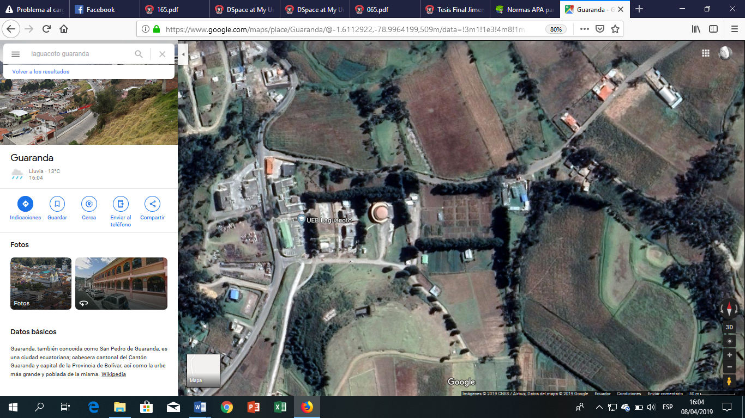
UBICACIÓN DEL ENSAYO

Ubicación del ensayo localidad 2: Chillanes

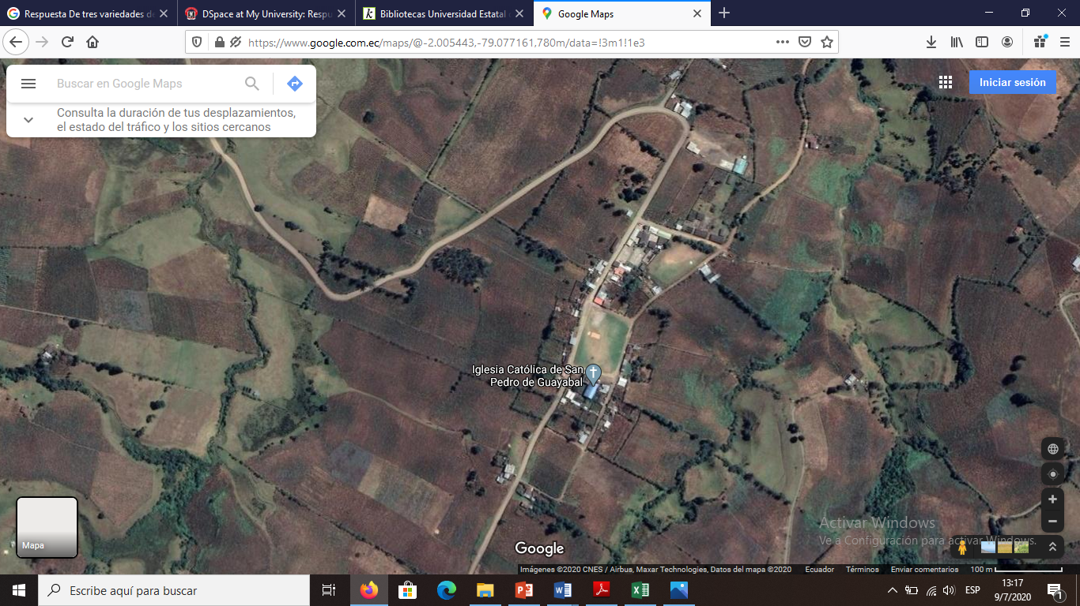
UBICACIÓN DEL ENSAYO
UBICACIÓN DEL ENSAYO

No. 2: Base de datos completa

Variables Agronómicas

Variable | Código | Descripción | Variable | Código | Descripción
V1 | Rep. | Repeticiones: 3 | V12 | PPCDM | Porcentaje de Plantas Con Dos Mazorcas
V2 | Trat. | Tratamientos: 17 | V13 | AT | Acame de Tallo (%)
V3 | DCCH | Días a la Cosecha en Choclo | V14 | PAR | Acame de Raíz (%)
V4 | DCS | Días a la Cosecha en Seco | V15 | DM | Diámetro de Mazorca (cm)
V5 | NPP | Número de Plantas Por Parcela | V16 | LM | Longitud de Mazorca (cm)
V6 | DT | Diámetro del Tallo (cm) | V17 | SM | Sanidad de Mazorca (%)
V7 | SE | Severidad (%) | V18 | RH | Rendimiento en kg/ha al 13% de humedad
V8 | AP | Altura de Planta (cm) | V19 | D | Desgrane (%)
V9 | AIM | Altura Inserción de Mazorca (cm) | V20 | PKP | Peso en kg por Parcela
V10 | PPCM | Porcentaje de Plantas Con Mazorca | V21 | CHG | Contenido de Humedad del Grano (%)
V11 | PPSM | Porcentaje de Plantas Sin Mazorca | V22 | CM | Cobertura de Mazorca (Escala 1 a 5)¹
¹Escala 1 a 5: 1: Excelente. 2: Regular. 3: Punta expuesta. 4: Grano expuesto. 5: Completamente inaceptable. CIMMYT. 1986.

Base datos localidad L1: Laguacoto III.

Rep | Trat | DCCH | DCS | NPP | DT | SE | AP | AIM | PPCM | PPSM
1 | 1 | 141 | 225 | 70 | 2.46 | 36.02 | 250 | 149 | 90 | 10
1 | 2 | 148 | 237 | 73 | 2.40 | 38.75 | 275 | 150 | 90 | 10
1 | 3 | 180 | 250 | 75 | 2.62 | 23.85 | 290 | 160 | 89 | 11
1 | 4 | 145 | 233 | 76 | 2.30 | 22.10 | 253 | 128 | 90 | 10
1 | 5 | 144 | 232 | 78 | 2.02 | 23.11 | 252 | 150 | 90 | 10
1 | 6 | 149 | 237 | 75 | 2.34 | 33.25 | 239 | 150 | 89 | 11
1 | 7 | 150 | 239 | 80 | 2.08 | 23.25 | 255 | 140 | 90 | 10
1 | 8 | 152 | 241 | 79 | 2.13 | 25.10 | 242 | 130 | 90 | 10
1 | 9 | 157 | 247 | 84 | 2.64 | 18.56 | 260 | 158 | 86 | 14
1 | 10 | 160 | 250 | 80 | 2.72 | 21.10 | 266 | 158 | 90 | 10
1 | 11 | 162 | 254 | 70 | 2.74 | 40.20 | 259 | 145 | 84 | 16
1 | 12 | 190 | 270 | 80 | 2.22 | 27.27 | 298 | 167 | 85 | 15
1 | 13 | 191 | 272 | 79 | 2.46 | 27.64 | 312 | 177 | 85 | 15
1 | 14 | 192 | 273 | 78 | 2.11 | 25.20 | 290 | 134 | 85 | 15
1 | 15 | 190 | 270 | 79 | 2.24 | 28.63 | 289 | 180 | 85 | 15
1 | 16 | 191 | 271 | 81 | 2.42 | 23.38 | 315 | 161 | 84 | 16
1 | 17 | 193 | 273 | 79 | 2.40 | 23.02 | 295 | 178 | 85 | 15
2 | 1 | 141 | 223 | 72 | 2.16 | 34.52 | 245 | 155 | 89 | 11
2 | 2 | 150 | 238 | 75 | 2.32 | 39.50 | 260 | 135 | 89 | 11
2 | 3 | 183 | 255 | 76 | 2.52 | 24.52 | 289 | 165 | 90 | 10
2 | 4 | 148 | 235 | 78 | 2.12 | 21.42 | 237 | 130 | 90 | 10
2 | 5 | 146 | 233 | 79 | 2.04 | 22.14 | 245 | 148 | 90 | 10
2 | 6 | 152 | 238 | 76 | 2.32 | 32.78 | 248 | 140 | 89 | 11
2 | 7 | 153 | 242 | 82 | 2.16 | 22.45 | 227 | 150 | 90 | 10
2 | 8 | 156 | 243 | 81 | 2.16 | 26.42 | 254 | 136 | 90 | 10
2 | 9 | 158 | 248 | 85 | 2.28 | 19.18 | 270 | 160 | 89 | 11
2 | 10 | 162 | 252 | 82 | 2.44 | 20.45 | 267 | 160 | 90 | 10
2 | 11 | 160 | 255 | 69 | 2.14 | 39.80 | 258 | 147 | 85 | 15
2 | 12 | 193 | 275 | 78 | 2.26 | 23.51 | 288 | 170 | 85 | 15
2 | 13 | 193 | 278 | 80 | 2.42 | 29.33 | 297 | 166 | 85 | 15
2 | 14 | 193 | 274 | 80 | 2.14 | 26.89 | 297 | 158 | 85 | 15
2 | 15 | 192 | 271 | 81 | 2.32 | 27.63 | 297 | 170 | 85 | 15
2 | 16 | 193 | 272 | 82 | 2.50 | 29.20 | 300 | 180 | 85 | 15
2 | 17 | 194 | 272 | 78 | 2.24 | 21.49 | 287 | 180 | 84 | 16
3 | 1 | 139 | 228 | 74 | 2.24 | 31.41 | 248 | 152 | 89 | 11
3 | 2 | 153 | 240 | 76 | 2.36 | 39.12 | 265 | 150 | 89 | 11
3 | 3 | 185 | 254 | 78 | 2.42 | 20.12 | 276 | 162 | 90 | 10
3 | 4 | 147 | 237 | 79 | 2.56 | 19.35 | 257 | 148 | 90 | 10
3 | 5 | 147 | 235 | 78 | 1.92 | 22.14 | 226 | 130 | 89 | 11
3 | 6 | 155 | 240 | 78 | 2.08 | 31.70 | 259 | 138 | 89 | 11
3 | 7 | 155 | 241 | 84 | 2.48 | 23.12 | 266 | 148 | 90 | 10
3 | 8 | 158 | 245 | 83 | 2.10 | 21.21 | 228 | 145 | 90 | 10
3 | 9 | 160 | 249 | 86 | 2.08 | 18.10 | 268 | 168 | 89 | 11
3 | 10 | 164 | 253 | 80 | 2.24 | 19.67 | 288 | 161 | 90 | 10
3 | 11 | 164 | 256 | 71 | 2.12 | 41.50 | 221 | 148 | 84 | 16
3 | 12 | 195 | 278 | 81 | 2.24 | 27.89 | 289 | 171 | 85 | 15
3 | 13 | 192 | 279 | 81 | 2.68 | 26.67 | 300 | 181 | 85 | 15
3 | 14 | 194 | 276 | 79 | 2.04 | 25.98 | 300 | 165 | 84 | 16
3 | 15 | 194 | 272 | 80 | 2.32 | 27.89 | 300 | 163 | 85 | 15
3 | 16 | 194 | 273 | 80 | 2.14 | 23.19 | 297 | 178 | 85 | 15
3 | 17 | 193 | 275 | 82 | 2.20 | 25.56 | 293 | 160 | 85 | 15
PPCDM | AT | AR | DM | LM | SM | RH | D | PKP | CHG | CM
3.50 | 12.78 | 8.16 | 4.30 | 12.20 | 32 | 3001 | 0.70 | 8.75 | 15 | 2
13.95 | 10.98 | 10.98 | 4.41 | 11.20 | 31 | 3468 | 0.69 | 10.81 | 19 | 2
13.33 | 4.00 | 4.00 | 5.14 | 18.50 | 11 | 5990 | 0.83 | 16.98 | 26 | 1
15.20 | 2.10 | 7.87 | 5.34 | 14.40 | 13 | 6804 | 0.80 | 18.29 | 19 | 2
16.50 | 10.75 | 10.00 | 4.76 | 12.50 | 15 | 6530 | 0.78 | 18.20 | 20 | 2
10.20 | 4.00 | 4.00 | 4.85 | 14.80 | 15 | 3667 | 0.81 | 9.95 | 21 | 1
13.75 | 20.12 | 24.14 | 5.46 | 14.60 | 8 | 7597 | 0.85 | 18.62 | 16 | 2
18.50 | 2.30 | 2.30 | 4.46 | 15.60 | 10 | 6370 | 0.79 | 17.34 | 19 | 2
22.86 | 6.98 | 6.98 | 4.59 | 15.40 | 7 | 8111 | 0.79 | 22.32 | 20 | 1
12.09 | 7.45 | 7.45 | 4.15 | 12.60 | 10 | 7262 | 0.75 | 21.28 | 21 | 2
8.50 | 30.00 | 16.00 | 4.71 | 11.90 | 26 | 2274 | 0.68 | 7.60 | 23 | 2
10.50 | 6.25 | 6.25 | 5.15 | 14.50 | 20 | 2309 | 0.80 | 6.56 | 23 | 1
10.50 | 11.90 | 11.90 | 4.26 | 12.10 | 20 | 2264 | 0.81 | 6.50 | 25 | 1
9.70 | 8.42 | 8.42 | 4.28 | 12.30 | 19 | 2621 | 0.82 | 6.80 | 18 | 1
12.66 | 10.87 | 10.87 | 4.98 | 12.10 | 26 | 2186 | 0.81 | 6.35 | 26 | 1
11.50 | 5.19 | 5.19 | 4.46 | 15.10 | 27 | 2279 | 0.81 | 6.70 | 27 | 1
10.67 | 16.80 | 24.42 | 4.51 | 12.89 | 25 | 2122 | 0.80 | 6.24 | 26 | 2
7.79 | 10.90 | 5.00 | 4.61 | 11.50 | 35 | 2972 | 0.68 | 9.20 | 17 | 2
8.82 | 17.78 | 17.78 | 5.10 | 13.90 | 20 | 3858 | 0.70 | 11.98 | 20 | 2
10.39 | 5.38 | 5.38 | 5.28 | 14.30 | 10 | 6458 | 0.82 | 17.50 | 22 | 1
16.70 | 10.00 | 10.00 | 4.84 | 14.20 | 10 | 7607 | 0.83 | 19.50 | 18 | 2
15.90 | 8.14 | 8.14 | 5.01 | 14.10 | 15 | 7222 | 0.79 | 19.45 | 18 | 2
7.14 | 26.58 | 26.58 | 3.99 | 12.60 | 10 | 4025 | 0.82 | 10.67 | 20 | 1
11.25 | 15.96 | 15.96 | 5.40 | 15.10 | 8 | 7804 | 0.84 | 19.56 | 17 | 2
11.25 | 2.30 | 2.30 | 4.50 | 13.78 | 12 | 7238 | 0.82 | 18.78 | 18 | 2
12.86 | 8.70 | 12.80 | 4.27 | 16.80 | 7 | 8782 | 0.84 | 22.98 | 21 | 1
21.52 | 20.12 | 22.89 | 4.60 | 13.98 | 10 | 7715 | 0.78 | 21.98 | 22 | 2
7.69 | 32.18 | 16.18 | 4.37 | 10.87 | 29 | 2662 | 0.70 | 8.45 | 22 | 2
11.45 | 4.65 | 4.65 | 4.71 | 14.30 | 25 | 2617 | 0.81 | 7.10 | 21 | 1
8.64 | 16.71 | 16.00 | 3.95 | 14.10 | 20 | 2463 | 0.84 | 6.98 | 27 | 1
7.04 | 10.21 | 14.50 | 4.77 | 16.00 | 20 | 2833 | 0.83 | 7.34 | 19 | 1
6.49 | 25.77 | 25.77 | 4.53 | 13.87 | 27 | 2430 | 0.83 | 6.97 | 27 | 1
9.40 | 10.50 | 10.67 | 4.56 | 12.78 | 26 | 2345 | 0.82 | 6.89 | 28 | 1
4.84 | 3.96 | 3.96 | 4.91 | 14.98 | 23 | 2480 | 0.80 | 6.89 | 22 | 1
6.32 | 16.67 | 16.67 | 4.17 | 12.10 | 30 | 3565 | 0.70 | 10.50 | 16 | 2
14.81 | 15.96 | 15.96 | 4.94 | 14.90 | 26 | 3981 | 0.70 | 12.50 | 21 | 2
8.82 | 10.50 | 11.20 | 4.51 | 15.45 | 12 | 6692 | 0.82 | 18.34 | 23 | 1
9.09 | 13.50 | 13.00 | 4.72 | 13.98 | 10 | 7774 | 0.84 | 20.12 | 20 | 2
16.47 | 8.50 | 9.00 | 4.52 | 14.30 | 11 | 7899 | 0.78 | 21.78 | 19 | 2
17.57 | 14.74 | 14.74 | 4.78 | 14.60 | 10 | 4211 | 0.80 | 11.20 | 18 | 1
3.37 | 16.50 | 23.21 | 5.35 | 14.78 | 10 | 7849 | 0.83 | 20.12 | 18 | 2
20.00 | 12.87 | 12.87 | 4.98 | 12.80 | 10 | 7675 | 0.80 | 19.78 | 16 | 2
19.40 | 13.68 | 13.68 | 4.40 | 19.60 | 6 | 8585 | 0.78 | 23.67 | 19 | 1
10.39 | 19.25 | 20.00 | 4.12 | 15.30 | 11 | 7753 | 0.79 | 22.56 | 24 | 2
10.00 | 34.41 | 34.41 | 4.44 | 10.90 | 28 | 2652 | 0.67 | 9.10 | 24 | 2
12.50 | 21.51 | 21.51 | 4.85 | 17.40 | 28 | 2782 | 0.82 | 7.89 | 25 | 1
4.05 | 16.50 | 20.10 | 4.17 | 13.98 | 25 | 2473 | 0.80 | 7.45 | 28 | 1
4.62 | 14.78 | 12.50 | 4.89 | 13.50 | 24 | 2817 | 0.84 | 7.89 | 26 | 1
7.35 | 19.19 | 19.19 | 5.10 | 15.50 | 24 | 2563 | 0.80 | 7.45 | 25 | 1
10.70 | 11.70 | 11.70 | 4.20 | 13.10 | 28 | 2528 | 0.83 | 7.34 | 28 | 1
7.79 | 18.78 | 22.50 | 4.35 | 12.78 | 28 | 2416 | 0.82 | 7.10 | 28 | 1

Base datos localidad L2: Chillanes.

Rep | Trat | DCCH | DCS | NPP | DT | SE | AP | AIM | PPCM | PPSM
1 | 1 | 135 | 220 | 65 | 2.08 | 76.89 | 255 | 150 | 72 | 28
1 | 2 | 141 | 231 | 68 | 2.30 | 68.78 | 279 | 154 | 71 | 29
1 | 3 | 175 | 244 | 70 | 2.76 | 45.42 | 295 | 163 | 70 | 30
1 | 4 | 139 | 228 | 70 | 2.28 | 61.67 | 257 | 134 | 72 | 28
1 | 5 | 138 | 229 | 71 | 2.40 | 62.50 | 258 | 154 | 73 | 27
1 | 6 | 141 | 230 | 69 | 2.24 | 71.83 | 244 | 153 | 70 | 30
1 | 7 | 144 | 231 | 70 | 2.44 | 72.68 | 260 | 144 | 73 | 27
1 | 8 | 146 | 234 | 70 | 2.12 | 74.56 | 247 | 133 | 72 | 28
1 | 9 | 150 | 239 | 72 | 2.50 | 48.56 | 266 | 160 | 67 | 33
1 | 10 | 154 | 240 | 70 | 2.70 | 60.17 | 267 | 161 | 70 | 30
1 | 11 | 155 | 250 | 61 | 2.76 | 74.67 | 265 | 149 | 75 | 25
1 | 12 | 180 | 261 | 70 | 2.86 | 39.06 | 303 | 169 | 67 | 33
1 | 13 | 181 | 262 | 70 | 3.42 | 29.61 | 316 | 182 | 68 | 32
1 | 14 | 183 | 267 | 69 | 2.68 | 42.17 | 296 | 137 | 69 | 31
1 | 15 | 186 | 260 | 69 | 3.66 | 40.50 | 295 | 184 | 68 | 32
1 | 16 | 187 | 261 | 70 | 2.82 | 46.33 | 319 | 165 | 65 | 35
1 | 17 | 187 | 267 | 69 | 3.10 | 58.98 | 300 | 183 | 67 | 33
2 | 1 | 135 | 218 | 64 | 2.20 | 74.35 | 250 | 159 | 69 | 31
2 | 2 | 144 | 230 | 65 | 2.14 | 62.11 | 266 | 140 | 70 | 30
2 | 3 | 176 | 248 | 67 | 2.20 | 49.44 | 294 | 169 | 73 | 27
2 | 4 | 141 | 227 | 68 | 2.18 | 65.94 | 244 | 136 | 74 | 26
2 | 5 | 140 | 228 | 69 | 2.30 | 64.78 | 249 | 153 | 73 | 27
2 | 6 | 147 | 229 | 68 | 2.30 | 73.56 | 254 | 146 | 70 | 30
2 | 7 | 148 | 231 | 70 | 2.34 | 74.56 | 234 | 154 | 74 | 26
2 | 8 | 150 | 232 | 71 | 2.38 | 73.56 | 260 | 140 | 75 | 25
2 | 9 | 151 | 240 | 74 | 2.34 | 49.33 | 276 | 165 | 69 | 31
2 | 10 | 155 | 244 | 71 | 2.44 | 59.00 | 274 | 164 | 75 | 25
2 | 11 | 154 | 246 | 60 | 2.48 | 70.56 | 263 | 153 | 67 | 33
2 | 12 | 186 | 265 | 69 | 2.86 | 40.10 | 293 | 174 | 68 | 32
2 | 13 | 187 | 266 | 70 | 3.15 | 32.56 | 303 | 170 | 64 | 36
2 | 14 | 188 | 267 | 71 | 2.68 | 36.78 | 302 | 163 | 67 | 33
2 | 15 | 187 | 264 | 72 | 3.20 | 45.89 | 304 | 174 | 68 | 32
2 | 16 | 188 | 265 | 73 | 2.82 | 42.56 | 305 | 185 | 66 | 34
2 | 17 | 189 | 262 | 67 | 3.15 | 60.56 | 294 | 184 | 65 | 35
3 | 1 | 134 | 220 | 63 | 2.26 | 78.56 | 255 | 158 | 70 | 30
3 | 2 | 147 | 231 | 66 | 2.20 | 65.33 | 269 | 159 | 69 | 31
3 | 3 | 179 | 246 | 68 | 2.40 | 50.45 | 282 | 166 | 73 | 27
3 | 4 | 140 | 228 | 69 | 2.50 | 68.78 | 263 | 153 | 74 | 26
3 | 5 | 141 | 229 | 67 | 2.26 | 69.68 | 230 | 134 | 70 | 30
3 | 6 | 149 | 231 | 68 | 2.14 | 70.40 | 264 | 143 | 69 | 31
3 | 7 | 148 | 232 | 73 | 2.20 | 73.44 | 272 | 153 | 74 | 26
3 | 8 | 150 | 236 | 72 | 2.22 | 76.58 | 232 | 149 | 73 | 27
3 | 9 | 154 | 238 | 75 | 2.26 | 45.89 | 273 | 172 | 69 | 31
3 | 10 | 157 | 244 | 71 | 2.28 | 56.78 | 294 | 166 | 74 | 26
3 | 12 | 159 | 243 | 62 | 2.68 | 62.83 | 226 | 153 | 65 | 35
3 | 12 | 189 | 268 | 72 | 2.86 | 39.06 | 294 | 175 | 66 | 34
3 | 13 | 188 | 269 | 73 | 3.25 | 29.61 | 303 | 186 | 67 | 33
3 | 14 | 188 | 265 | 69 | 2.68 | 42.17 | 304 | 169 | 65 | 35
3 | 15 | 189 | 261 | 70 | 3.46 | 40.50 | 305 | 168 | 66 | 34
3 | 16 | 187 | 264 | 72 | 2.82 | 46.33 | 302 | 182 | 67 | 33
3 | 17 | 188 | 266 | 71 | 3.30 | 62.10 | 299 | 167 | 66 | 34
PPCDM | AT | AR | DM | LM | SM | RH | D | PKP | CHG | CM
3.00 | 3.00 | 5.56 | 3.66 | 10.10 | 35.00 | 2158.00 | 0.80 | 5.62 | 16.5 | 2
8.33 | 2.00 | 2.00 | 2.94 | 10.40 | 30.00 | 1959.00 | 0.80 | 5.10 | 16.9 | 2
5.32 | 1.00 | 2.00 | 3.7 | 14.20 | 12.00 | 6027.00 | 0.84 | 17.50 | 28.5 | 1
3.75 | 1.20 | 3.61 | 3.56 | 12.10 | 20.00 | 2181.00 | 0.81 | 5.73 | 17.9 | 2
5.00 | 1.18 | 2.35 | 3.84 | 11.10 | 14.00 | 2431.00 | 0.82 | 6.24 | 17.6 | 2
8.10 | 1.00 | 2.99 | 3.72 | 11.10 | 16.50 | 2064.00 | 0.86 | 5.00 | 16.7 | 1
5.63 | 5.00 | 1.37 | 3.88 | 10.50 | 17.10 | 1957.00 | 0.80 | 5.26 | 18.7 | 2
7.94 | 2.00 | 2.00 | 3.38 | 10.30 | 15.20 | 1912.00 | 0.80 | 4.98 | 16.8 | 2
10.20 | 1.00 | 1.09 | 4.1 | 14.10 | 11.20 | 4460.00 | 0.80 | 11.86 | 18.6 | 1
4.50 | 2.00 | 3.00 | 4.44 | 10.10 | 13.50 | 3181.00 | 0.81 | 8.63 | 20.7 | 2
7.46 | 2.00 | 2.86 | 3.63 | 11.00 | 44.70 | 1917.00 | 0.83 | 5.19 | 21.8 | 2
3.64 | 2.00 | 1.00 | 4.04 | 10.40 | 53.00 | 1911.00 | 0.84 | 5.17 | 23.7 | 1
8.80 | 1.00 | 2.00 | 4 | 9.90 | 37.60 | 1821.00 | 0.83 | 5.35 | 26.4 | 1
7.02 | 2.00 | 3.00 | 4.12 | 10.00 | 50.40 | 1800.00 | 0.83 | 5.29 | 28.7 | 1
8.93 | 1.00 | 2.00 | 4.68 | 10.00 | 45.00 | 1989.00 | 0.83 | 5.51 | 24.7 | 1
9.52 | 2.00 | 3.00 | 4.35 | 9.80 | 38.60 | 1813.00 | 0.83 | 5.08 | 25.6 | 1
9.90 | 1.00 | 2.00 | 4.2 | 10.00 | 32.00 | 1781.00 | 0.81 | 5.43 | 29.3 | 2
6.00 | 3.64 | 7.27 | 3.04 | 10.00 | 38.00 | 2230.00 | 0.82 | 5.55 | 15.1 | 2
7.00 | 2.00 | 2.00 | 3.65 | 9.99 | 37.50 | 2089.00 | 0.82 | 5.20 | 15.8 | 2
4.04 | 2.00 | 1.00 | 4.63 | 14.00 | 12.00 | 5820.00 | 0.85 | 16.50 | 27.9 | 1
3.80 | 2.00 | 7.41 | 3.67 | 11.50 | 41.60 | 2259.00 | 0.82 | 5.80 | 17.4 | 2
4.94 | 1.16 | 2.33 | 3.11 | 10.40 | 18.00 | 2473.00 | 0.83 | 6.34 | 17.8 | 2
7.46 | 2.00 | 7.35 | 3.7 | 10.80 | 21.70 | 2029.00 | 0.83 | 5.20 | 17.8 | 1
7.25 | 6.00 | 2.70 | 4.45 | 12.00 | 26.30 | 1993.00 | 0.80 | 5.30 | 17.9 | 2
7.81 | 1.00 | 3.00 | 3 | 11.10 | 15.00 | 2075.00 | 0.84 | 5.20 | 17.5 | 2
8.98 | 2.00 | 4.30 | 3.78 | 15.98 | 12.70 | 4673.00 | 0.83 | 11.98 | 17.9 | 1
7.89 | 3.00 | 5.26 | 3.99 | 12.90 | 20.10 | 3128.00 | 0.80 | 8.50 | 20 | 2
6.06 | 4.00 | 3.00 | 3.62 | 10.00 | 30.00 | 1961.00 | 0.83 | 5.25 | 22.1 | 2
10.71 | 3.00 | 2.00 | 4.01 | 10.70 | 60.00 | 1841.00 | 0.83 | 5.10 | 24.6 | 1
6.67 | 3.00 | 1.00 | 4.35 | 10.60 | 46.20 | 1958.00 | 0.83 | 5.55 | 26.4 | 1
6.00 | 3.00 | 1.00 | 4.93 | 12.00 | 55.40 | 1838.00 | 0.83 | 5.40 | 28.6 | 1
4.00 | 3.00 | 3.00 | 4.1 | 10.90 | 47.00 | 1952.00 | 0.83 | 5.60 | 26.5 | 1
6.45 | 3.00 | 1.00 | 4.3 | 10.50 | 41.20 | 1878.00 | 0.84 | 5.20 | 25 | 1
4.00 | 2.00 | 1.00 | 4.5 | 10.00 | 34.00 | 2047.00 | 0.83 | 5.67 | 24.7 | 1
4.08 | 3.57 | 3.57 | 3.3 | 11.40 | 32.00 | 2204.00 | 0.80 | 5.68 | 15.5 | 2
8.93 | 1.00 | 3.00 | 3.8 | 12.00 | 28.00 | 2080.00 | 0.81 | 5.35 | 16.6 | 2
4.50 | 2.00 | 2.00 | 4 | 15.60 | 15.00 | 5569.00 | 0.85 | 15.98 | 28.5 | 1
5.33 | 2.00 | 4.88 | 3.43 | 12.00 | 12.00 | 2231.00 | 0.80 | 5.75 | 15.2 | 2
5.06 | 2.38 | 1.19 | 3.58 | 10.00 | 44.10 | 2102.00 | 0.80 | 6.59 | 18.3 | 2
7.81 | 2.00 | 4.55 | 3.56 | 11.00 | 13.00 | 2006.00 | 0.80 | 5.28 | 17.2 | 1
3.00 | 9.00 | 5.33 | 4.15 | 11.50 | 20.90 | 2052.00 | 0.80 | 5.40 | 17.7 | 2
9.23 | 3.00 | 2.00 | 3.4 | 10.10 | 23.40 | 2101.00 | 0.85 | 5.15 | 16.6 | 2
9.41 | 3.00 | 3.19 | 4.03 | 16.90 | 8.00 | 4902.00 | 0.84 | 12.55 | 18.7 | 1
5.62 | 1.00 | 2.00 | 3.73 | 15.00 | 14.20 | 3225.00 | 0.79 | 8.78 | 18.7 | 2
7.81 | 3.00 | 2.00 | 3.82 | 10.00 | 29.00 | 1911.00 | 0.84 | 5.00 | 21 | 2
5.26 | 2.00 | 3.00 | 4.15 | 12.50 | 60.00 | 2049.00 | 0.82 | 5.68 | 23.7 | 1
3.00 | 2.00 | 2.00 | 4 | 11.00 | 50.20 | 1943.00 | 0.81 | 5.78 | 27.5 | 1
7.02 | 1.00 | 2.00 | 4.6 | 11.70 | 60.40 | 1932.00 | 0.84 | 5.68 | 29.1 | 1
6.00 | 2.00 | 1.00 | 4.8 | 11.50 | 50.00 | 2091.00 | 0.84 | 5.79 | 24.9 | 1
8.00 | 1.00 | 2.00 | 3.8 | 11.00 | 48.20 | 2042.00 | 0.82 | 5.79 | 24.9 | 1
6.00 | 3.00 | 2.00 | 3.9 | 10.00 | 46.00 | 1974.00 | 0.82 | 5.87 | 28.9 | 1

No. 3. Resultados del análisis químico del suelo

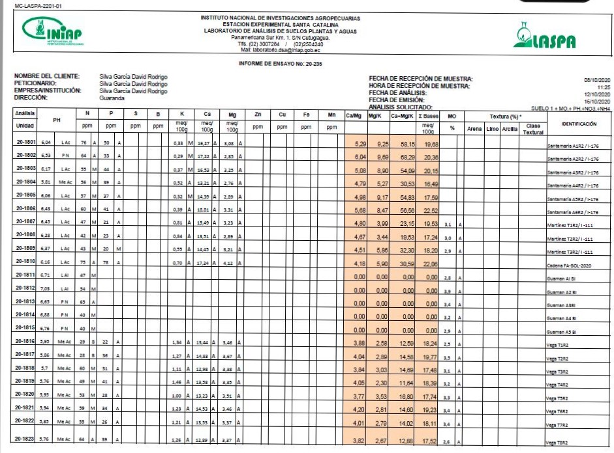

Fuente: INIAP. 2021.

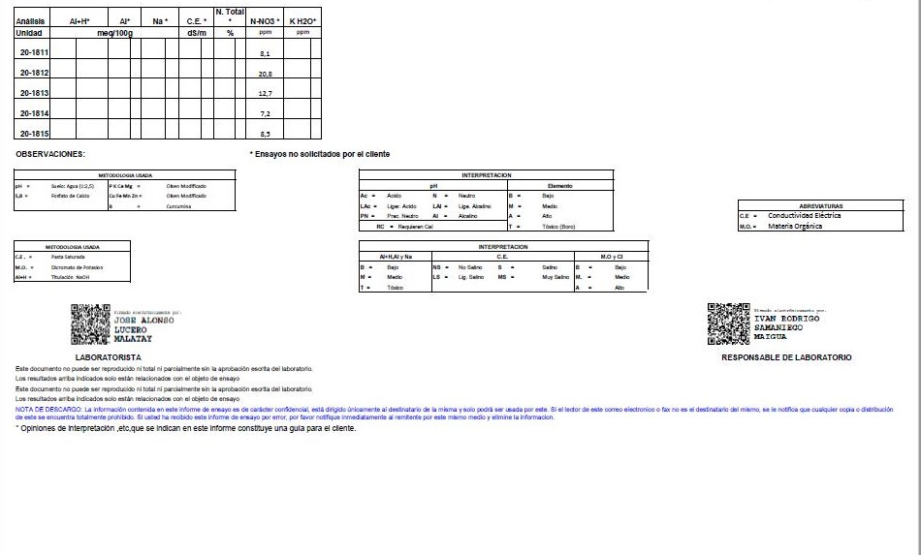
Fuente: INIAP. 2021.
No.4. Fotografías de la instalación, seguimiento y evaluación de los ensayos.

Trazado del ensayo, surcado, fertilización y siembra

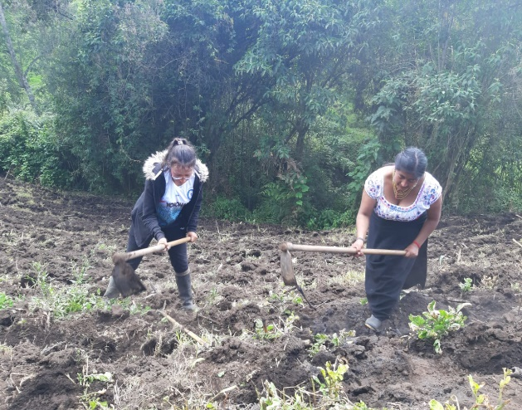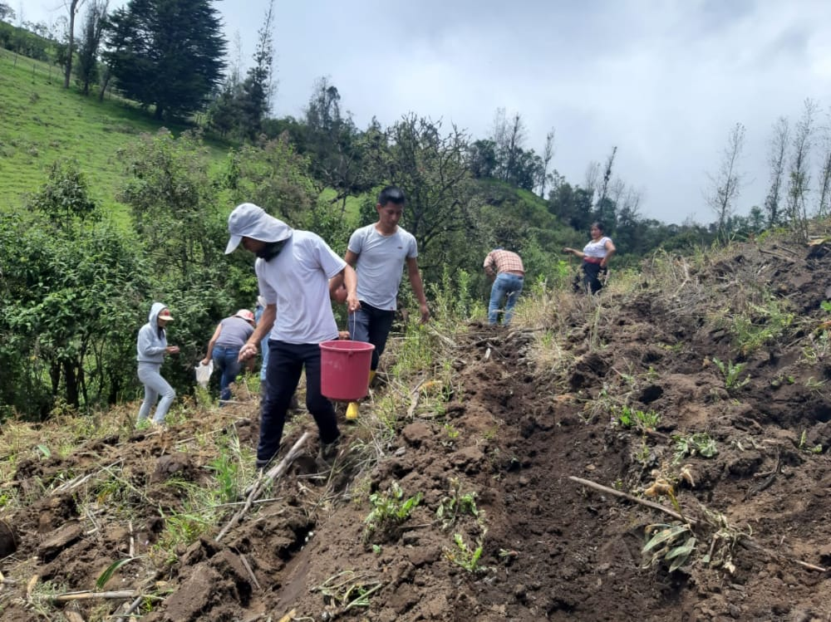

Control de malezas

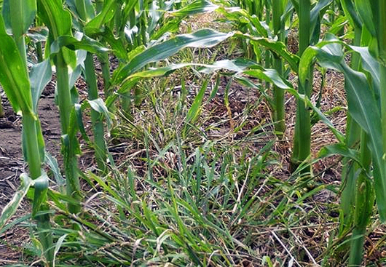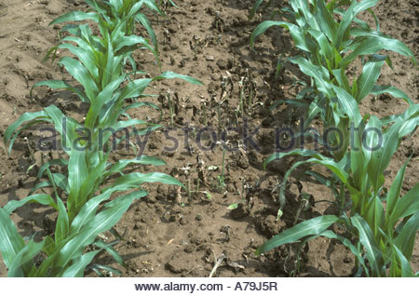

Proceso de evaluación de la severidad de las manchas foliares

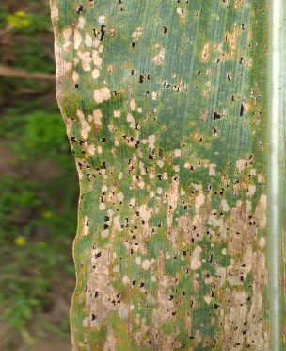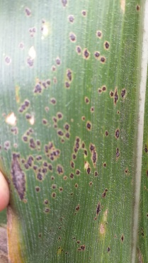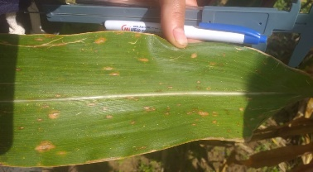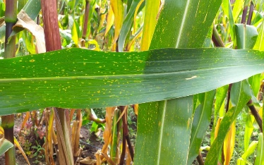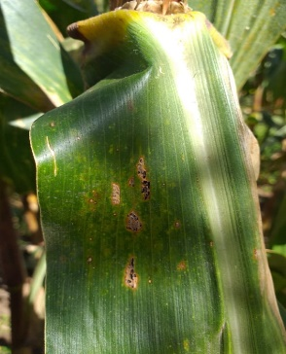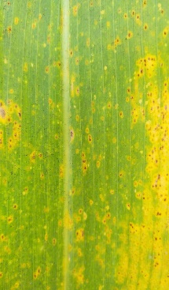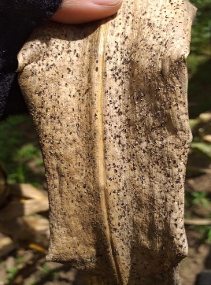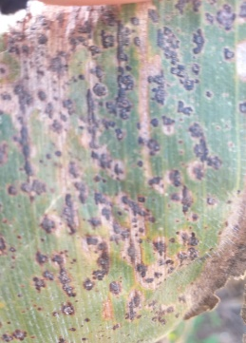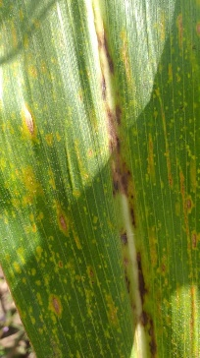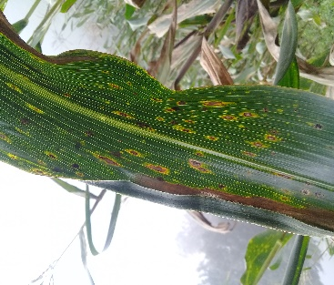
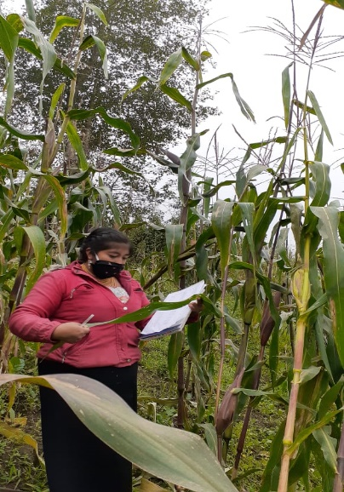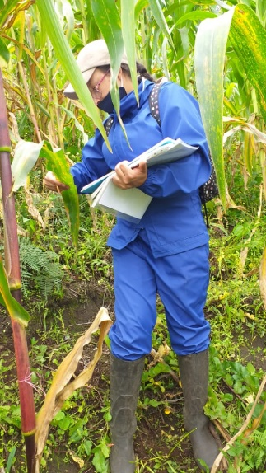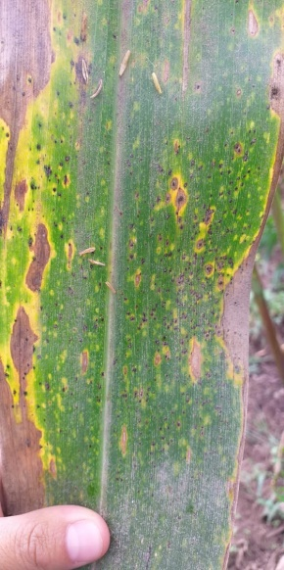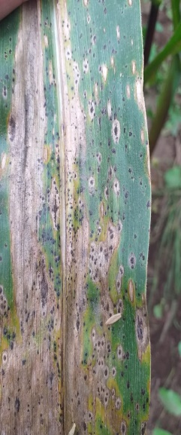

Registro de la altura de plantas

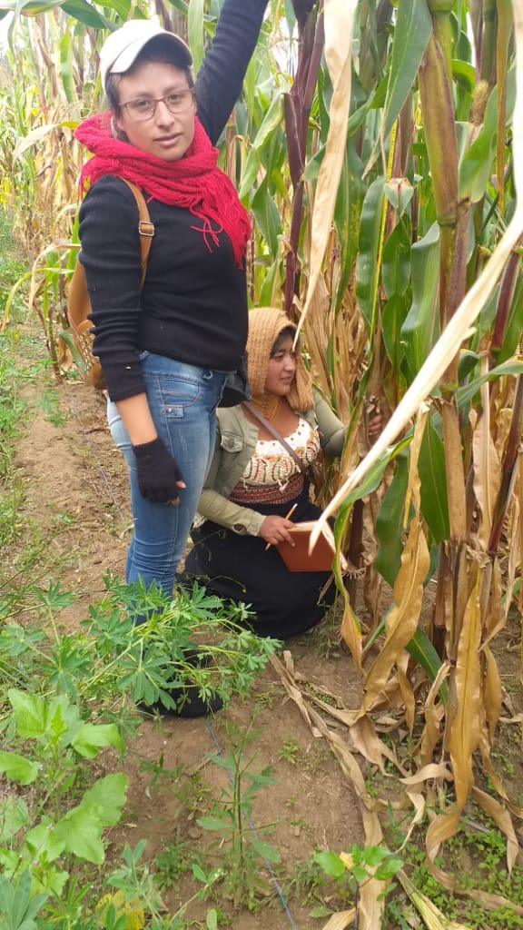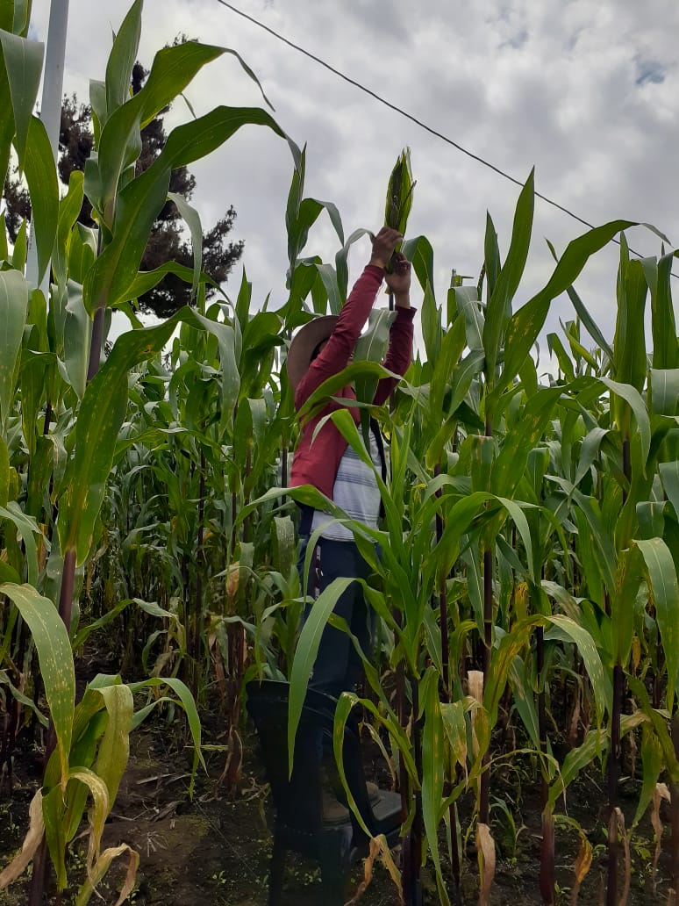

Monitoreo de insectos plaga y enfermedades foliares

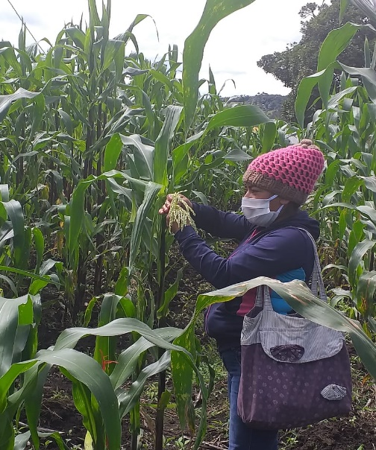

Altura inserción de la mazorca Registro días a choclo
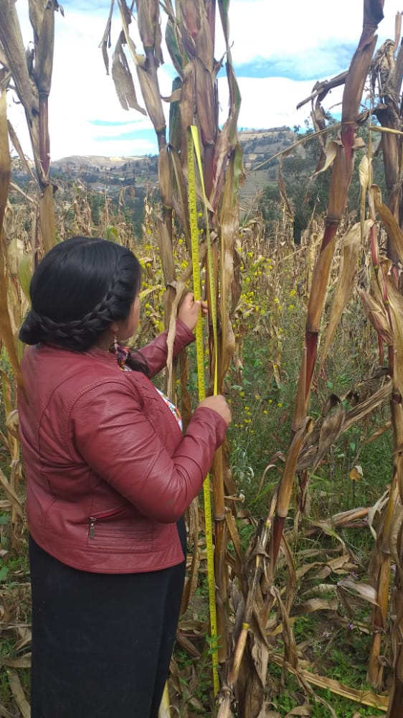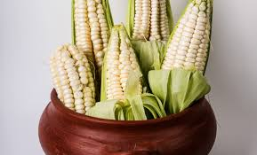

Evaluación del diámetro del tallo

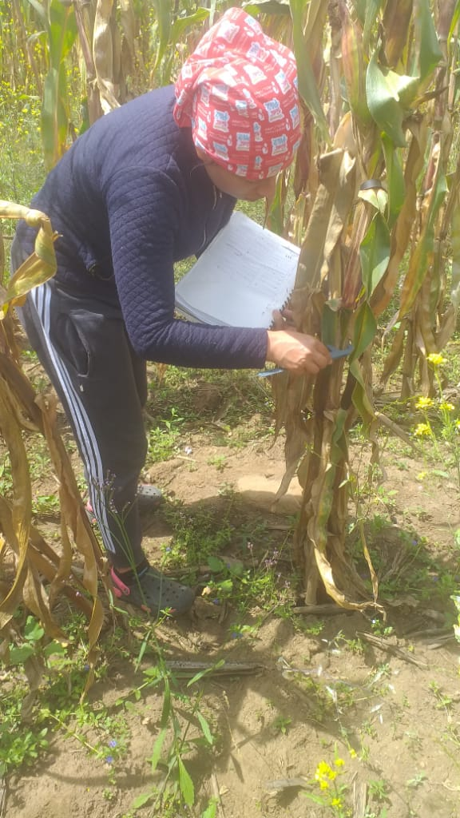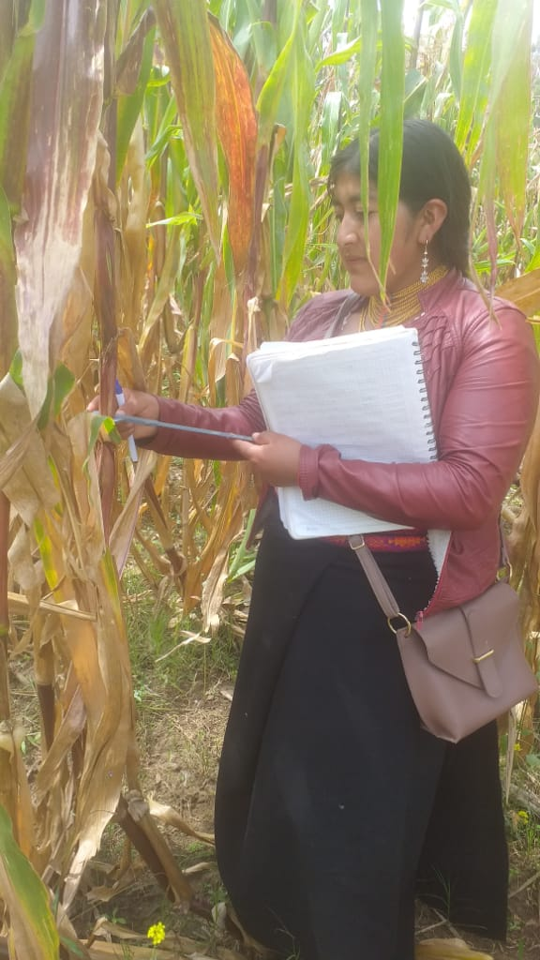

Registro días a la cosecha en seco
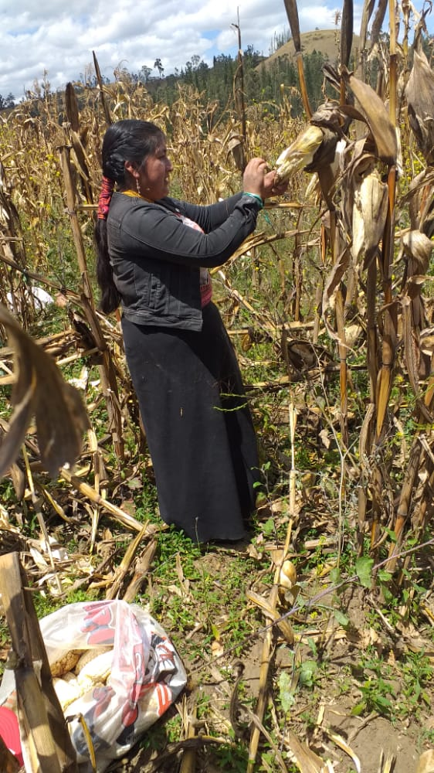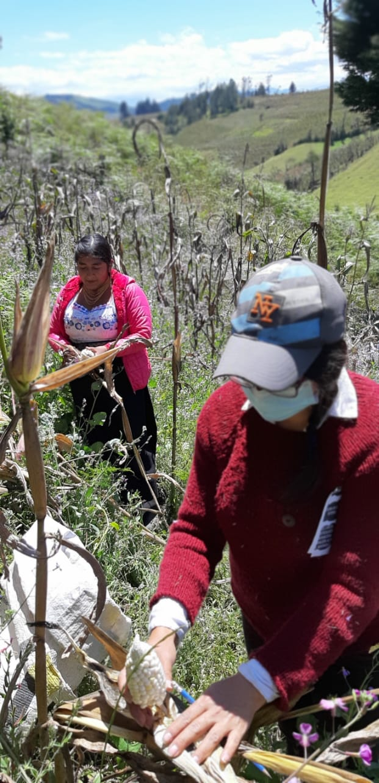

Número de plantas por parcela Número de plantas con mazorca

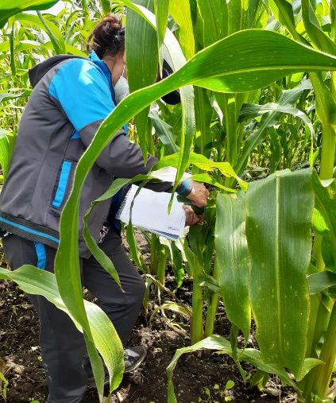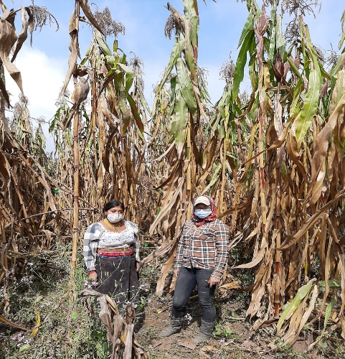

Longitud y diámetro de mazorcas
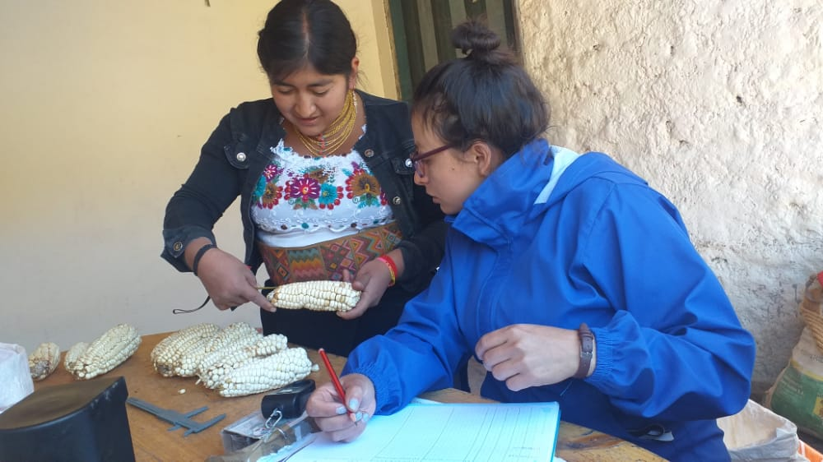

Evaluación del acame de tallo y raíz
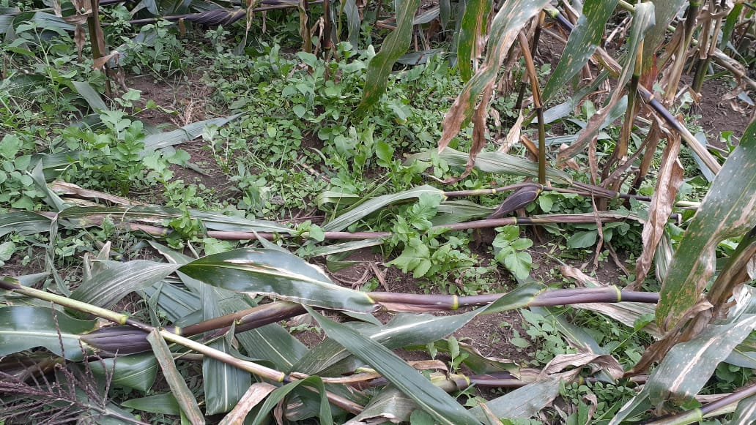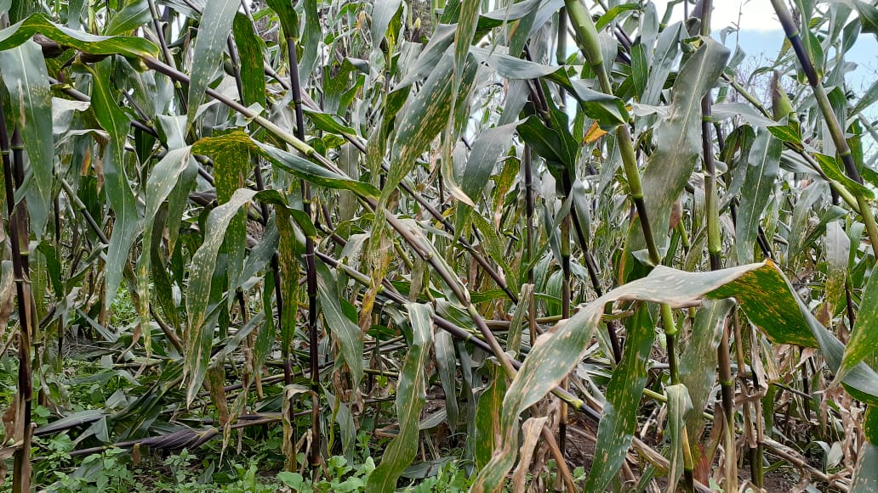

Cobertura de brácteas de la mazorca y cosecha
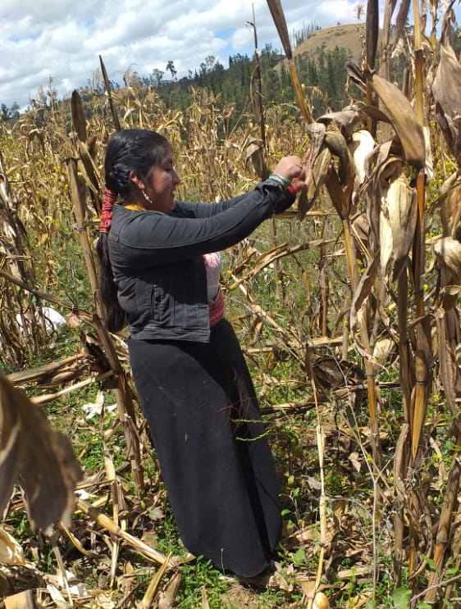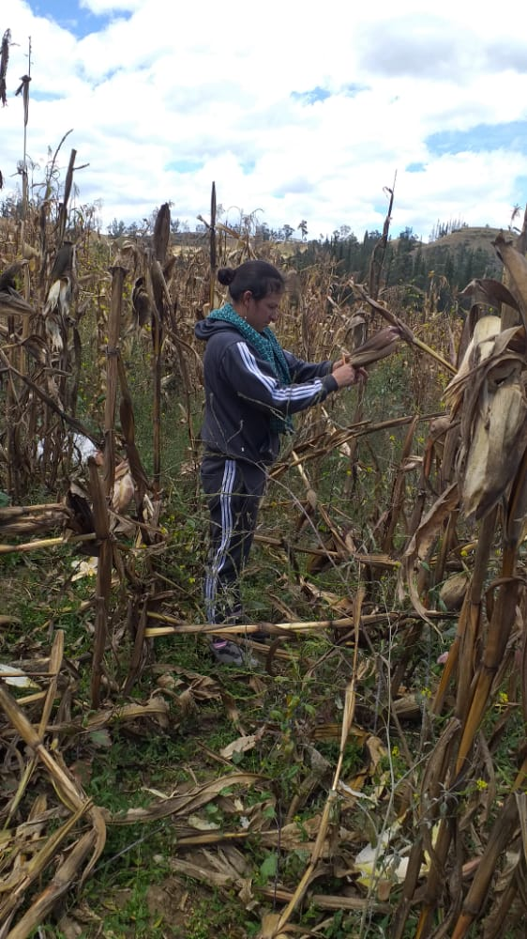
Determinación desgrane de mazorcas
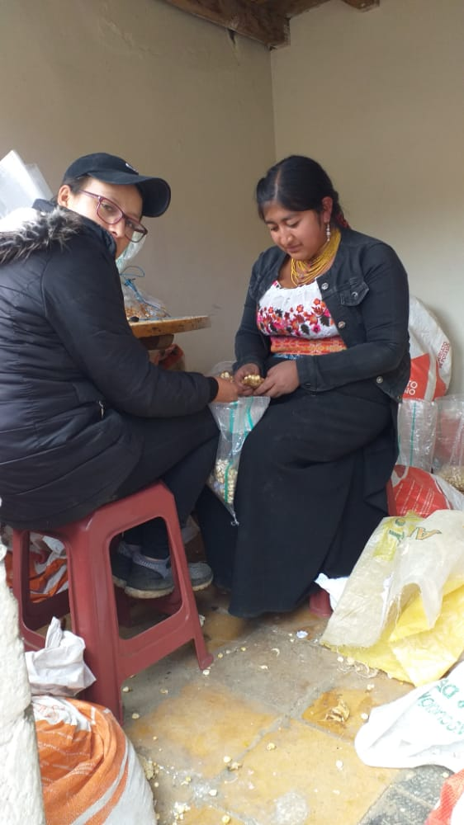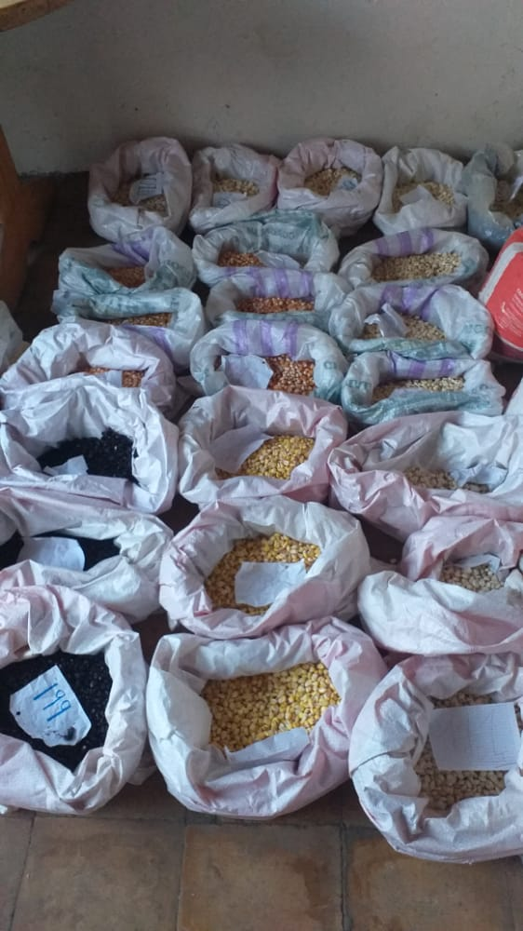

Sanidad de la mazorca y rendimiento de maíz en kg/parcela

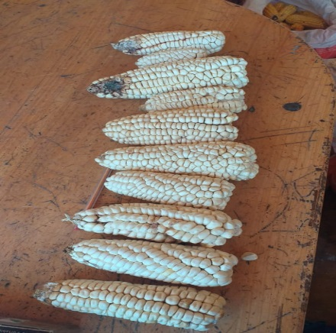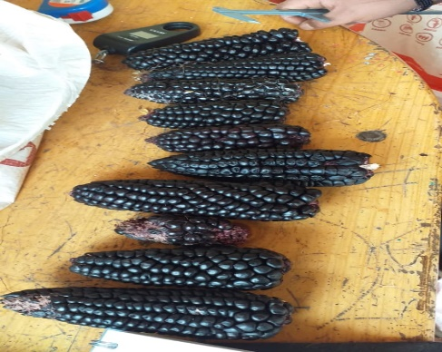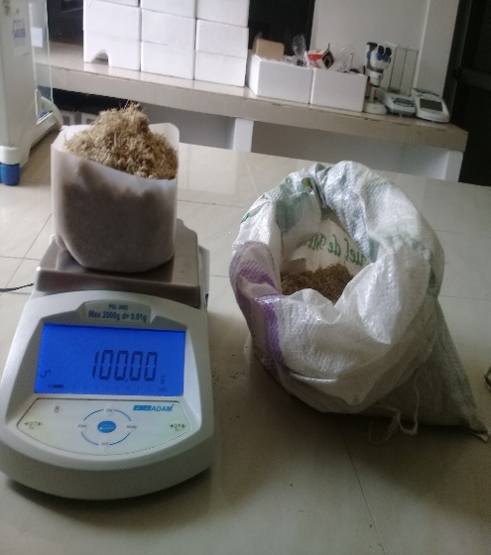

Registro del contenido de humedad del grano
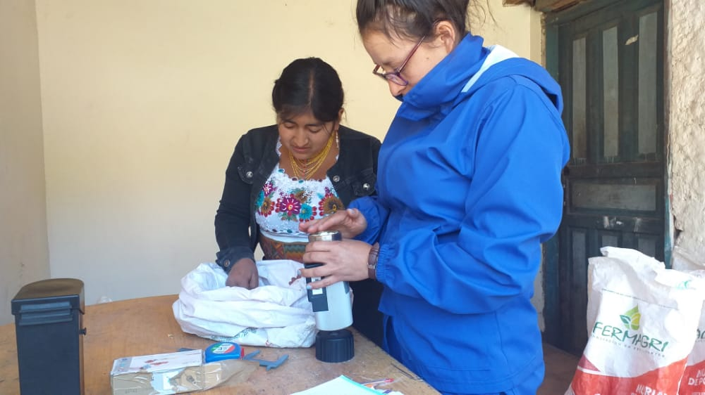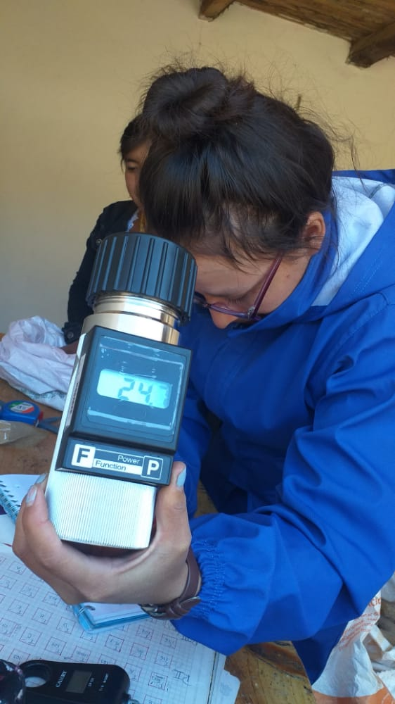

Socialización de resultados a los productores/as a traves de un dia de campo en la localidad de Chillanes.

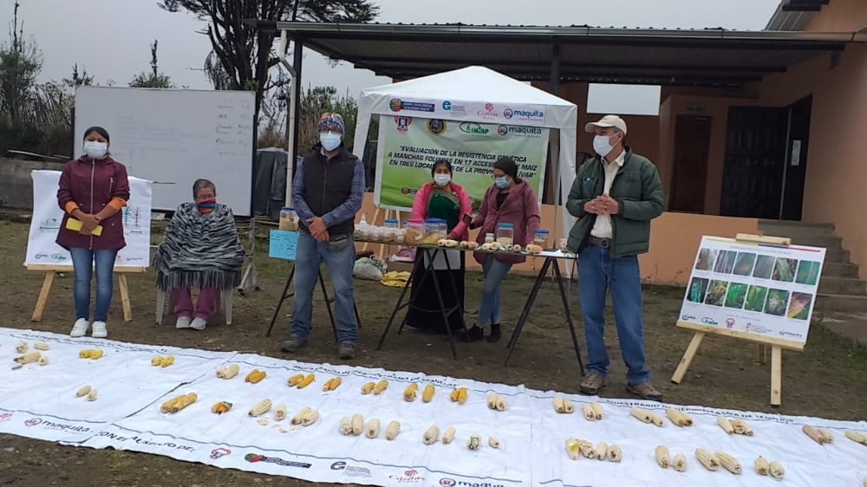

Diversidad de variedades y fenotipos de maíz
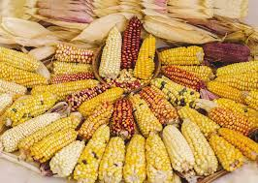
No. 5. Registro de la precipitación en la localidad 1: Laguacoto III, desde el mes de enero a agosto de 2020.

Mes | Lluvia (mm) | NDCLL
Enero | 133.6 | 16
Febrero | 87.3 | 11
Marzo | 151.6 | 16
Abril | 136.7 | 18
Mayo | 70.7 | 14
Junio | 36.0 | 11
Julio | 70.35 | 17
Agosto | 0.0 | 0
Total | 686.25 mm | 103 Días

No. 29. Registro de la precipitación en mm y el número de días con lluvia (NDCLL) durante el ciclo de cultivo en la localidad de Laguacoto III.

No. 6 Glosario de términos técnicos

Accesión. - Unidad de conservación que comprende semillas o plantas, que se identifica con un código alfanumérico, y que lo distingue del resto en un banco de germoplasma.

Caracterización. - Determinar los principales atributos morfológicas, agronómicas y moleculares peculiares de los fenotipos, de modo que claramente se distinga de los demás.

Coniothyrium phyllachorae. - Patógeno que se alimenta de la mancha de asfalto provocando lesiones en las hojas, que pueden unirse causando el tizón y la quema completa del follaje.

Diversidad. - Es la existencia de fenotipos de maíz variados y distintos entre sí dentro de un determinado ámbito o espacio territorial.

Encostramiento. - Formación de una costra dura en el suelo después de la lluvia que impide la nacencia de las plántulas.

Etiología. - Describe la causa o causas de una enfermedad.

Fenotipo. - Constituye los rasgos observables de un individuo, tales como la altura, el color del grano, forma de la mazorca, etc.

Fertilizante. -Tipo de sustancia o mezcla química natural o sintética utilizada para enriquecer el suelo y favorecer el crecimiento vegetal.

Genotipo. - Es la colección de genes de un individuo. El término también puede referirse a los dos alelos heredados de un gen en particular.

Híbrido. - Genéticamente son organismos heterocigotos por poseer genes para rasgos distintos, ​ que pueden ser tanto recesivos como dominantes.

La resistencia genética. - Es la capacidad de la planta para reducir el crecimiento y desarrollo del patógeno -o parásito- después que ha habido contacto entre el hospedante y el patógeno o después que este ha iniciado su desarrollo o se ha establecido.

Línea. - Una población de individuos en la que todos portan el mismo genotipo completamente homocigótico. Es la descendencia de uno o más individuos de constitución genética idéntica, obteniéndose por autofecundación o cruces endogámicos.

Mancha de asfalto. - Es una enfermedad producida por la interacción sinérgica de tres hongos: Phyllachora maydis, Monographella maydis y Coniothyrium phyllachorae, se alimentan de los azucares de la planta provocando la muerte de las hojas y finalmente de la planta.

Monographella maydis. - Produce alrededor de la macha de asfalto, otra mancha de color marrón, causando lo que algunos patólogos llaman “ojo de pescado”. Se observa un halo de forma elíptica, color verde claro de 1 a 4 mm, posteriormente necrótico.

Phyllachora maydis. - Manchitas negras con apariencia de salpicaduras de asfalto. Lesiones elevadas, oscuras, estomáticas, lisas, brillantes y ovales/circulares. Tamaño de lesiones de 0.5 a 2.0 mm de diámetro. Estrías hasta de 10 mm de longitud.

Resistente. – Recurso fitogenetico que en un alto grado limita el crecimiento y desarrollo de una plaga o enfermedad específica bajo una presión normal durante el ciclo de cultivo.

Tolerante. - Es la reducción del daño que causa a un huésped la infección por un patógeno, es un mecanismo de defensa de las plantas frente al complejo de enfermedades.
Sostenibilidad. – Se describe cómo los sistemas biológicos se mantienen productivos con el transcurso del tiempo y en el espacio.

Variedad. - Es una población con caracteres genéticos que la hacen reconocible a pesar de que hibrida libremente con otras poblaciones de la misma especie. En la nomenclatura botánica, la variedad es un rango taxonómico inferior al de las especies y subespecies.

